SATBAYEV UNIVERSITY

УДК 622.27 На правах рукописи

**УТЕШОВ ЕРЖАН ТУРСЫНОВИЧ**

**Научно-методическое обеспечение технико-технологического анализа эффективности управления горным производством**

6D070700 – Горное дело

# Диссертация на соискание степени

# доктора философии (PhD)

Научные консультанты:

член-корр. НАН РК,

доктор технических наук, профессор

**С.Ж. Галиев**

Доктор технических наук, профессор

**А.Д. Кольга**

Республика Казахстан

Алматы, 2023

**СОДЕРЖАНИЕ**

|  |  |  |
| --- | --- | --- |
|  | **НОРМАТИВНЫЕ ССЫЛКИ** | 4 |
|  | ОПРЕДЕЛЕНИЯ | 5 |
|  | ОБОЗНАЧЕНИЯ И СОКРАЩЕНИЯ | 7 |
|  | **ВВЕДЕНИЕ** | 8 |
| **1** | **ОБЗОР СОВРЕМЕННОГО СОСТОЯНИЯ ВОПРОСА** | 12 |
| 1.1 | Современное состояние и перспектива развития методов для анализа эффективности управления горным производством. | 12 |
| 1.2 | Платформа позиционирования и связи как инструмент сбора, хранения и обработки взаимосвязанной информации. | 30 |
| 1.3 | Имитационное моделирование, как эффективный инструмент анализа эффективности управления горным производством. | 37 |
| 1.4 | Теоретические основы оценки эффективности горнотранспортных работ на открытых разработках. | 40 |
| 1.5 | Постановка цели и задач исследования.  Выводы. | 43 |
| **2** | **НАУЧНО-МЕТОДИЧЕСКОЕ ОБЕСПЕЧЕНИЕ ТЕХНИКО-ТЕХНОЛОГИЧЕСКОГО АНАЛИЗА ЭФФЕКТИВНОСТИ УПРАВЛЕНИЯ ГЕОТЕХНОЛОГИЧЕСКИМ КОМПЛЕКСОМ** | 48 |
| 2.1 | Порядок учета ключевых факторов, обуславливающих эффективное управления горным производством. | 48 |
| 2.2 | Обоснование методов и подходов к проведению комплексного технико-технологического аудита геотехнологического комплекса. | 57 |
| 2.3 | Обоснование структуры и последовательности проведения комплексного технико-технологического аудита эффективности функционирования геотехнологического комплекса. | 59 |
| 2.4 | Методическое обеспечение технико-технологического анализа эффективности функционирования геотехнологического комплекса на открытых разработках.  Выводы | 60 |
| **3** | **ПРАКТИЧЕСКАЯ РЕАЛИЗАЦИЯ МЕТОДИЧЕСКОГО ОБЕСПЕЧЕНИЯ ТЕХНИКО-ТЕХНОЛОГИЧЕСКОГО АНАЛИЗА** | 71 |
| 3.1 | Комплексный технико-технологический аудит эффективности функционирования горнотранспортных систем карьеров АО «Брендт» | 71 |
| 3.2 | Комплексный энергоаудит эффективности функционирования горнотранспортных комплексов разрезов АО «Шубарколь-Комир». | 77 |
| 3.3 | Комплексный технико-технологический аудит проекта освоения месторождения «Кушмурун». | 90 |
| 3.4 | Расчет экономического эффекта от применения научно-методического обеспечения технико-технологического анализа эффективности управления горным производством  Выводы | 98 |
|  | **ЗАКЛЮЧЕНИЕ** | 109 |
|  | **СПИСОК ИСПОЛЬЗОВАННЫХ ИСТОЧНИКОВ** | 111 |
|  | **ПРИЛОЖЕНИЕ А** | 122 |
|  | **ПРИЛОЖЕНИЕ Б** | 131 |

**НОРМАТИВНЫЕ ССЫЛКИ**

В настоящей диссертации использованы ссылки на следующие стандарты:

ГОСТ 8.417-81 Государственная система обеспечения единства измерений. Единицы физических величин.

ГОСТ 7.9-95 Система стандартов по информации, библиотечному и издательскому делу. Реферат и аннотация. Общие требования.

ОПРЕДЕЛЕНИЯ

В настоящей диссертации применяют следующие термины с соответствующими определениями:

**Адекватность** –степень соответствия модели описываемому объекту или процессу.

**Горизонт** – совокупность выработок, расположенных в одной горизонтальной плоскости и предназначенных для ведения горных работ.

**Детерминированная модель** – модель, отображающая процессы, в которых предполагается отсутствие случайных воздействий.

**Динамическая модель** – модель, предназначенная для исследования объекта во времени. Используется в тех случаях, когда цели связаны не с одним состоянием, а с различием между состояниями и необходимостью в отображении процесса изменений состояния.

**Имитационное моделирование** – численный метод проведения на ЭВМ экспериментов с математическими моделями, описывающими поведение сложной системы в течение заданного или формируемого периода времени.

**Качество руды** – совокупность показателей и свойств (показателей качества), характеризующих вещественный состав, технологические, физические и структурные свойства, оказывающие влияние на технологический процесс в операциях рудоподготовки и обогащения и выраженных количественно.

**Контроль качества продукции** – проверка соответствия показателей качества продукции установленным требованиям.

**Моделирование** – процесс представления объекта исследования адекватной ему моделью и проведение экспериментов с ней с целью получения информации о самом объекте.

**Модель** – искусственно создаваемый образ конкретного объекта, процесса или явления. Отображение реальной системы (оригинала), имеющее определенное объективное ей соответствие и позволяющее прогнозировать и исследовать ее характеристики.

**Модель «черный ящик» (параметрическая модель)** – модель системы, отражающая ее целостность, отделяющая систему от окружающей среды и не рассматривающая ее внутреннюю структуру. Содержит описания входов и выходов системы.

**Планирование** – процесс определения цели и политики ее достижения.

**Принятие решения** – действие над множеством альтернатив, в результате которого получается множество выбранных альтернатив.

**Система принятия решений** - совокупность организационных, методических, программно-технических, информационно-логических и технологических обеспечений принятия решений для достижения поставленных целей.

**Склад отвального типа** – склад, в поперечном сечении имеющий форму трапеции или параллелограмма. Усреднение на складах такого типа осуществляется путем послойной отсыпки наклонными (под откос насыпи по высоте склада) и горизонтальными (по площади склада) слоями, а также путем перелопачивания полезного ископаемого в сформированном штабеле склада.

**Способ разгрузки усреднительного склада** – это определенная последовательность экскавации полезного ископаемого при отработке штабеля и погрузке в средства транспорта.

**Структура формирования усреднительного склада** – определенная последовательность укладки слоев полезного ископаемого и их взаимное расположение в поперечном сечении склада.

**Управление** – процесс целенаправленного воздействия на объект. Совокупность приемов, методов и средств анализа текущего состояния системы, сравнение этого состояния с плановым состоянием и корректировка, в случае отклонения текущего состояния от планового состояния.

**Усреднение** – способ стабилизации качества полезных ископаемых. Межзабойное усреднение осуществляется путем планирования объемов добычи и управления ими с учетом характера изменения качества полезного ископаемого по забоям карьера. При регулировании рудопотоков в процессе добычи качественная характеристика сырья по отдельным партиям выбирается таким образом, чтобы в объеме сменной и суточной добычи сохранялось плановое среднее содержание качества.

**Усреднительные склады** – рудные склады, предназначенные для усреднения однотипных полезных ископаемых, а также для накопления, хранения и перегрузки полезного ископаемого с одного вида транспорта на другой. Они сглаживают неоднородность по качеству и технологическим особенностям рудного сырья, поступающего на обогатительные фабрики в планируемые интервалы времени (сутки, неделя, декада, месяц и более) из различных забоев или карьеров.

**Усреднительный штабель** – секция усреднительного склада. Обычно усреднительный склад состоит из двух штабелей (секций), из которых один находится в стадии формирования, один в стадии отгрузки.

**Эксперимент** – совокупность действий исследователя, осуществляемая посредством материальных средств исследования с целью получения новой информации об изучаемом объекте (процессе, явлении) путем построения информационных (описательных) моделей, характеризующих его различные стороны и проявления.

ОБОЗНАЧЕНИЯ И СОКРАЩЕНИЯ

АО «Костанайские Минералы» – Акционерное общество «Костанайские Минералы»

АСУ ТП – автоматизированная система управления технологическим процессом

БВР – буровзрывные работы

ВКП – внутрикарьерные перевозки

ВНИИ «ПроектАсбест» - Всесоюзный научно-исследовательский институт «ПроектАсбест»

ГТП – горнотранспортное предприятие

ДСК – дробильно-сортировочный комплекс

ИМ – имитационная модель

ИП – информационный преобразователь

ИС – информационная система

КазПТИ – Казахский политехнический институт

ККД – (дробилка) конусная крупного дробления

КМД – (дробилка) конусная мелкого дробления

КСД – (дробилка) конусная среднего дробления

НСГ – недельно-суточный график

ОУ – объект управления

ОФ – обогатительная фабрика

ПЛ – пикетная линия

ПМ – программный модуль

ПФЭ – полный факторный эксперимент

РУ – рудоуправление

ССГ – сменно-суточный график

ТП – технологический процесс

УС – управляющая система

ФП – функция перехода

ЦРП – цех рудоподготовки

ЭВМ – электронно-вычислительная машина

**ВВЕДЕНИЕ**

Основной целью исследований являлось выявления потенциала и направлений повышения эффективности и снижения себестоимости функционирования геотехнологического комплекса карьера, а также разработка комплекса мер по его реализации.

Исследования производились с использованием метода имитационного моделирования, реализуемого посредством специализированного информационно-программного и методического комплекса ИПМК «Себадан-авто», обеспечивающего пооперационное рассмотрение событий горнотранспортного процесса с адекватным учётом горнотехнических, горно-геометрических, горно-геометрических, организационных и экономических условий.

В рамках проведённых исследований проводился энергоаудит горнотранспортного процесса с выявлением энергорасхода по отельным машинам горнотранспортного технологического комплекса, а также по участкам внутрикарьерных автодорог. Исследовалась степень загрузки автодорог, на основание чего был предложен ряд мер по организации и улучшению качества покрытия.

Первая глава посвящена изучению современного состояния геотехнологического комплекса с определением базовых его технико-экономических показателей и параметров.

В рамках второй главы был проведён комплекс исследований для выявления направлений и потенциала повышения эффективности и снижения себестоимости горнотранспортных работ по карьеру.

В третьей главе даётся анализ энергоэффективности горнотранспортных работ с выявлением реального энергорасхода по моделям используемого на предприятии горного и транспортного оборудования и определением энергоэффективности каждой из машин с выявлением наиболее энергоэкономичных из них.

В главе 4 изложен комплекс мер повышения эффективности и снижения себестоимости горнотранспортных работ, а также порядок и последовательность их реализации.

Пятая глава посвящена оценке экономической эффективности предложенного комплекса мер по реализации имеющегося потенциала повышения эффективности и снижения себестоимости горнотранспортных работ.

**Актуальность работы** На горнодобывающих предприятиях вопрос энергосбережения традиционно является одним из ключевых, однако комплекс организационных мер, как правило, касается обеспечения вопросов энергосбережения, соответствующей технической готовности основного горного и транспортного оборудования, контроля и учёта расхода топлива, планирования и нормирования энергорасхода исходя из предполагаемых объёмов извлекаемой горной массы в планируемом периоде. Применяемая традиционно на предприятиях информационно-методическая база не позволяет реализовать имеющийся потенциал повышения энергоэффективности работы основного горного и транспортного оборудования, что обуславливает необходимость и целесообразность создания универсальной методической базы проведения оперативного мониторинга и анализа текущего и перспективного функционирования геотехнологических комплексов, работы горнотранспортных систем карьеров на единой информационно-методической базе на всех этапах разработки месторождений полезных ископаемых – проектирования, эксплуатации и реконструкции. При этом, должен обеспечиваться адекватный учёт условий их функционирования – горно-геологических, горнотехнических, горно-геометрических, организационных и экономических. В этих условиях информационные системы по управлению горнотранспортными работами на карьерах должны быть адаптивными к таким факторам, как:

- нестабильная горно-геологической ситуация в карьерном пространстве и низкой степени технической готовности автомобильно-экскаваторного парка современных предприятий;

- взаимодействие техники для доставки добытой руды между карьером и фабрикой с учетом допустимого диапазона колебаний;

- обеспечение оперативной корректировки и регулирования эффективности взаимодействия парка горного предприятия.

-снижение риска влияния человеческого фактора при работе комплекса.

**Целью диссертационной работы** является разработка методов технико-технологического анализа процессов управления горным производством для обеспечения повышения эффективности функционирования геотехнологических комплексов на открытых разработках.

**Основная идея работы** заключается в рассмотрении горно-геологических, горнотехнических, горно-геометрических, организационных и экономических условий функционирования автомобильно-экскаваторного комплекса на основе процессного подхода.

**Задачи исследования:**

1. Провести анализ современных методов и подходов оценки эффективности горного производства на открытых разработках и установление направлений их совершенствования на новой информационной основе.

2. Разработать цифровой двойник процессов проектирования геотехнологических комплексов карьеров;

3. На основании установленных зависимостей создать классификацию автоматизированных систем управления геотехнологическими комплексами и разработать методику технико-технологического анализа эффективности управления горным производством.

**Объектом исследования** является система разработки месторождений твёрдых полезных ископаемых открытым способом.

**Предметом исследования** является функционирование экскаваторно-автомобильного комплекса.

**Методы и подходы**. Основным методом исследования является имитационное логико-статистическое и пооперационное моделирование горнотранспортных процессов, применяемое на основе процессного подхода к управлению геотехнологическими комплексами, реализуемых в рамках комплексных технико-экономических анализов, технико-технологических и энерго-аудитов их функционирования. Применялись методы математическо-статистического и сравнительного анализа, а также объектного программирования.

**Научные положения и результаты, выносимые на защиту**:

1. Цифровизация взаимодействия горно-геологических, горнотехнических, горно-геометрических, организационных и экономических факторов способствует повышению эффективности отработки месторождения уже на этапе проектирования геотехнологических комплексов карьеров.
2. Разработана классификация автоматизированных систем управления геотехнологическими комплексами на открытых разработках в зависимости от совокупности реализуемого функционала (учёт и контроль, регулирование, нормирование, стимулирование, планирование, организация) и степени достоверности учёта основных технико-экономических параметров.
3. Разработано научно-методическое обеспечение технико-технологического аудита эффективности функционирования геотехнологических комплексов на открытых разработках месторождений твёрдых полезных ископаемых, позволяющее определять общий потенциал, направления и конкретные меры повышения эффективности посредством комплексного моделирования основных производственных процессов. (новая совокупность известных положений).

**Научная новизна** **заключается:**

- в систематизации автоматизированных методов управления геотехнологическими комплексами в увязке со способами адекватного учёта принципиальных факторов и параметров их функционирования.

- в цифровизации процессов проектирования геотехнологических комплексов карьеров с применение цикличных освоений месторождения.

**Практическая ценность заключатся в:**

- системном описании существующего производства или базовых проектных решений (если аудиту подвергается проект нового производства), позволяющее выработать рекомендации по организационно-техническим решениям, которые обеспечивают получение требуемых параметров производства; (производительность, качество и т.д.), в оценке (укрупненную) требуемых инвестиций и сроков вложений средств, оценку сроков окупаемости инвестиций;

- обосновании долгосрочной программы функционирования, направленных на снижение себестоимости горно-транспортных работ;

- программе развития инфраструктуры, «расшивки» «узких мест»;

- универсальности применяемого подхода и методической базы при проведении технико-экономического анализа эффективности горного производства, установлении фактов значительной – до 20-30% погрешности при применении традиционных стационарных или упрощённых динамических способов учета.

**Апробация и публикации результатов исследований**. Результаты диссертационной работы опубликованы в 13 работах, из которых 6 опубликованы в изданиях Scopus с процентилями 2-4. 5 в изданиях рекомендованных ККСОН МНВО РК. Помимо этого, в рамках работы проведены патентные исследования и получено 2 свидетельства о государственной регистрации прав на объект авторского права (приложение А). Они апробировались на ряде круглых столов и семинаров.

**Лично соискателем** по теме диссертационной работы проводился анализ современного состояния рассматриваемого вопроса, проводились анализы и исследования эффективности проектов освоения месторождений полезных ископаемых, комплексные технико-технологические и энерго- аудиты существующих геотехнологических комплексов карьеров и разрезов горнодобывающих предприятий Республики Казахстан. Соискатель принимал активное участие при подготовке научных статей по результатам проведённых научных исследований.

В соответствии с тематикой, представленной в диссертации, автором выполнялась научно исследовательская работа по проекту «Развитие методологии проектирования горных работ с учетом пооперационной цифровизации процессов», реализованному в период 2018-2020 гг. в ДГП «Институт горного дела им. Д.А. Кунаева» РГП «НЦ КПМС» МИИР РК по проектам программно-целевого финансирования Министерства образования и науки РК BR05236712; 2018/ВR05235618 в 2018-2020 гг. в рамках которого, разработано методическое обеспечение, выносимое на защиту в рамках данной диссертационной работы, разрабатывалось на основе результатов научных исследований.

**1 ОБЗОР СОВРЕМЕННОГО СОСТОЯНИЯ ВОПРОСА**

**1.1 Современное состояние и перспектива развития методов для анализа эффективности управления горным производством**

Республика Казахстан уже более 70 лет является одной из крупнейших горнодобывающих стран мира, устойчиво входя последние десятки лет в 15 первых с наибольшими объёмами добычи полезных ископаемых. Горнодобывающая отрасль играет все эти годы важную роль в экономике Казахстана и в ближайшей перспективе этот сектор будет оставаться базовым и приоритетным в реализуемых в ней социально-экономической и промышленной политиках.

Открытый способ разработки месторождений твёрдых полезных ископаемых был и остаётся одним из наиболее распространённых как в мире, так и в Казахстане. Применяемые технологии преимущественно относятся к цикличным и циклично-поточным.

Разработкой научных заделов проектирования и эксплуатации горнотранспортных систем на открытых разработках с использованием экскаваторно-автомобильных и комбинированных экскаваторно-автомобильно-железнодорожных технологических комплексов занимались в мире: D.Sturgul, Р.Е. Макол, Thomas J.Schriben, А Прицкер, А. Haufmann, R.R. O'Noill; России: доктора наук А.Н. Субботин, В.П. Смирнов, Ю.И. Лель, Б.В. Яковенко, А.А. Кудрявцев, В.С. Хохрякова, С.С. Резниченоко, В.Л. Яковлев, В.А. Галкин, А.С. Довженок, А.М. Макаров, А.А. Кулешов, М.Г. Потапов, А.В. Каплан; кандидаты наук П.И. Тарасов, А.Е. Анпилогов и др.; в Казахстане – академик НАН РК Б.Р., Ракишев; доктора наук: Д.Г. Букейханов, А.Ф. Цеховой, С.Ж. Галиев, К.К. Жусупов, Д.Ш. Ахмедов, А.А. Бояндинова; кандидаты наук: Ж.А. Адилханова, А.Х. Джаксыбаев, П.А. Долженков, С.Е. Пунеков, Г.К. Саменов и др.; PhD Д.А. Галиев [70-93, 108-112, 119-121].

В работах В.С. Хохрякова, Б.Р. Ракишева и др. рассматривались преимущественно технологические аспекты освоения месторождений полезных ископаемых [80, 83, 91]. Работы В.Л.Яковлева, П.И. Тарасова и Ю.И. Лель преимущественно связаны с транспортными организационно-техническими аспектами. Научно-организационной деятельности горных предприятий посвящены работы В.А. Галкина, А.М. Макарова, а также А.С. Довженка [50, 122, 123]. Наиболее близки по характеру исследований к рассматриваемой диссертационной работе работы С.С. Резниченко, М.Г. Потапова, А.А. Кулешова, которые связаны с моделированием и исследованиями режимов эксплуатации горнотранспортного оборудования, а также с методами учёта расхода энергоресурсов [77, 90, 124-125].

Все выше перечисленные работы, в различной степени легли в основу научно-практического направления, связанного с автоматизацией, анализом, организацией и оптимизацией горнотранспортных работ, а в более поздние периоды и геотехнологических комплексов в целом (см. рис.1.).

Как показано на рисунке 1, данное направление базируется на методологических основах имитационного моделирования, реализованного различными способами и подходами. Наиболее чётко оформлены такие направления как те, которые развивали Джон Старгул, заключающееся в модульном моделировании горнотранспортных процессов (языки программирования и моделирования SLAM 1 и SLAM 2) [108-110]; И.Б. Табакман, Г.М. Абидов и С.Р. Ризаев, посвящённые больше вероятностному моделированию с позонным распределение транспортных средств в карьерном пространстве [104, 105]; А.Ф. Цеховой и П.Ф. Цеховой, развивавшие вероятностные и математические методы моделирования породопотоков в карьерном пространстве [106,107]; В.Л. Яковлев, Ю.И. Лель и др. в своих работах ориентировались преимущественно на применение вероятностных и математических методов моделирования транспортных потоков в карьерном пространстве; отдельное направление, связанное с математическими методами моделирования горнотранспортных процессов на основе булевой алгебры развивалось инженером У.А. Джарлкагановым [100-102]. Особого внимания заслуживает опыт применения метода имитационного моделирования, наработанный в стенах Института горного дела им. Д.А. Кунаева и ориентированный на решение задач автоматизированного управления геотехнологическими комплексами карьеров, анализа, оценки, оптимизации, планирования и проектирования в области открытых горных работ с использованием цикличного оборудования в сочетании с автомобильным, железнодорожным и комбинированным автомобильно-железнодорожным видами транспорта. Это направление берёт своё начало от Н.П. Бусленко, Н.М. Лепилкина и М.И. Варейчука, которые делали акцент на развитие методов вероятностного моделирования применительно к крупномасштабным горнотранспортных системам, основываясь на агрегативном подходе к формированию имитационных моделей, прежде всего экскаваторно-железнодорожных карьерных систем с однопродуктовыми породопотоками (моделировались вскрышные горнотранспортные комплексы) [96-99, 113-115]. На этой методической базе А.Е. Анпилоговым был заложен, а далее получил своё развитие в работах Э.Б. Вагина, логико-статистический подход к имитационному моделированию экскаваторно-железнодорожных вскрышных комплексов угольных разрезов [7, 34, 95, 116-118]. Этот подход обеспечил возможность пооперационного исследования сложных и многофакторных объектов.

Все выше перечисленные работы заложили хороший и качественный фундамент для перехода к освоению методов и подходов в применении метода имитационного моделирования применительно к анализу эффективности и оптимизации параметров более сложных и масштабных динамичных объектов горнодобывающего геотехнологического комплекса, многофункциональных и многопрофильных.

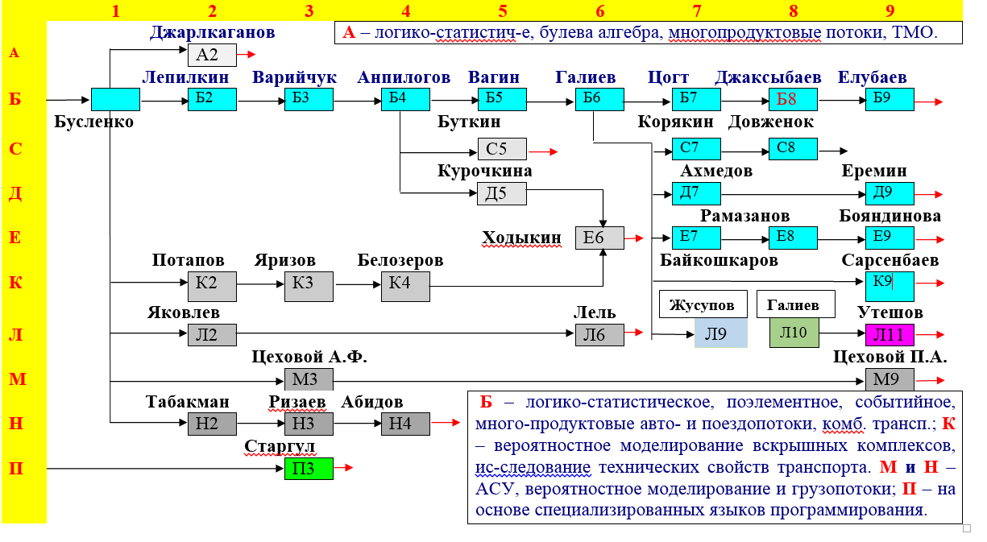Рисунок 1 – Основные направления оптимизации горнотранспортных работ на карьерах

на основе имитационного моделирования

Основным недостатком методического обеспечения и моделей направления Бусленко-Лепилкин-Анпилогов являлось то, что с их помощью можно рассматривать простые однородные поездопотоки в условиях несложных схем путевого развития (одна станция или несколько последовательно соединенных станций и постов с примыкающими к обменным пунктам призабойных и приотвальных путей). К задачам имитационного моделирования на этой методической основе экскаваторно-автомобильных и комбинированных экскаваторно-автомобильно-железнодорожных, в условиях многопродуктовых транспортных потоков на этом уровне попыток и возможностей создано не было. Дальнейшее своё развитие данное направление получило уже в стенах Института горного дела Академии наук КазССР, который позже стал ДГП «Институт горного дела им.Д.А.Кунаева» РГП «НЦ КПМС» МИИР РК.

В работах Галиева С.Ж. развитие получили те фундаментально обусловленные возможности, заложенные в методическом подходе Анпилогова А.Е. Это позволило значительно расширить функциональные возможности информационно-программного и методического обеспечения по этому направлению, реализовать максимально адекватный реальному алгоритм оперативного распределения транспортных единиц по всем возможным направлениям конкретных горнотранспортных систем в зависимости от типов транспортных потоков в плане моделей и типа перевозимой горной массы. В методологию имитационного моделирования горнотранспортных процессов, заложенную Анпилоговым А.Е., был добавлен блок динамичного и адекватного реальности учёта горнотранспортных оборудованием энергорасхода (электроэнергии и дизельного топлива) в зависимости от режимов и условий его эксплуатации. В качестве одного из режимов эксплуатации, помимо угла наклона, скоростных ограничений по условиям безопасности, собственной массы и режимов разгона и торможения, рассматривается полезная масса транспортных средств, что имеет существенное значение для достоверности получаемых результатов моделирования, включая актуальную процедуры взвешивания. В последующих работах профессора Галиева С.Ж., а также под его руководством в работах докторов наук Ахмедова Д.Ш., Довженка А.С., Бояндиновой А.А., Жусупова К.К.; кандидатов наук Джаксыбаева А.Х., Рамазанова Б.М., Байкошкарова Ж.Б., Галсангийн Цогта, Шабельникова Е.А., Галиева А.Ж., Пуненкова С.Е., Долженкова П.А., Саменова Г.К.; нженеров Еремина Д.И., Сарсенбаева Е.Е., Елубаева С.А. были развиты остальные направления, касающиеся методического обеспечения имитационного моделирования и практического его применения для проведения комплексных технико-экономических анализов [6, 14, 22, 24, 71-80].

Укрупнённо содержание информационного программно-методического комплекса автоматизированного корпоративного управления геотехнологическими системами (АКСУ ГК) представлена на рисунке 2.

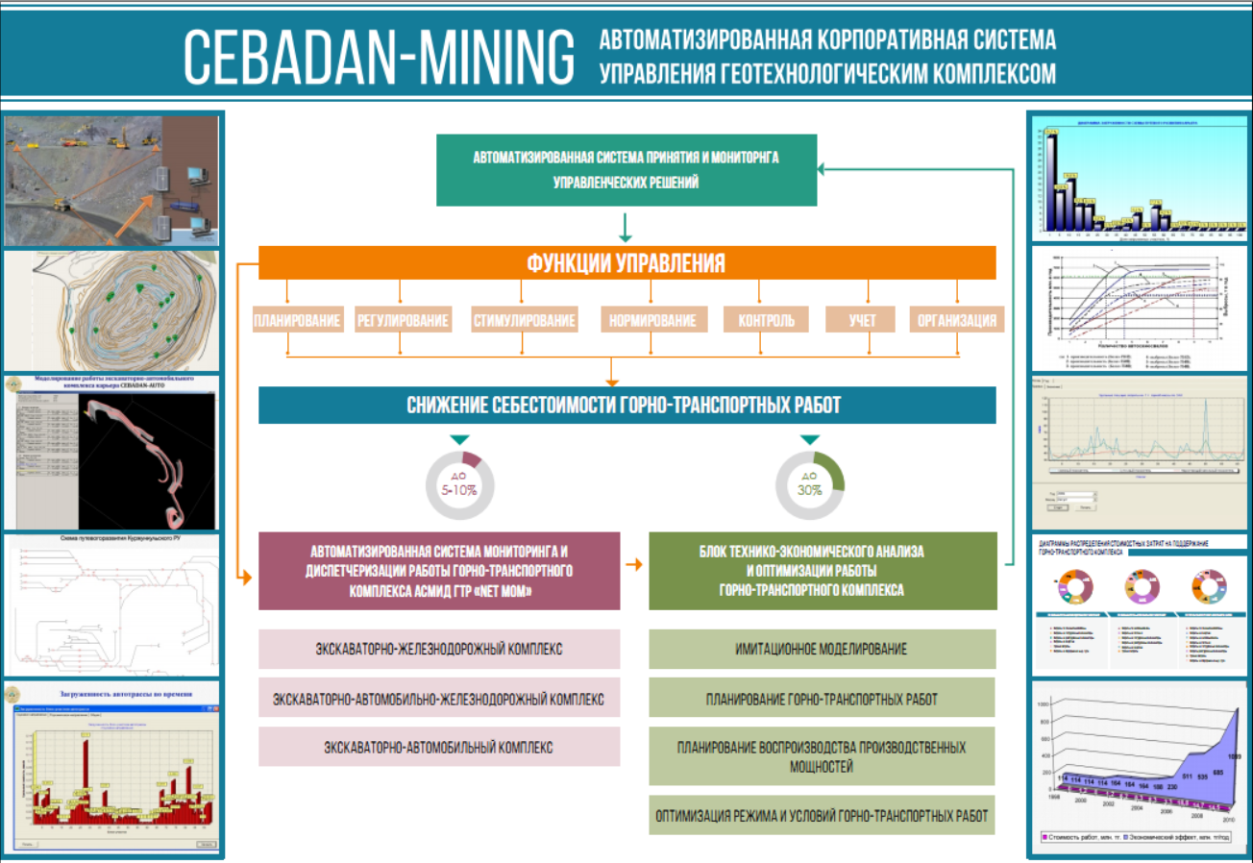

Рисунок 2 – Содержание автоматизированной корпоративной системы управления геотехнологическим комплексом на открытых разработках

На сегодня, научно-практическое направление информационного программно-методического комплекса АКСУ ГК в основе своей представляет собой систему, включающую в себя блоки мониторинга, в задачу которых входит реализацию таких функций управления, как учёт и контроль за функционированием основных элементов и подсистем геотехнологического комплекса, обеспечением объективной, достоверной и оперативной информацией для принятия оперативных решений управления им; блок технико-экономического анализа, для которого информация от блока мониторинга в обработанном виде поступает в базы данных. На сегодня это единственный в мире блок мониторинга, обеспечивающий к концу рабочей смены весь необходимый перечень технико-экономических показателей, включая общие и удельные показатели себестоимости горнотранспортных работ. Блок анализа основывается на методологии процессного управления с использованием метода имитационного логико-статистического моделирования, позволяющего пооперационное воспроизведение основных горнотранспортных процессов с адекватным учётом горно-геологических, горнотехнических, горно-геометрических, организационных и экономических факторов.

ИПМК АКСУ ГК нацелен на решение таких задач и проблем, как:

- повышение эффективности (сокращение простоев основного оборудования) и снижение себестоимости горнотранспортных работ;

- учет и контроль энергорасхода;

- управление качеством внутрикарьерного рудопотока;

- снижение экологических выбросов;

- повышение промышленной безопасности горнотранспортных работ.

 Все перечисленные задачи решаются в рамках таких подходов, как:

- системность;

- комплексное решение оперативных и стратегических задач;

- единый горнотранспортный процесс в конкретных горнотехнических, горно-геологических, горно-геометрических, горно-экономических и организационных условиях;

- процессное управление (учет взаимосвязей и взаимозависимостей элементов комплекс общих критериев эффективности горнотранспортного процесса);

- формирование экономики процессного управления.

 Механизм реализации подхода заключается в комплексном сочетании методологии имитационного моделирования и автоматизированной системы мониторинга и диспетчеризации горнотранспортных работ, углубленного технико-экономического анализа эффективности работы горнотранспортного комплекса.

Основная идея подхода заключается в повышении эффективности управления геотехнологическим комплексом путём реализации его на основе корпоративного подхода с формированием аналитической инфраструктуры уровня всеобъемлющей аналитики - Аналитика 3.0 (целостное сочетание традиционной аналитики и больших данных, аналитика как неотъемлемый компонент ведения бизнеса и его стратегический актив, быстрое и гибкое обеспечение решения, аналитические инструменты доступны в точке принятия решений, культурная эволюция интегрирует аналитику в процессы принятия решений и операционные процессы).

Конкурентная дифференцированность подхода, в сравнении с аналогичными в мире заключается в:

- экономической основе в процессном управлении горнотранспортными работами;

- уникальности применяемого метода имитационного моделирования горнотранспортных процессов;

- комплексном сочетании методологии имитационного моделирования и автоматизированной системы мониторинга и диспетчеризации горнотранспортных работ.

Как показывает многолетняя практика применения развиваемой в рамках предложенного подхода методологии, экономическая эффективность в снижении себестоимости горнотранспортных работ составляет до 30%. Для средних карьеров это составляет около $3 млн, при сроке окупаемости 3-4 месяца.

Развитие фактора конкурентоспособности и устойчивого развития предприятия предлагается осуществлять за счет учета большего числа существенных факторов, обоснованности и оперативности решения вопросов. В этом плане перспективность подхода может быть связана с выходом на качественное решение вопросов промышленной безопасности и целенаправленного снижения экологических выбросов; формированием эффективных инструментов инвестиционной и инновационной политики.

 В целом, основная и главная цель подхода заключается в повышение эффективности управления геотехнологическим комплексом на основе формирования аналитической инфраструктуры уровня Аналитика 3.0.

Применительно к решению проблем карьерного автотранспорта в рамках данного направления было получено много важных и интересных научно-практических результатов, вызывающих живой интерес у широкого круга специалистов в этой области. В работе к.т.н. Бояндиновой А.А. сделаны справедливые выводы о том, что удельные текущие затраты на проведение горно-транспортных работ экскаваторно-автомобильным комплексом изменяются в обратно пропорциональной зависимости от технического состояния основных технологических средств и, в особенности, автосамосвалов; повышение эффективности экскаваторно-автомобильного комплекса обеспечивается базированием процесса планирования и управления горно-транспортными работами на основе динамического нормирования их функционирования в рамках технологически стабильных периодов; оценка рентабельности продукции горно-транспортной системы карьера на основе выделения доли прибыли, условно приходящейся на данный технологический комплекс, и дифференциальная компьютерная диагностика их состояния на базе имитационного логико-математического моделирования обеспечивают целенаправленный и эффективный поиск комплекса мер профилактики и совершенствования в рамках управления процессом воспроизводства производственных мощностей горно-транспортных систем карьеров [126].

Одно из основных достоинств данной работы заключается в реализации принципиального подхода к имитации работы горнотранспортных систем карьеров, принятом в информационно-программном комплексе «CEBADAN», принципа адекватности экономико-математической модели системы реальному учету движения материальных, денежных и энергетических средств на руднике. Это служит основой адекватного учета технического состояния основного технологического оборудования и оценки эффективности его функционирования. В этом плане в задачу исследования автора входило: систематизация всех информационных потоков модели горнотранспортного комплекса и совершенствование ее экономико-математической части для реализации методических аспектов дифференциальной компьютерной диагностики состояния и эффективности использования основного технологического оборудования, исходя из выявленных недостатков. Безусловно, что такой подход наиболее адекватен и приемлем при создании системы обоснования выбора типа, режимов и условий эксплуатации карьерного автотранспорта.

Работа к.т.н. Бояндиновой А.А. тесно сопряжена с научно-практическими результатами, полученными д.т.н. Жусуповым К.К., которым разработаны методические основы анализа системы управления работой геотехнологических комплексов карьеров на основе имитационного моделирования и комплексной сравнительной оценки эффективности работы горно-транспортных комплексов карьеров путем исследования взаимосвязей и степени влияния основных технических, технологических и организационных факторов на экономическую эффективность их работы; информационное обеспечение программно-технического комплекса автоматизированного сбора информации об основных показателях работы геотехнологического комплекса на основе спутниковой навигации. Жусуповым К.К. установлено, что адекватное моделирование информационных потоков с достаточной степенью достоверности и точности для управления геотехнологическим комплексом достигается сочетанием подходов имитационного моделирования производственных процессов, горно-геологического анализа и управления качественными характеристиками рудопотоков в карьерном пространстве с технологией спутниковой глобальной навигационной системы позиционирования. Им были заложены основы комплексной сравнительной количественной оценки эффективности работы горнотранспортных систем карьеров, достигаемой совокупным анализом соответствующих интегральных критериальных показателей, в сочетании с детальной дифференциальной диагностикой их состояния. Это позволяет выявлять резервы повышения эффективности работы горнотранспортных систем карьеров, а значит, может служить основой для более детального рассмотрения в её рамках работы и условий эксплуатации автосамосвалов [70-73,75-79, 126].

Относительно порядка определения основных технических параметров эксплуатации автотранспорта при моделировании его работы наиболее детально и обоснованно проработаны вопросы в работе к.т.н. Джаксыбаева А.Х. [15]. Заложенный автором подход к адекватному воспроизведению работы автомобильного транспорта в карьере предусматривает учет таких факторов, как: режим движения (разгон, торможение и движение на постоянной скорости), скорость движения на функционально различных участках, а также основные параметры трасс, профиль и качество покрытия, вес перевозимой горной массы. В тяговых расчетах, при вычислении скорости движения и расхода топлива учитывается их техническое состояние через коэффициент полезного действия (КПД) двигателей. Показателем качества покрытия автотрасс является удельное сопротивление качению. Определение технического состояния парка автосамосвалов и качество покрытия участков автотрасс, по мнению автора, возможно только экспериментальным путем посредством имитационного моделирования. В качестве критерия предлагается показатель удельного расхода топлива. Для обоснования данных предположений автором были проведены соответствующие комплексные исследования на примере карьера ДАГОК АО «Костанайские минералы» и построены зависимости расхода топлива от КПД двигателей автосамосвалов при автодорогах с различным покрытием. В результате, к.т.н. Джаксыбаевым А.Х. был сделан вывод о том, что повышение уровня технического состояния автомашин и качества покрытия автомобильных дорог является существенным потенциалом эффективности работы горнотранспортных комплексов карьеров.

По сути фундаментальной работой в области развития методов имитационного моделирования горнотранспортных систем карьеров является работа д.т.н. Ахмедова Д.Ш. В ней автор впервые произвел системный анализ функционирования ГТСК на основе методологии объектно-ориентированного моделирования и разработал способы представления моделей, отражающих структуру и взаимосвязи объектов геотехнологического процесса; выработаны общие принципы моделирования процесса движения карьерного цикличного транспорта и разработана общая математическая модель и вычислительные схемы для решения тяговых задач. В связи с новым подходом к формированию имитационных моделей Ахмедовым Д.Ш. дано, по мнению автора, наиболее точное определение понятию имитационного моделирования, которое представлено, как совокупность моделей процессов и элементов сложной системы, объединенных в единую метамодель на принципе единого информационно-временного пространства, позволяющая моделировать функционирование сложной системы в соответствии с целями и задачами исследования в электронно-эквивалентной форме.

Данный подход представляется наиболее приемлемым и для решения задачи оценки эффективности функционирования и выбора для конкретных горнотехнических и организационных условий функционирования автомобильного карьерного транспорта.

Процесс цифровизации, автоматизации и развития информационных технологий является предельно актуальным в рамках перехода экономик мира на этап индустриализации «Индустрия 4.0», где все эти направления, наряду с кибербезопасностью, являются основными драйверами. На современном этапе индустриального развития одной из основных и системных проблем, приводящих к низкой эффективности процессов цифровизации и развития информационных технологий, является неразвитость методического обеспечения, позволяющего на более широкой информационной основе осуществлять качественный анализ эффективности функционирования сложных технологических процессов. Применительно к процессам проектирования и планирования горных работ укрупнённые расчёты без адекватного учёта детализации отражаются на качестве проектных решений, что обуславливает существенные на системном уровне технико-технологические и технико-экономические несоответствия, которые не могут быть нивелированы на организационном уровне на этапе эксплуатации спроектированных горнотранспортных и геотехнологических комплексов, либо требуют значительных дополнительных капитальных вложений, существенно снижающих уровень рентабельности освоения месторождений полезных ископаемых.

Принципиально важным при вступлении этапа индустриализации на уровень «Индустрия 4.0» становится необходимость применения единой методологической базы как на этапах проектирования, планирования, так и на этапах эксплуатации геотехнологических комплексов. Качественная цифровизация и соответствующая развитая аналитика являются обязательным условием эффективного, своевременного и устойчивого процесса технологической модернизации, что обеспечивает, в свою очередь, должную конкурентоспособность горнодобывающих предприятий и рентабельность освоения минерально-сырьевой базы страны. В условиях Казахстанской экономики данная актуальность усиливается тем, что горнодобывающая отрасль является базовой и определяющей в ходе индустриально-инновационного развития страны.

Важной особенностью нового этапа индустриализации, когда всё большую актуальность приобретает адекватный учёт многофакторности и динамичности природных проявлений, является смена парадигмы в развитии методологии познания мира. В этих условиях недостаточно математического описания и представления прямолинейных и криволинейных зависимостей и закономерностей. Требуется адекватная детализация и воспроизведение соответствующих логики и последовательности исследуемых событий, что связано с развитием специфичной аналитики рассматриваемых процессов. В этом плане, авторским коллективом на протяжении около 40 лет развивается методология пооперационных исследований, анализа и оптимизации технологических процессов в области открытой разработки месторождений полезных ископаемых. Данное направление лежит в основе процессного управления функционированием геотехнологическими комплексами, а также соответствующей экономики процессного управления, что является принципиально и качественно новым и требует соответствующего научного обеспечения. Этим направлением охватываются все основные функции управления – учёт, контроль, организация, планирование, нормирование, стимулирование и регулирование. Единая методология должна во взаимосвязи и взаимодействии учитывать характер, принципы и содержание перечисленных функций управления, что является принципиальной научно-практической новизной подхода.

Целью проведённых исследований являлось оценить на конкретных примерах эффективность разработанных в рамках научно-исследовательской работы, выполненной по программе государственного программно-целевого финансирования фундаментальных и прикладных исследований на 2018-2020 годы и усовершенствованных под существующую специфику инструментов цифровизации и методологии углубленной аналитики применительно к процессу проектирования горнотранспортных работ [1-4].

На первом этапе в задачу исследований входило провести анализ направлений совершенствования методологии углубленной аналитики на основе пооперационной цифровизации производственных процессов.

Второй задачей было определить реальный потенциал повышения его эффективности от их практического применения [5-8]. Для этого проводился комплексный технико-технологический аудит ряда конкретных проектов освоения месторождений полезных ископаемых на примере одного из которых раскрывается обоснованность основных выводов и заключений.

В качестве третьей задачи проведённых исследований рассматривалось опытно-промышленное испытание единой методической базы проведения комплексных технико-технологических аудитов функционирования геотехнологических комплексов горнодобывающих предприятий, оценка её применения как на стадии проектирования и планирования, так и на стадии эксплуатации месторождений полезных ископаемых.

При исследованиях, в рамках системного подхода к объекту рассмотрения, на основе процессного подхода к управлению геотехнологическими комплексами, как сложными и масштабными системами, в качестве основного метода применялся метод имитационного логико-статистического моделирования горнотранспортных процессов, обеспечивающего адекватный пооперационный учёт горнотехнологических, горно-геометрических, горного-геологических, организационных и экономических условий их функционирования. Исследования проводились методом вариантов с применением сравнительного технико-экономического анализа. В рамках принятого подхода последовательно решались задачи адекватного по достоверности имитационного моделирования функционирования геотехнологических комплексов карьеров, оценки их качественного соответствия реальным объектам исследования, проведения многовариантного и многоаспектного анализа эффективности функционирования геотехнологических комплексов, выявления потенциала повышения эффективности и направлений его реализации.

Принципиально важным в процессе исследований адекватно учитывать общие организационные и экономические условия эксплуатации рассматриваемых геотехнологических комплексов, закладываемые в процессе проектирования. К примеру, расчётный срок эксплуатации месторождения и принятая производительность могут в существенной мере предопределить экономический эффект тех или иных управленческих решений, вырабатываемых на основе новой методологии.

Энергоёмкость основных технологических процессов при освоении месторождений твёрдых полезных ископаемых открытым способом и с применением цикличных технологий добычи занимает до 60-70 % в общей себестоимости горнотранспортных работ. При заданных технологиях освоения месторождений, когда уже определены направления и порядок ведения добычных и вскрышных работ, основные направления поиска потенциала снижения энергоёмкости технологических связаны с соответствующим выбором моделей основного горного и транспортного оборудования, режимом и условиями их эксплуатации [36, 39, 43, 54]. Как показывает анализ практики горнодобывающих предприятий Казахстана, как во многих других странах мира, в управлении процессом энергопотребления основной акцент делается на энергосбережении. При этом зачастую применяемые меры по энергосбережению не приводят к повышению эффективности или снижению себестоимости горнотранспортных работ. Данная ситуация объясняется, прежде всего, отсутствием развитой методологии обеспечения энергоэффективности, включая ряд других факторов, не способствующих эффективному решению данного вопроса. В данной статье раскрываются возможности и потенциал реального повышения энергоэффективности на предприятиях горного профиля, применяющих наиболее широко используемый способ открытой разработки месторождений полезных ископаемых.

**Методологические основы подхода**

Одним из существенных факторов повышения энергоэффективности геотехнологических комплексов на открытых разработках является углубленная аналитика технологических процессов, обеспечиваемая соответствующим уровнем цифровизации. Этот процесс должен обеспечивать возможность пооперационного мониторинга и анализа энергопотребления, которое, в свою очередь обуславливается режимом и условиями эксплуатации основного горного и транспортного оборудования. Общая информационная схема учёта энергорасхода и оценки энергоэффективности представлена на рисунке 3.

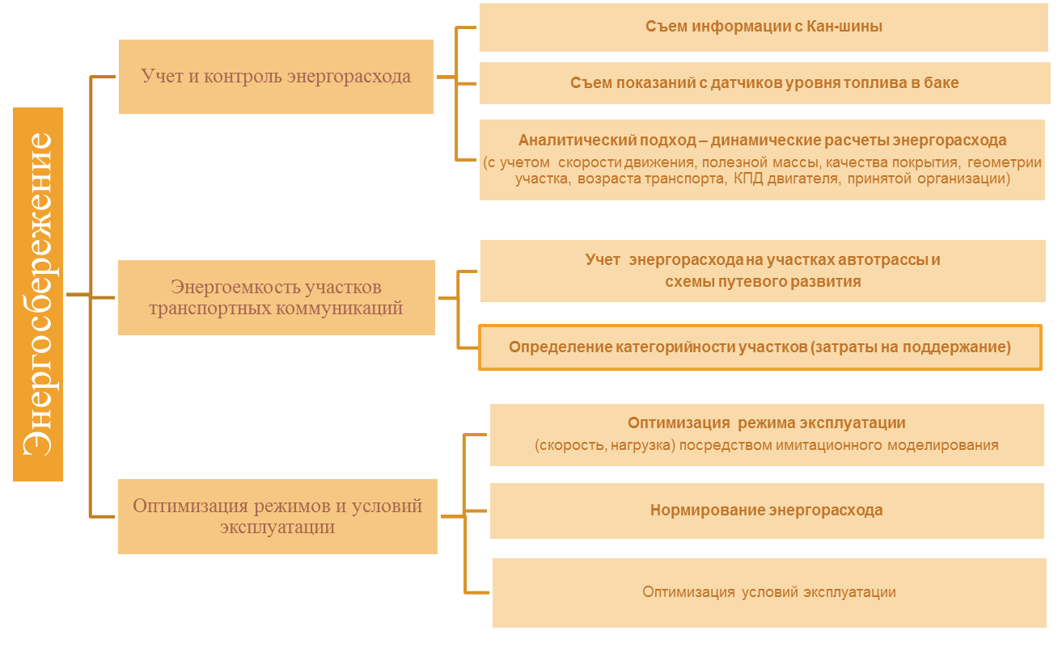

Рисунок 3 – Схема концепции обеспечения энергоэффективности

на открытых разработках

Реализация данного подхода требует соответствующих методов и подходов, позволяющих вести адекватный учёт основных влияющих на результативность работы горнотранспортного комплекса факторов. Это позволяет оценивать энергоэффективность исходя из адекватного учёта пооперационного расхода энергии и характера интеграции этих долей энергии в формирующиеся энергопотоки технологического процесса в целом.

Энергоэффективность предполагает не только простое снижение энергорасхода, а прежде всего рассматривается в увязке с общей эффективностью функционирования геотехнологического комплекса, которая оценивается с применением комплекса технико-экономических критериев. В связи с этим, принципиально важным в процессе анализа и оценки энергоэффективности исследуемых технологических процессов основываться на адекватном учёте всех основных пооперационных затрат горнотранспортного процесса. Для этих целей применяется методология экономики процессного управления.

Все выше перечисленные факторы присущи процессному подходу в управлении сложными и масштабными системами, к которым в полной мере можно отнести геотехнологические комплексы на открытых разработках. Процессный подход к управлению - основа всех современных систем управления, как регулярной деятельностью, так и развитием. Этот подход, в данном случае, предполагает делегирование полномочий и ответственности через совокупность взаимодействующих технологических процессов выемки-погрузки, транспортирования и разгрузки, рассматриваемые как устойчивая (многократно повторяющаяся) деятельность, преобразующая ресурсы (энергоносители, материалы, денежные средства) в результаты (целевые технико-экономические показатели).

Таким образом, проведение комплекса исследований предполагается на основе системного подхода с применением методологии имитационного моделирования исследуемых горнотранспортных процессов, обеспечивающих адекватный учёт порядка и последовательности операций основных технологических процессов с достоверным учётом конкретных горнотехнических, горно-геометрических, горно-геологических, организационных и экономических условий функционирования основного технологического комплекса разрезов [44, 45, 46, 47, 55].

**О ходе цифровизации горнодобывающих предприятий**

В настоящее время в Казахстане реализуется государственная программа «Цифровой Казахстан», которая призвана обеспечить в стране условия для индустриального прорыва на уровень «Индустрия 4.0». Основной целью Программы является прогрессивное развитие национальной цифровой экосистемы для достижения устойчивого экономического роста, повышения конкурентоспособности экономики и нации, а также улучшения качества жизни населения. Вместе с этим, как показывает анализ хода развития страны в этом направлении, дела обстоят не совсем так, как ожидалось или как этого хотелось бы. Цифровизация реализуется преимущественно на основе импортного программно-технического обеспечения, что не позволяет их эффективное применение в конкретных горнотехнических, горно-геологических, горно-геометрических, организационных и экономических условиях. Одним из таких мнений является высказывание эксперта по цифровым трансформациям Багдата Мусина [66]. Он отмечает, в частности, что важно двигать не саму цифровизацию, а реформы отраслей, реформы взаимодействия. Как эксперт правильно утверждает, цифровизация – это всего лишь инструмент, которым надо умело пользоваться. Для этого нужен практический опыт работы в отраслях, только тогда можно научиться анализировать ситуации исходя из имеющейся информации, грамотно выстраивать её, отслеживать причинно-следственные связи событий. Это помогает объективно взглянуть на ситуацию с разных сторон и своевременно предложить оптимальное решение. Однако, в стране взят курс на цифровизацию преимущественно чужими руками и не по своему усмотрению. Особенно наглядно это можно проследить на примере анализа хода развития цифровизации в горно-металлургическом комплексе Казахстана. О фактическом состоянии дел в данном направлении можно судить по данным из отчета АО «КИРИ», посвященном разработке мер и рекомендаций по внедрению комплексных информационно-технологических подходов к извлечению твердых полезных ископаемых в 2018 году [67]. Согласно основным выводам по современному состоянию по вопросам развития информационных технологий в отрасли отмечается следующее:

- более 95% импортных информационно-технических продуктов (большой риск информационной, промышленной, экономическая и социальной безопасности);

- в Казахстане имеется значительный потенциал научно-технологических наработок в сфере геологоразведки, добычи, обогащения и металлургического передела полезных ископаемых и наличие сохранившегося кадрового потенциала;

- освоение импортных информационно-технических систем происходит только на нижних технических уровнях модернизации (не формируются необходимые для развитой страны компетенции);

- все информационно-технические продукты разрознены и слабо адаптированы к бизнес-процессам предприятий. (отсутствуют единые концепции формирования информационных систем предприятий);

- не развиваются автоматизированные системы поддержки управленческих решений (требуется соответствующее научно-методическое обеспечение);

- на 60 % предприятий отсутствуют аналитические группы (основной фактор Аналитики 2.0 и 3.0);

- эффективность применения информационных системы либо средняя, либо низкая (мнение IT-менеджеров и руководителей предприятий);

- информационные системы практически отсутствуют на малых и средних предприятиях отрасли (Они не рентабельны в этих условиях);

- информационные системы предприятий не интегрированы в общеотраслевую информационную систему (цифровизация на уровне отрасли может обеспечить более качественную координацию в управлении, эффективную реализацию инвестиционной и инновационной политик).

По представленным выводам очевидно, что предпринимаемые меры не приводят к запланированным результатам и о развитии национальной экосистемы цифровизации или развития информационных технологий тут речь просто быть не может. Если попробовать разобраться в причинах такого положения дел, то можно увидеть, что в стране ход цифровизации горно-металлургического комплекса оценивается по шести крупнейшим предприятиям отрасли, которые позиционируются как модельные цифровые фабрики. Конечной целью принято формирование «умного завода» (цифровое производство, человеко-роботное взаимодействие). Всё поэтапно планируется подвести под уровень Индустрии 4.0. Такой подход в оценке и определении перспектив хода цифровизации принципиально не приемлем по ряду важных причин.

Положительным является то, что рассматриваются крупнейшие горнодобывающие и горно-металлургические компании – Усть-Каменогорский ТМК, Казцинк, АрселорМиттал, Казахмыс, ERG, Алтыналмас, охватывающие почти 80-90% отечественного ГМК. Однако, если оценивать содержание проектов цифровизации и развития информационных систем этих компаний, то можно увидеть, что практически все они основываются на импортных продуктах. Инициаторами этих проектов в этих компаниях являются их IT-менеджеры, а не специалисты технологи. Практически во всех указанных компаниях, кроме Алтыналмас, нет единых концепций формирования общепроизводственных информационных систем. Концепция цифровизации и формирования «умного рудника» в компании Алтыналмас, как и на других крупных предприятиях отрасли, имеет также один, но существенный недостаток, который заключается в базировании на импортных продуктах. При этом, менеджеры предприятий, отвечающие за развитие информационных технологий, довольно искренне не понимают почему им необходимо развивать местный потенциал в этом направлении. Таких задач не ставится, и они сознательно не реализуются. Практически аналогичная ситуация наблюдается и в нефтегазовой отрасли страны [68].

Последствия жесткой ориентации в процессе цифровизации и развитии информационных систем компаний хорошо изложены в выводах отчета АО «КИРИ». Они касаются как непосредственно эффективности такого рода информационного обеспечения, так и вопросов промышленной, социально-экономической и даже государственной безопасности. Это напрямую связано с призрачными перспективами обеспечения конкурентоспособности и устойчивости как самих компаний, так и отечественных горнодобывающей и горно-металлургической отраслей промышленности в целом.

Если в отношении общепроизводственных информационных систем вопрос стоит в максимальной адаптации их к имеющимся в компаниях бизнес процессам, с последующей уникальной модернизацией, обусловленной уникальностью этих компаний, то, информационные продукты технологической направленности должны стать предметом деятельности отечественных специалистов-технологов и научных работников, являющихся реальным научно-инновационным потенциалом и обеспечением целенаправленной технологической модернизации на производстве этих компаний. В обоих случаях, главным условием благополучной перспективы и реального выхода на уровень Индустрии 4.0 является формирование и развитие местного научно-инновационного потенциала цифровизации и создания информационных технологий, как и эффективной технологической модернизации в отрасли.

Базирование развития информационных технологий и технологической модернизации на местном научно-инновационном потенциале процессов цифровизации, должно осуществляться не столько исходя из патриотической мотивации, сколько из понимания объективности этих процессов. Качественное и эффективное развитие технологий на уровне Индустрии 4.0 обусловлено качеством и адаптированностью используемых информационных систем, что возможно лишь при базировании приоритетно на собственном научно-методическом и техническом потенциале, как это следует из рисунка 4. Это базовая истина процесса взаимосвязанной и взаимообусловленной модернизации общества, государства, промышленности, отрасли, региона, предприятия и личности – основы этого процесса. На псевдоинновациях в этих сферах, высокой эффективности модернизации общества и его субъектов не происходит. Государственные и общественные силы, а также реализуемая в стране промышленная политика должны быть четко направлены на развитие местных соответствующих компетенций, инструментов и механизмов.

Судя по реализуемым в стране мерам, современные государственные и, если можно так сказать, общественные силы отводят для себя функцию лишь сбора информации о процессе цифровизации ГМК и формирования общих выходных показателей по ним, основываясь практически полностью, на мнении самих предприятий. Мнение же предприятий, неизбежно, является конъюнктурным, что соответствует их бизнес целям и задачам, а также с большой долей вероятности ошибочным, так как собственных адекватных компетенций по адаптации импортируемых технологий они не имеют. Связи с отечественной наукой у них имеют чисто формальный характер.

К примеру, понятие «умный рудник» и «цифровизация производства» с внедрением автоматизированной системы диспетчеризации горнотранспортных работ на ряде крупных карьерах страны имеют весьма незначительную связь. У этих систем реализована лишь базовая функция, связанная с учетом, контролем и оперативным управлением технологическим оборудованием.

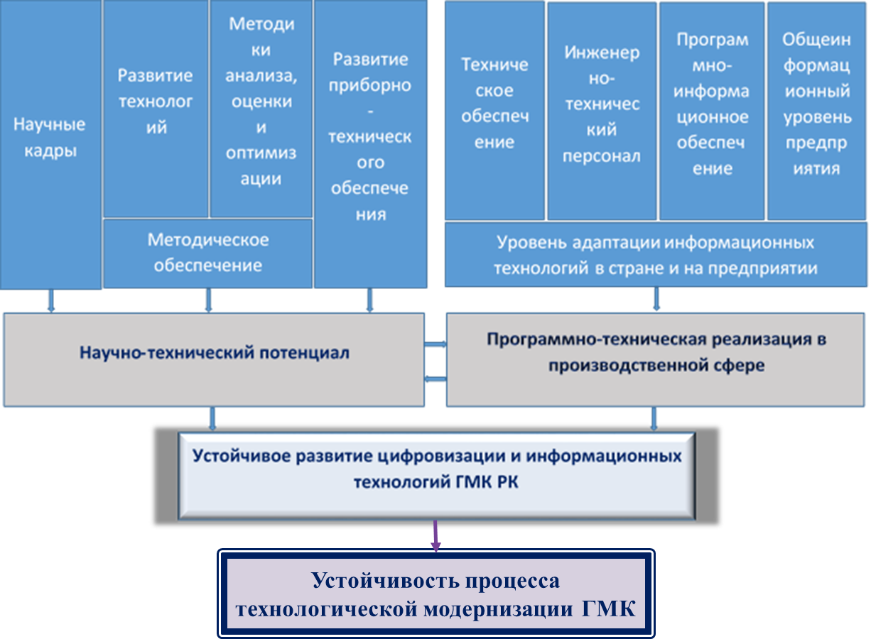

Рисунок 4 – Факторы устойчивого развития информационных

систем ГМК РК

В условиях «умного рудника» интеллектуальная составляющая обеспечивает обоснованное принятие управленческих решений применительно к функционированию геотехнологического комплекса в целом. А это куда более расширенный учет и контроль, а также функции нормирования, стимулирования, планирования, организации, чего системы диспетчеризации не обеспечивают. Цифровизация работы технологического оборудования, это совсем незначительная доля цифровизации процесса функционирования геотехнологического комплекса и процессов управления им в целом. Реализовать этот процесс грамотно и профессионально могут лишь технологи. А развитие, модернизацию и переход на новый инновационный уровень используемых технологий может обеспечивать только специализированный на этом научно-инновационный потенциал, жестко ориентированный на данный геотехнологический комплекс. Сегодня этот потенциал в разработке комплекса мер, а также государственных программ развития процессов цифровизации и информационных систем в ГМК, участия практически не принимает, а это говорит о бесперспективности такого рода мер. Это мы наблюдаем уже на протяжении почти 30 лет. Большая доля средств, вырученная от освоения отечественных месторождений (около 220 млрд. тенге), идет на развитие зарубежного научно-инновационного потенциала, который слабо адаптирован к тем технологиям, которые применяются на отечественных горнодобывающих и горно-металлургических предприятиях. Эти технологии, имея общемировую базу, должны быть максимально адоптированы под местные горнотехнические, горно-геологические, экономические и организационные условия. Их эффективное регулирование может обеспечить максимально адекватная цифровизация и адекватные информационные технологии. Без этого, на этапе Индустрии 4.0 предприятия горнодобывающего и горно-металлургического комплексов страны просто не имеют шансов быть конкурентоспособными и устойчиво развивающимися, что означает неконкурентоспособность страны в освоении своего минерально-сырьевого комплекса, а для Казахстана неконкурентоспособность промышленности, экономики и страны в целом.

Все заявленные в мониторинге хода цифровизации ГМК проекты должны пройти экспертную экспертизу на предмет их эффективности и целесообразности для перспектив развития цифровизации и информационных технологий в отрасли, для обеспечения с их применением технологической модернизации. В этом видится организующая и направляющая роль соответствующих государственных и общественных организаций Республики Казахстан на условиях государственно-частного партнерства, в рамках реализуемой национальной политики. Аналогичный подход должен быть и в случае формирования ГПФИИР 3 в Казахстане. Все критериальные показатели такого рода программ и их значения должны быть научно обоснованы.

Примером эффективного государственного и национального подхода являются конкретные шаги КазНАЕН, которая для реализации МИИР РК выше обозначенного и единственно верного подхода, в настоящее время сформировала научно-техническую программу, призванную собрать и скоординировать национальный научно-методический и инновационный потенциал по цифровизации и развитию информационных технологий, обеспечивающих эффективную технологическую модернизацию отечественных горнодобывающего и горно-металлургического комплексов. Пять проектов Программы представляют из себя инновации, по своим функциям и потенциалу опережающими общемировой уровень. Они во-многом отражают специфику применяемых в Казахстане технологий, так как разрабатывались специально под них и для их развития.

В рамках предлагаемой КазНАЕН научно-технической программы эффективной мерой является создание Единой информационной системы ГМК (пока прототип ЕИС горнодобывающего комплекса), призванной реализовать цифровизацию и эффективное регулирование, посредством обоснованного планирования, горно-металлургической отрасли Казахстана. Это позволит осуществлять выверенную инновационную, ясную инвестиционную и эффективную промышленную политики в развитии отрасли. Реализация данной программы есть базовая мера по развитию ГМК до 2025 года. Эта мера прописана в Мастер-плане развития горно-металлургического комплекса Казахстана до 2030 года, разработанного в 2012 году АО «КИРИ».

В заключении важно отметить, что международные организации в лице ОЭСР и других видят повышение конкурентоспособности экономики страны в прозрачной отчетности по процессам недропользования, а также в адаптации нормативно-законодательной базы Казахстана в данной области к международным требованиям, что, по их мнению, решает главную проблему страны, заключающуюся в росте инвестиционной привлекательности минерально-сырьевой базы [69]. Все иностранные инвесторы видят укрепление своих позиций в привлечении проверенных технологий, в том числе и информационных. Однако, гораздо большую опасность для экономики и промышленности страны является практически полная технологическая зависимость от внешнего мира и деградация собственного кадрового потенциала. Одно только это резко снижает отечественную конкурентоспособность и повышает нестабильность экономического развития страны. Важно чтоб именно эти аспекты были приоритетами национальной промышленной политики. Это единственно верный путь в направлении построения экономически развитой и независимой страны.

**1.2 Платформа позиционирования и связи как инструмент сбора, хранения и обработки взаимосвязанной информации**

В рыночных условиях на современном этапе развития отечественной и зарубежной горнодобывающей отрасли, важную роль играют технологии, способствующие цифровизации и автоматизации производства, снижению рисков и повышению его эффективности. Формируется тренд, нормы и требования по формированию современного программно-информационного и цифрового обеспечения.

Накопленный опыт горных предприятий Казахстана показывает, что процесс насыщения производства интеллектуальными системами управления является одним из важнейших, сложных и дорогих этапов в их развитии на современном этапе индустриализации. Предприятия крайне заинтересованы в выборе правильных решений. В этой связи проекты в области автоматизации и цифровизации должны рассматриваться с точки зрения стратегических мер и вложений средств, которые должно окупиться за счет усовершенствования управленческих процессов, повышения эффективности производства и сокращения издержек. Это направление становится на один уровень по важности и эффективности с приобретением, к примеру, новой производственной линии или строительством цеха, так как во многом обеспечивает предприятиям требуемую гибкость, устойчивость и конкурентоспособность на мировом рынке минерального сырья.

Эффективность развития информационных систем в горнодобывающей отрасли в существенной мере зависит от наличия методологической базы создания и развития автоматизированных систем позиционирования и передачи связи (АСПиС), обеспечивающей оперативный сбор достоверной и объективной информации по операциям управляемых производственных процессов. На сегодня каждое предприятие самостоятельно и зачастую без концептуальной проработки вопроса принимает решения по обеспечению себя соответствующими информационными продуктами и услугами. Данная практика, по мнению отечественных и зарубежных экспертов, ученых и специалистов-практиков, не эффективна и не целесообразна. Как показывает практика, многие предприятия, после приобретения информационного продукта, по факту используют его не более чем на 30-40% от потенциальных возможностей. Такое направление должно развиваться совместно со специализированными отраслевыми научными центрами, так как на многих предприятиях просто не хватает квалифицированного персонала для полноценного использования специализированных программ и развитие человеческого потенциала в этом направлении является ключевой основой для них. Помимо эффективности такой подход более приемлем и гораздо доступнее для малых и средних предприятий, которые в такой же, если не в большей мере нуждаются в обеспечении эффективных управленческих решений, развитии собственных компетенций, позволяющих осуществлять поиск путей совершенствования организационно-технологических процессов.

В рамках грантового финансирования в период 2018-2020 гг., специалистами филиала РГП «НЦ КПМС» Института горного дела им Д.А.Кунаева разработана программно-технологическая платформа единой автоматизированной корпоративной системы управления геотехнологическим комплексом, которая реализована в рамках системы позиционирования и связи, обеспечивающей эффективный мониторинг и оперативное управление горнотранспортными работами на базе своевременно получаемой достоверной и объективной информации в условиях реализации открытого, подземного и комбинированного открыто-подземного способа отработки месторождений твёрдых полезных ископаемых [41].

Концепция формирования программно-технологической платформы автоматизированной системы управления геотехнологическим комплексом основывается на системном подходе и исходит из методологии процесса технологической модернизации, структурно представленной на рисунке 5 [34, 40, 41, 42, 43].

Как следует из рисунка 5, базовыми факторами процесса технологической модернизации являются процессы цифровизации, развитие информационных технологий и автоматизации. Данные факторы реализуются непосредственно в рамках технологической платформы, которая, в свою очередь должна максимально адаптирована к процессам аналитики, включающие технико-экономический анализ и оптимизацию технологических процессов, а также выработку и обоснование эффективных управленческих решений как на стадиях эксплуатации, так и на этапах проектирования, реконструкции. Всё это лежит в основе целенаправленной и системной технологической модернизации, реализуемой на качественной научно-инновационной основе. Такая взаимосвязь ключевых факторов процесса технологической модернизации говорит о том, что процессы цифровизации и автоматизации должны реализовываться на местах строго в рамках проводимой на предприятиях технологической политики, что возможно лишь при наличии собственного потенциала, соответствующей стратегической концепции развития предприятия.

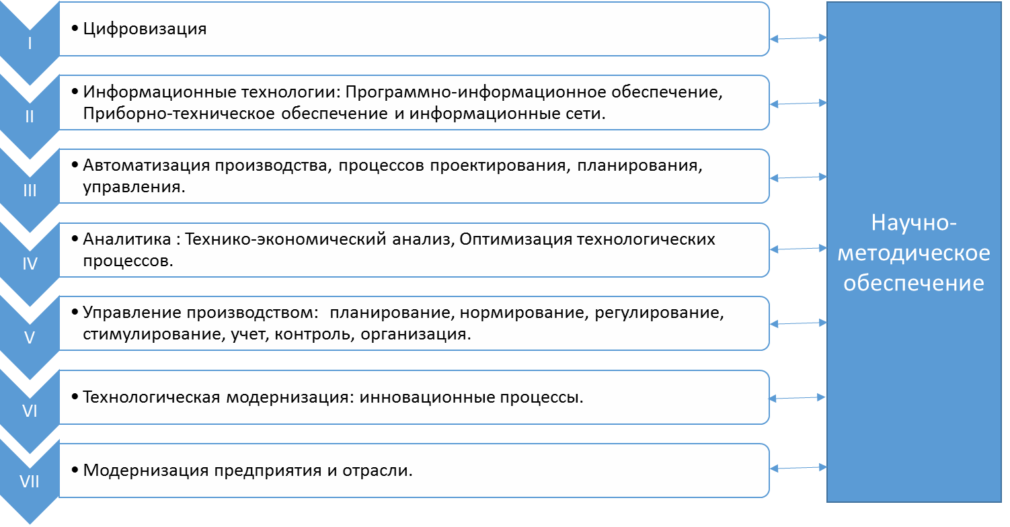

Рисунок 5 – Факторы технологической модернизации

Механизм реализации инновационных, инвестиционных и технических политик на предприятиях посредством своих информационно-технических систем и платформ представлен на рисунке 6. Согласно представленной схеме, технологическая платформа автоматизированной системы управления геотехнологическим комплексном должна быть органично интегрирована в информационно-технологическую систему предприятий и отвечать требованиям, целям и задачам их инновационных, инвестиционных и технологических политик.

Принципы и порядок формирования единой информационно-технологической платформы управления геотехнологическим комплексом определяются принятым подходом в управлении, базирующемся на технологиях процессного и корпоративного управления. Это накладывает определённые требования к структурированию и детализации информационных потоков. Они должны удовлетворят требованию детализации на уровне операций управляемых технологических процессов, важно в процессе мониторинга адекватно учитывать порядок и последовательность производимых операций, вести пооперационный учёт состояния элементов и подсистем геотехнологического комплекса, а также в точности производить энергоучёт в зависимости от режимов и условий эксплуатации единиц горнотранспортного комплекса. Экономика-математическая модель горнотранспортного процесса должна соответствовать принципам экономики процессного управления, на выходе которой формируется соответствующий комплекс интегрированных критериальных и целевых технико-экономических показателей.

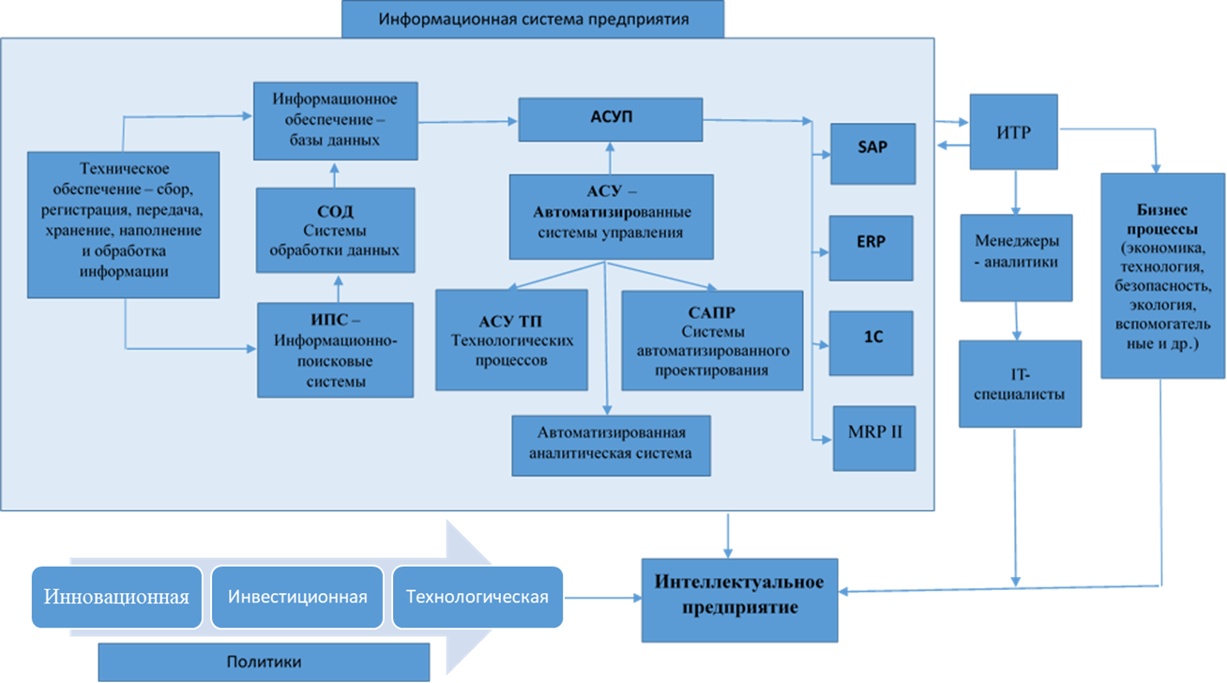

Рисунок 6 – Концепция информационно-технологических

систем горных предприятий

Спецификой предлагаемой концепции формирования технологической платформы управления геотехнологическими комплексами является её адаптация под набирающее популярность в использовании при освоении месторождений полезных ископаемых направление, связанное с использованием комбинированных открыто-подземных способов их отработки. Укрупненно, схема интеграции формируемых в рамках единой технологической платформы управления геотехнологическим комплексом представлена на рисунке 7. В этом направлении важно разработать качественный алгоритм интеграции вырабатываемых в рамках единой информационно-технологической платформы и трансформации их в необходимых форматах для проведения дальнейшего технико-экономического анализа эффективности и оптимизации работы геотехнологического комплекса, управления им с реализацией всех основных функций: учёта, контроля, организации, планирования, стимулирования, нормирования и регулирования.

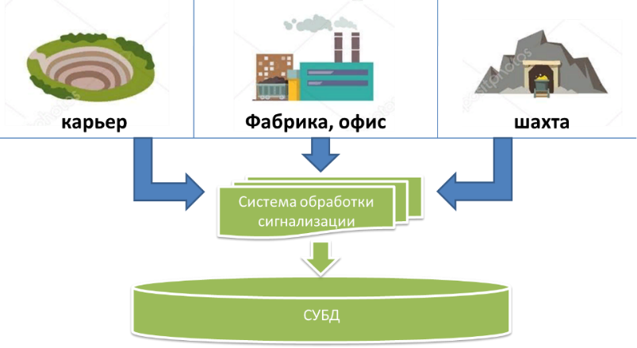

Рисунок 7 – Схема интеграции информационных потоков в системе

управления базами данных универсальной технологической платформы

Общее видение информационно-технологической платформы управления геотехнологическим комплексом, с выходом на решение ряда конкретно и повседневно решаемых задач, а также с указанием видов используемых при этом связи, представлен на рисунке 8. Таким образом, разработанная платформа позволяет одновременно, в едином сервисе получать цифровые данные от интегрированных систем, применяемых как в условиях шахты, так и карьера, и нацеленных на реализацию ряда функций и задач современного горного производства.

Уникальность разрабатываемой платформы заключается в программно-математической модели и аппаратном воплощении, функционирующих по принципу нейронной сети [44], когда один источник генерации информации может быть связан с многими другими генераторами информации. Система связи и передачи информации, в свою очередь, в жизненном цикле работы платформы передает продуцируемые импульсы, и таким образом выполняет определённые физические и технологические функции на машинном уровне, что позволяет в дальнейшем анализировать процесс формирования и прохождения производных информационных потоков и фиксировать их в необходимых форматах.

Каждая часть системы имеет дело только с теми сигналами, которые необходимы для реализации её специфических функций и задач. На основе уже трансформированных в ней информационных потоков другие подсистемы могут решать свои задачи и, в свою очередь, передавать их другим процессам. В совокупности генерируемые данные от интегрированных систем при работе платформы позиционирования и связи способны выполнять довольно сложные задачи и является информационной основой для таких модулей как блок технико-экономического анализа и оценки экономической эффективности функционирования геотехнологического комплекса, модулей безопасности горнотранспортных работ и экологического мониторинга, автоматизированного модуля принятия и мониторинга управленческих решений и т.д. Всё это лежит в основе принятия эффективных управленческих решений, а также перехода к искусственному интеллекту производства, для чего, по мнению разработчиков необходимо пройти три основных этапа.

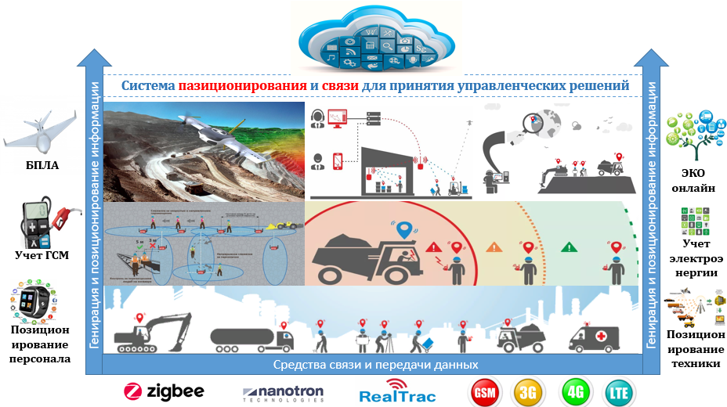

Рисунок 8 – Концептуальное видение программно-технологической платформы с интегрированными элементами и подсистемами автоматизированной системы управления геотехнологическими комплексами

Первый этап связан со сбором структурированной аналитической информации и тестированием программно-технической платформы на предмет своевременности получения на сервере сигналов и их достоверности. Тут важно чтоб критическая по условиям эффективности системы мониторинга и оперативного управления масса сигналов была своевременно обеспечена, что позволит оперативно трансформировать её в необходимые на соответствующих этапах технико-экономические показатели.

Второй этап касается интеграции информационных решений и систем в единый сервис с общей базой данных. Основная задача тут возлагается на взаимодействие усилий технических специалистов совместно с технологами по направлению, для чего должен быть разработан и принят соответствующий регламент.

На третьем этапе преобразованные функциональные возможности и накопленные статистические данные необходимо трансформировать для всесторонней оценки экономической и технологической эффективности функционирования геотехнологического комплекса в целом, выработки соответствующих управленческих решений, с оценкой всестороннего отрицательного и положительного воздействия принимаемых мер. К примеру беспилотные летательные аппараты [45], оснащенные специализированной программно-аппаратной частью, позволяют решать задачи геологоразведки, маркшейдерии и картографии, учитывая тот факт, что геотехнологический комплекс горнодобывающего предприятия является динамически развиваемым в пространстве и времени объектом.

Система позиционирования горнотранспортного оборудования [46] формирует данные о местонахождении техники, ее состоянии, статусе, пробегах и простоях, нормах обслуживания, в то время как, система диспетчеризации на основе этих данных формирует информацию по грузообороту в условиях открытой и подземной добычи; система позиционирования людей, с использованием смарт часов, позволит отслеживать статус выполнения ключевых задач и биометрическое состояние каждого сотрудника в режиме реального времени. В свою очередь, модуль безопасности, созданный на базе разработанной платформы, используя информацию от двух систем позиционирования, математическим путем с применением трехмерной графики, полученной от БПЛА, рассчитывает местоположение горнотранспортного оборудования и прогнозирует его возможное сближение с людьми, передает сигнал об опасном сближении человека и техники.

Система экологического онлайн мониторинга [47] позволяет отслеживать не только интенсивность, но и концентрацию вредных примесей, как в условиях шахты и карьера, так и в условиях фабрики, офисов, ремонтных, складских и иных помещениях горнодобывающего предприятия. При превышении допустимых норм загрязнения окружающей среды предприятием, разработанная платформа подает импульс в систему безопасности, которая в свою очередь предупреждает операторов и рабочих об опасности посещения экологически загрязненных мест и дает варианты устранения сложившейся ситуации специалистам. Работа данного модуля основывается на системе учета и нормирования топлива [48] и позволит формировать данные о расходе топлива в зависимости от режимов и условий эксплуатации основного и вспомогательного оборудования, а в случае утечки или хищении горюче-смазочных материалов, система дает импульс в систему безопасности для принятия мер по устранению данной непредвиденной ситуации.

Система учета электроэнергии [49] позволит усиливать контроль потребления электроэнергии и создает условия для комфортной эксплуатации специализированного оборудования и остального производственного ресурса, устанавливать оптимальные нормы расхода и регулировать их в зависимости от изменения внешних условий. Организуемый с их помощью контроль потребления и строгий учет делает затруднительным неправомерное использование энергоресурсов на производственных участках предприятий.

Учитывая специфику объекта (горнодобывающее предприятие с открыто-подземным способом добычи) в основе разрабатываемого обеспечения лежит система связи, обладающая возможностью передачи цифровой информации на дальние расстояния, с возможностью интеграции и маршрутизации данных от внедряемых и действующих модулей, оборудования и систем. В основе предлагаемого подхода, согласно представленной концепции лежит технология Mesh Wi-Fi сети. Каждый узел архитектуры которой обладает такими же полномочиями, как и все остальные, по принципу — все узлы в сети равны.

Представленная технология применима как в открытом пространстве, так и в условиях подземной добычи. Основным отличием от стандартных систем связи, является подход к расстановке ретрансляторов связи и их взаимосвязи между собой. В условиях шахты, как и в условиях карьера, каждая точка (ретранслятор связи) должна видеть еще минимум два других ретранслятора в сети. Такой подход основан на тенденции к стабильности работы сети. В условиях интенсивно развивающегося пространства, как в карьере и шахте, данная технология подходит в наилучшей степени.

Таким образом, для принятия эффективных управленческих решений, перехода к искусственному интеллекту, а также создания благоприятных условий к эффективному процессу технологической модернизации, принципиально важно формировать максимально адаптированную к этим задачам предприятия информационно-технологическую базу, структурированную и интегрированную соответствующим образом в рамках реализуемой стратегии его развития. На предприятии должны иметь место подготовленные специалисты-аналитики, которые во взаимосвязи со специализированными и ориентированными на нужды предприятия научными центрами могли бы заниматься совершенствованием процесса технологической модернизации.

**1.3 Имитационное моделирование, как эффективный инструмент анализа эффективности управления горным производством**

Моделирование является одним из наиболее эффективных методов, посредством которого человечество познаёт законы развития природы, природных и техногенных систем, включая созданные человеком производственные системы. Имитационное моделирование является одним из способов воспроизведения сложных, крупномасштабных стохастических систем, к каковым в полном объёме можно отнести горнотранспортные и геотехнологические комплексы, применяемые на открытых разработках месторождений твёрдых полезных ископаемых. Эффективность этого метода обусловлена возможностями воспроизводства динамических свойств исследуемых объектов, что является одним из наиболее сложных, особенно в условиях многофакторности, когда в динамике необходимо анализировать изучать их взаимосвязи и взаимовлияние, порядок взаимодействия, что как правило обусловлено внутренней организацией. Если исследование статических свойств сложных систем практически поставлено на достаточный уровень, позволяющий с высокой степенью достоверности учитывать их в процессе моделирования, то достоверный учёт динамических характеристик остаётся одной из главных проблем в этом плане. Это отражается на качестве исследований и выработке управленческих решений по различным направлениям деятельности предприятия. Для этого применяются различные математические и вероятностные подходы в процессе моделирования, которые могут быть эффективны на стадиях проектирования или прогнозирования перспектив развития рассматриваемых систем, однако они охватывают, как правило, ограниченное число важных влияющих факторов и не являются в достаточной мере чувствительными к динамике внутренних и внешних факторов, что не позволяет достоверно исследовать такого рода характеристики.

Метод имитационного логико-статистического моделирования, разработанный к.т.н. Анпилоговым А.Е. применительно к моделированию динамики экскаваторно-железнодорожных комплексов вскрышных разрезов, на примере многочисленных исследований показал высокую эффективность в обеспечении достоверности учёта динамических факторов железнодорожного транспорта, что послужило принятием его за основу в процессе дальнейшего развития метода имитационного логико-статистического моделирования уже более масштабных и сложных горнотранспортных систем карьеров с многопродуктовыми поездопотоками [7, 34, 70-74, 116-118]. Другим принципиально важным для исследования сложных динамических систем достоинством данного метода является возможность адекватного и воспроизведения порядка и последовательности операций горнотранспортного процесса, а также по каждому из параметров аккумулировать необходимые их текущие и суммарные значения (стоимостные, время занятости, время в движениях и в простоях, в порожнем или гружённом состояниях и т.д.), что позволяет, в свою очередь, достоверно воспроизводить алгоритм принятия оперативных управленческих решений. Данный подход в последствии был распространён на моделирование экскаваторно-автомобильных систем и горнотранспортных комплексов с применением комбинированного автомобильно-железнодорожного транспорта, с учётом имеющейся специфики.

В рамках рассматриваемого подхода к имитационному моделированию горнотранспортных систем получил качественное развитие блок адекватного учёта тяговых характеристик электрических двигателей и двигателей внутреннего сгорания, что позволило с высокой степенью достоверности (до 95% и более) осуществлять учёт энергорасхода в зависимости от режимов и условий эксплуатации основного горного и транспортного оборудования в зависимости от их качественного состояния (срок эксплуатации, КПД двигателя и КПД трансмиссии для автотранспорта). Это является на сегодня одним из главных преимуществ данного метода и подхода по сравнению с аналогичными методами моделирования и учёта энергорасхода в мире. Такая возможность позволила обеспечить в рамках рассматриваемого подхода адекватный учёт экологических выбросов в окружающую среду и в карьерное пространство, обусловившее возможность, зная динамику выделения загрязняющих веществ, определять уровень загрязнённости карьерного пространства, а также определять необходимые меры по предотвращению этого состояния – полив, проветривание, качественное покрытие, химическое укрепление поверхности и т.д. Появилась возможность исследований себестоимости горнотранспортных работ в зависимости от качественных характеристик дорожного покрытия внутрикарьерных дорог, выявлять наиболее экологически эффективные модели автосамосвалов для данных условий их эксплуатации. В связи с возможностью учитывать состояние и срок эксплуатации машин, одним из перспективных исследований стало установление оптимального в данных условиях графика замены оборудования, пользуясь при этом таким критерием, как рентабельность горнотранспортного комплекса в целом.

Алгоритм имитационного логико-статистического моделирования горнотранспортных процессов с использованием автомобильного транспорта, позволяющий адекватно учитывать расход топлива в зависимости от режимов и условий эксплуатации основного технологического оборудования, предполагает последовательный и пооперационный автоматизированный опрос его состояния и местонахождения в карьерном пространстве. Исходя из паспортных тяговых характеристик и срока эксплуатации автосамосвалов, режима загрузки, физико-механических свойств транспортируемой горной массы, а также качества дорожного покрытия и имеющихся скоростных ограничений, в динамике определяет скорость движения машин и соответствующий расход топлива.

Другим важным направлением в процессе имитационного моделирования с применением логико-статистического подхода стало встроенное моделирование экономико-математической модели горнотранспортного комплекса, адекватно воспроизводящей порядок и последовательность текущих оперативных затрат на поддержание горнотранспортного процесса. Такая возможность обусловила практически достоверную оценку эффективности, проводимой на предприятиях инновационной, инновационной и технологической политики.

Повышенную эффективность применяемого подхода к расчёту основных технико-экономических показателей на стадии проектирования геотехнологических комплексов карьеров можно увидеть по сравнительной таблице 1, в которой представлены результаты расчётов, сделанные традиционным способом и с применение метода имитационного моделирования

Таблица 1 – Сравнение методов расчета основных технико-технологических показателей по вариантам подходов

|  |  |  |
| --- | --- | --- |
| **Показатели** | **Стандартный метод расчета** | **Имитационное моделирование** |
| Временя рейса (полного цикла) | Тр = Тдв + Туп+ Тп+ Тур + Тпр + Тр, мин.  Тдв – время движения автосамосвала с грузом на отвал и порожняком в забой, мин.; Туп – время установки под погрузку, мин.; Тп – время погрузки, мин.; Тур – время установки под разгрузку, мин.; Тр – время разгрузки, мин, Тпр – время простоя. | Расчет ведется для каждого рейса в отдельности, учитывая помимо показателей стандартного подхода времени технологических простоев, времени движения с грузом, времени движения без груза, время на манёвры. Само время события автосамосвала рассчитывается автоматически на основе тяговых и технических показателей автосамосвала |
| Время движения автосамосвала на отвал и с отвала в забой | L –расстояние транспортирования, км. Принимается среднее расстояние транспортирования по конечному горизонту карьера;  V – средняя скорость движения, км/час; | Рассчитывается для каждого направления (грузовое или порожняковое) в отдельности. Пройденное расстояние берется по факту перемещения самосвалов. Средняя скорость движения автосамосвала будет варьироваться из фактических тяговых и технических характеристик автосамосвала, а также качества дорожного покрытия не превышая выставленные ограничения по скоростям на отдельно взятых участках дороги |
| Время погрузки автосамосвала | tп = nk х tц  nk – фактическое число ковшей; tц – среднее время цикла экскаватора | При моделировании время погрузки автосамосвала рассчитывается на основе физико-механических свойств погружаемой горной массы, емкости ковша, паспортного значения времени цикла погрузки и емкости кузова автосамосвала. |
| Количество рейсов автосамосвала в течение смены | Np = [Тсм – (Тпр + Тзап + Тл.н)]/Тр  Тсм – продолжительность смены; Тпр – время на пересмену; Тзап – время на заправку автосамосвала; Тл.н. – время на личные нужды; | Модель рассчитывает количество рейсов для каждого автосамосвала в отдельности учитывая по мимо показателей стандартного подхода: время манёвра перед погрузкой и разгрузкой, время прохождения ТО, время на обеденный перерыв, время простоя на ожидание погрузки/разгрузки |
| Сменная производительность автосамосвала | Qсм.а = Np х ga х Kи.гр.  ga – грузоподъемность автосамосвала; Kи.гр.- коэффициент использования грузоподъемности | Производительность автосамосвала в существенной степени зависит от принятой организации транспорта и взаимодействия с основным оборудованием в пунктах погрузки-выгрузки. Традиционный подход это не учитывает. |
| Количество автосамосвалов | Qi.г.п. – количество горной породы i-го типа, т.  Qi.а.с - производительность самосвала по i-типу горной породы, т/год | Количество автосамосвалов в имитационной модели определяется на основании удельных текущих затрат на 1 м3 перевезенной горной массы. На основе базовой модели месторождения программа в автоматизированном режиме производит наращивание парка автосамосвала и на основе объемов вывезенной горной массы и удельных текущих затрат определяет оптимальное количество. |

Метод имитационного моделирования функционирования геотехнологических комплексов является одним из базовых инструментов общей методологии управления геотехнологическими комплексами на этапах их проектирования и эксплуатации, что обеспечивает адекватный пооперационный учет затрат и времени по операциям проектируемого горнотранспортного процесса.

Таким образом, в процессе имитируемой смены устанавливается фактический расход топлива в грузовом, порожняковом направлениях, в состоянии простоя. В зависимости от перевезённого объёма и фактических расстояний транспортирования горной массы, устанавливаются удельные показатели расхода топлива каждой их машин парка. Это позволяет осуществлять адекватный учёт расхода топлива в зависимости от применения тех или иных решений организационного, технологического и технического характера.

Предлагаемое научно-методическое обеспечение проведения комплексного технико-экономического анализа, а на его базе комплексных технико-технологического и энерго- аудитов основывается на методологии имитационного логико-статистического моделирования функционирования геотехнологических систем.

**1.4 Теоретические основы оценки эффективности горнотранспортных работ на открытых разработках**

Следует отметить, что традиционная экономика, адаптированная больше под функциональный, а не процессный подход в управлении горнотранспортными работами, применяемая в настоящее время на горных предприятиях, не в полной мере позволяет качественно оценивать и оптимизировать энергоэффективность и/или адекватно оценивать нормы энергорасхода по горнотранспортному процессу. В рамках предлагаемого подхода, в процессе имитационного моделирования и исследований методология формирования экономико-математических моделей применяется именно процессный подход, обеспечивающий адекватный учёт порядка и последовательности пооперационных затрат на поддержание работы горнотранспортного комплекса в целом.

**Направления и подходы к повышению энергоэффективности**

Исходя из специфики объектов, принятого подхода и методов исследования, основными направлениями поиска потенциала снижения энергорасхода и повышения энергоэффективности горнотранспортных работ определены: подбор соответствующих моделей, оптимизация режимов и условий эксплуатации основного горного и транспортного оборудования.

В рамках первого направления важное значение имеет техническое состояние основного горного и транспортного оборудования, его рабочая численность и численное соотношение на погрузке, при транспортировании и на разгрузке. В этом аспекте важен соответствующий учёт паспортных тяговых характеристик автотранспортных средств, их основных технологических параметров – ёмкость ковша и кузова, время циклов, мощность двигателей и т.д.,

В плане учёта и оптимизации режимов эксплуатации основного горного и транспортного оборудования принципиальное значение имеют скоростной режим (принятые скоростные ограничения), режимы и паспорт их загрузки («с шапкой», «без шапки» или вровень), физические параметры перевозимой горной массы (объёмный вес и коэффициент разрыхления). Техническое состояние машин и режимы их эксплуатации являются взаимосвязанными и взаимоопределяющими, что требует адекватно учёта этих факторов.

Для адекватного учёта условий эксплуатации основного горного и транспортного оборудования, в существенной степени определяющих суммарный энергорасход расход, важен учёт таких факторов, как качество покрытия и протяжённость транспортных коммуникаций, принятые скоростные ограничения, организация взаимодействия горного и транспортного оборудования, состояние и качество автомобильных шин, структура и горно-геометрические параметры блок-участков транспортных коммуникаций (уклон, расстояния, наличие и протяженность площадок примыкания), число и расстановка пунктов погрузки-выгрузки, пунктов пересменки и технических осмотров и т.д. Как показывает практика, именно скоростные ограничения в пунктах погрузки-выгрузки, на перекрёстках и съездах, а также на участках различного технологического назначения, играют существенную роль на величину энергорасхода транспортными единицами.

В организации горнотранспортных работ принципиально важным является достоверный учёт технологической взаимоувязки различных моделей горного и транспортного оборудования, порядок скрещивания или распределения транспортных потоков в карьерном пространстве.

Одним из направлений поиска потенциала снижения энергорасхода экскаваторно-автомобильных комплексов разрезов может служить оптимизация расположения перегрузочных складов во внутрикарьерном пространстве, пунктов и организация пересменки автотранспорта, так как это в значительной части определяет величину сменного пробега машин.

В процессе поиска потенциала и направлений повышения энергоэффективности особое место и значение играет достоверность определения удельного энергорасхода.

Основной целью проводимого энергоаудита является выявление потенциала снижения энергорасхода и повышения энергоэффективности ведения горнотранспортных работ на разрезах АО «Шубарколь-комир».

В связи с поставленной целью и выбором принятого подхода к проведению комплексного энергоаудита работы горнотранспортных систем разрезов, было необходимо последовательное решение комплекса задач, заключающихся в следующем.

1. Сбор и анализ информации о функционировании горнотранспортных комплексов разрезов.

2. Формирование имитационных моделей геотехнологических комплексов разрезов.

3. Проведение комплекса исследований по определению потенциала повышения энергоэффективности работы горнотранспортных комплексов разрезов.

4. Определить реальные направления и комплекс мер по реализации имеющегося потенциала.

5. Оценить экономическую эффективность предложенного комплекса мер по реализации имеющегося потенциала снижения энергоёмкости и повышения энергоэффективности горнотранспортных работ на разрезах.

Одной из проблем решения первой задачи является отсутствие на предприятии необходимой детализации информации, использование традиционной экономической модели функционального управления геотехнологическим комплексом, нацеленной преимущественно не на оценку эффективности организации и реализации горнотранспортных работ, а на учёт и контроль расходования средств. В связи с этим, в качестве дополнительной исходной информации могут привлекаться общепринятые нормативные отраслевые, а также характерные для данных конкретных условий значения показателей.

При формировании имитационных моделей широко применяется общедоступная паспортная информация по элементам горнотранспортного комплекса.

Содержание комплекса проводимых исследований, а также направления и возможный комплекс мер достижения выявленного потенциала снижения энергорасхода и повышения энергоэффективности горнотранспортных работ во многом определяется фактическим состоянием и текущей оценкой эффективности функционирования рассматриваемого геотехнологического комплекса.

Задача экономической оценки реализации комплекса мер повышения энергоэффективности обусловлена необходимостью оценить их экономическую и корпоративную целесообразность. В качестве критерия в этом случае принимается показатель удельных текущих затрат по горной массе.

**1.5 Постановка цели и задач исследования**

Анализ современного состояния вопроса в области оптимизации горнотранспортных работ показал, что на сегодня имеется довольно совершенная технологическая база эффективного освоения твёрдых месторождений полезных ископаемых открытым способом, сформирована достаточная методологическая программно-техническая база для качественного анализа эффективности функционирования геотехнологических комплексов карьеров, предусматривающая детальный пооперационный мониторинг, анализ и имитационное моделирования основных технологических процессов. Данный научно-методический и программно-технический потенциал позволяет повышать эффективность функционирования геотехнологических комплексов в заданных условиях за счёт адекватного учёта организационных факторов в ходе реализации процессного подхода в управлении ими. Однако, как показывает практика научно-практической работы в данном направлении, реализация данного потенциала возможна только при наличии одного подхода к расчётам основных технико-экономических показателей на всех стадиях проектирования, планирования, эксплуатации и реконструкции геотехнологических комплексов.

Следующим важным моментом, при определении стратегий развития геотехнологических комплексов, является необходимость разработки специализированной методологии применения системного технико-экономического анализа в рамках комплексного технико-технологического аудита, имеющего целью выявление имеющегося потенциала и направлений его реализации как на стадии оценки проектов освоения месторождений полезных ископаемых, так и на стадии эксплуатации или реконструкции существующих геотехнологических комплексов. Это обусловлено и необходимостью повышения эффективности реализации горнодобывающим предприятием процесса технологической модернизации, в рамках проводимых политик инвестиционной, инновационной и технологической.

Исходя из выше изложенного, целью диссертационной работы является разработка научно-методического обеспечения комплексного технико-технологического анализа эффективности функционирования геотехнологических комплексов и управления горным производством на открытых разработках.

Исходя из имеющегося на сегодня научно-методического и программно-технического, а также информационного потенциала в рассматриваемом направлении, основная идея работы заключается в том, что на всех этапах жизнедеятельности геотехнологических комплексов – проектирования, планирования, эксплуатации и реконструкции, должна применяться единая методическая база, обеспечивающая адекватный учёт горно-геологических, горнотехнических, горно-геометрических, организационных и экономических условий их функционирования на основе процессного подхода.

Для успешной реализации намеченной цели, в рамках диссертационной работы необходимо было последовательно решить ряд соответствующих научно-практических задач.

Во-первых, необходимо проведение всестороннего анализа современных методов и подходов оценки эффективности горного производства на открытых разработках и установление направлений их совершенствования на новой информационной основе. Решение данной задачи позволяет определиться с направлением совершенствования имеющегося научно-методического обеспечения, выработки эффективного алгоритма действий.

Другой важной задачей являлось выявление имеющегося реально достижимого потенциала повышения эффективности функционирования геотехнологических комплексов. В этом плане было необходимо проведение комплекса исследований по выявлению потенциала и направлений повышения эффективности функционирования геотехнологических комплексов на открытых разработках месторождений твёрдых полезных ископаемых. Результаты данного исследования важны при определении стратегии и тактики реализации комплексного технико-технологического аудита, включая энергоаудит, предусматривающий не только аспекты энергосбережения, но и энергоэффективности.

Следующим этапом исследований в рамках данной диссертационной работы является формирование информационно-технологической платформы управления геотехнологическими комплексами на открытых разработках, обеспечивающей оперативную, достоверную и объективную информацию для проведения комплексной оценки экономической эффективности с адекватным учётом внешних и внутренних условий их эксплуатации. Это важно для качественного мониторинга всех необходимых аспектов функционирования спроектированных геотехнологических комплексов на стадиях их эксплуатации, а также для повышения качества оперативного и перспективного планирования их работы.

Успешное решение выше обозначенных задач позволит разработать эффективное и максимально адаптированное к предусмотренному функционалу автоматизированных корпоративных систем управления геотехнологическими комплексами научно-методического обеспечение технико-технологического анализа эффективности их функционирования с адекватным учётом принципиально важных и влияющих на конечные результаты работы факторов горнотехнического, горно-геологического, горно-геометрического, организационного и экономического характера.

Исходя из выбранного подхода и постановки задачи в целом, в качестве объекта исследования определяется геотехнологический комплекс, применяемый на открытых разработках с использованием цикличных технологий освоения месторождений твёрдых полезных ископаемых. Направление научно-практических исследований в данном случае будет являться предметом рассмотрения данной диссертационной работы, что выражается в виде эффективности функционирования рассматриваемых геотехнологических комплексов карьеров.

Методы и подходы. В диссертационной работе использовались различные аспекты теории и практики открытой разработки, элементы теории принятия решений, теории вероятности и математической статистики, методология системного подхода к анализу и синтезу при исследовании сложных систем. Основным инструментом предлагаемого подхода являются имитационное логико-статистическое и пооперационное моделирование горнотранспортных процессов, применяемое на основе процессного подхода к управлению геотехнологическими комплексами, реализуемых в рамках комплексных технико-экономических анализов, технико-технологических и энерго- аудитов их функционирования. Применялись методы статистического и сравнительного анализа, а также объектного программирования.

**Выводы**

В качестве основных выводов по первой главе диссертационной работы, посвящённой анализу современного состояния по всем необходимым аспектам предполагаемого направления исследований можно заключить следующее.

1. На сегодня в мире и в Казахстане сформировался необходимый научно-технический потенциал для эффективного решения сложной и многофакторной задачи, каковой является разработка научно-методического обеспечения комплексного технико-технологического анализа эффективности функционирования геотехнологических комплексов и управления горным производством на открытых разработках.
2. Принципиально важным условием повышения эффективности получивших сегодня наибольшее распространение в мире и Казахстане цикличных технологий освоения месторождений твёрдых полезных ископаемых является наличие единого научно-методического подхода в расчётах основных технико-экономических показателей в процессе проектирования, эксплуатации и реконструкции геотехнологических комплексов для конкретно заданных горнотехнических, горно-геологических, горно-геометрических, организационных и экономических условий. Это обусловит более оптимальные варианты выбора моделей и обоснования количества необходимого горного и транспортного оборудования, а также обоснования верных режимов и условий их эксплуатации.
3. Другим важным условием в выборе стратегий развития геотехнологических комплексов, помимо адекватной оценки рыночной ситуации в данном секторе экономики, является базирование их на результатах комплексных технико-технологических аудитов, основывающихся на детальном и адекватном учёте основных влияющих горнотехнических, горно-геологических, горно-геометрических, организационных и экономических факторов.
4. Одним из принципиально важных условий устойчивого и стабильного, экологически чистого и технически безопасного функционирования геотехнологических комплексов и самих горнодобывающих предприятий в целом является наличие собственного научно-инновационно-технологического потенциала, акцентированного на его конкретные проблемы.
5. Процессы цифровизации, цифровой трансформации и информатизации, автоматизации на горных предприятиях должны максимально соответствовать нуждам текущего и перспективного технико-технологического анализа эффективности функционирования геотехнологических комплексов.
6. Наиболее отвечающим требованиям предполагаемого подхода к разработке научно-методического обеспечения технико-экономического анализа эффективности функционирования геотехнологических комплексов на открытых разработках месторождений твёрдых полезных ископаемых является метод имитационного логико-статистического моделирования, обеспечивающий достоверный и операционный учёт качественных и количественных характеристик по всем важным их элементам и подсистемам.
7. В первой главе диссертационной работы сформулированы цель, основная идея и задачи её достижения в ходе научно-исследовательской работы на основе применения наиболее эффективного в данном случае метода имитационного моделирования в рамках процессного подхода к управлению геотехнологическими комплексами на открытых разработках.

**2 НАУЧНО-МЕТОДИЧЕСКОЕ ОБЕСПЕЧЕНИЕ ТЕХНИКО-ТЕХНОЛОГИЧЕСКОГО АНАЛИЗА ЭФФЕКТИВНОСТИ УПРАВЛЕНИЯ ГЕОТЕХНОЛОГИЧЕСКИМ КОМПЛЕКСОМ**

**2.1 Порядок учета ключевых факторов, обуславливающих эффективное управления горным производством**

Перед Казахстаном стоит задача по вхождению в 30 самых развитых стран мира, которая требует нового инновационного развития и ускоренного технологического обновления [52]. Между тем в основных мировых рейтингах цифровой конкурентоспособности именно отставание в сфере цифровизации становится одной из основных проблем Казахстан на данном направлении экономического развития. По мнению международных экспертов и авторов статьи, одна из главных проблем низких темпов цифровизации заключается в недостаточной развитости методологической базы, обеспечивающей обоснованность направлений цифровизации и практическое применение получаемой новой информации в рамках аналитических процессов [7, 9, 53-56]. Особенно проблематично процесс цифровизации и развития информационных технологий реализуется в горно-металлургической отрасли страны.

Как показывает общемировая практика, для повышения эффективности горного производства, важно не само внедрение цифровых технологий, а развитие методологического обеспечения технологической и информационной модернизации, систем управления технологическими комплексами. Для этого необходимо изменение подхода к управлению действующими экономическими системами. Именно это определяет и будет в перспективе определять темпы и качество развития информационных технологий, технологической модернизации и, в конечном итоге, реальное обеспечение конкурентоспособности казахстанских горнодобывающих предприятий и отрасли в целом на рынке минерального сырья.

Другой современной проблемой в области горных информационных технологий несомненно является не адекватное развитие методологии обоснования управленческих решений. Данный блок является одним из основных драйверов развития Автоматизированных систем управления предприятием, наряду с автоматизированными системами управления технологическими процессами и автоматизированными системами проектирования горных работ [57-60]. Все эти системы должны иметь общую развитую методологическую базу, основанную на углубленной аналитике. При общей методологической базе появляется возможность соответствующего анализа и более качественной оценки эффективности проектирования горных работ и проектируемых геотехнологических комплексов уже на этапе их эксплуатации. Это обеспечивает реализацию имеющегося потенциала повышения эффективности и снижения себестоимости горнотранспортных работ, который является в разы большим по сравнению с тем, который может быть реализован посредством более качественного и автоматизированного оперативного управления горнотранспортными работами в виде автоматизированных систем контроля и учета, а также их диспетчеризации. Направления и методы реализации можно увидеть в классификационной таблице автоматизированных систем управления горнотранспортными работами на открытых разработках (см. таблицу 1)

Таблица 2 - Классификация автоматизированных систем управления горнотранспортными работами на отрытых разработках

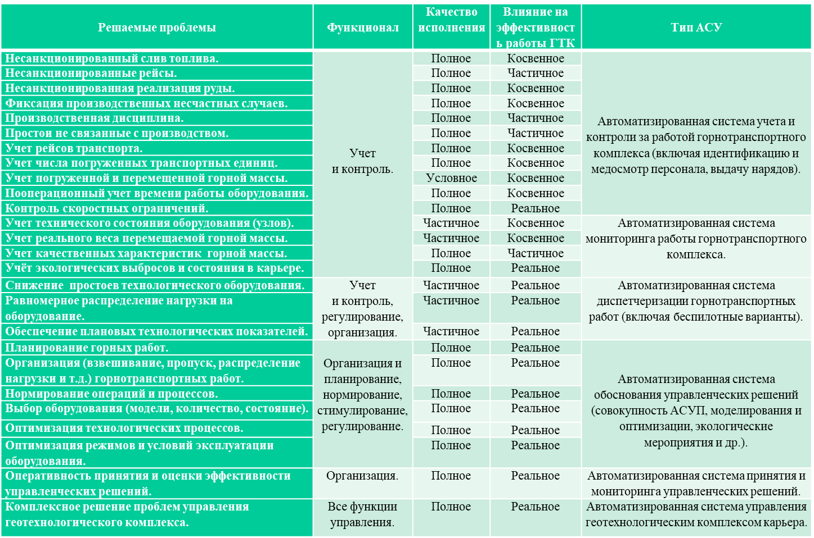

Как показывает анализ используемых и развиваемых сегодня в мире автоматизированных систем управления горнотранспортными работами, наибольшую популярность в практике горного производства на открытых разработках получили автоматизированные системы учета и контроля за работой основного горного и транспортного оборудования. Немного меньшей популярностью обладают автоматизированные системы диспетчеризации горнотранспортных работ, включающих в себя помимо функций позиционирования, учета и контроля, оперативное регулирование потоков транспорта. Если первые, в плане эффективности, помогают недропользователям успешно решать проблему дисциплины производства, обеспечивая снижения затрат на несанкционированные расходы (сливы, отклонения от маршрутов, отклонения от установленных режимов эксплуатации транспорта), то вторые обеспечивают повышение эффективности за счет оперативного и более качественного перераспределения транспорта по пунктам погрузки-выгрузки, сокращая простои основного дорогостоящего технологического оборудования. Однако, при этом, без внимания остаются простои, которые определяются рядом базовых и системных факторов. Доля такого рода простоев, как показывает практика исследований в рамках технико-технологических аудитов функционирования геотехнологических комплексов, составляет около 90%. При этом, не используется в полной мере потенциал, обеспечиваемый такими функциями управления, как планирование (включая проектируемое), стимулирование, организация, нормирование и регулирование (кроме оперативного регулирования). Именно более качественной реализацией перечисленных функций управления геотехнологическим комплексом возможна реализация оставшейся и более весомой части имеющегося потенциала повышения себестоимости и снижения затрат по горнотранспортным работам. Для этого необходим более обширный и углубленный мониторинг, охватывающий помимо основного технологического оборудования и технологических показателей перерабатываемого породопотока, транспортную систему, режим и условия эксплуатации технологического оборудования в увязке с энергорасходом, пооперационный временной расход и операционные расходы. В этом направлении важными организационными моментами является базирование на корпоративном процессном подходе и применение экономики процессного управления. Последнее требует специализированных показателей и критериев эффективности управления. Составляющими модулями автоматизированной корпоративной системы управления геотехнологическим комплексом могут быть модули экологического мониторинга и промышленной безопасности горнотранспортных работ, модуль автоматизированного приема и мониторинга управленческих решений, замыкающий цепочку автоматизированного управления.

Перспективы автоматизированного проектирования горнотранспортных работ обусловлены появляющимися, в результате углубленной цифровизации и автоматизации расчетов, возможностями многофакторного учета и многовариантной оценки возможных сценариев освоения месторождения. Во многом интенсивность их развития будет зависеть от хода разработки методологического и соответствующего программно-методического обеспечения [29, 31, 61-63]. Перспективы и эффективность автоматизированного и основанного на углубленной цифровизации процесса проектирования горнотранспортных работ будут зависеть в значительной степени от освоения и развития методов пооперационного моделирования проектируемых процессов [32]. Именно этот подход обеспечивает требуемую глубину детализации технологического процесса, тем самым создавая возможность более качественного учета характера взаимодействия и структуры операционных затрат.

В таблице 2, на основе выполненного анализа решения задач по основным функциям управления горнотранспортным процессом и подпроцессам, определены перспективные направления реализации потенциала повышения эффективности проектирования в области горного дела. На этапе проектирования горных работ определяющими эффективность горнотранспортных работ являются подпроцессы управления регулирующиеся функциями планирования и организации. Это выбор оборудования, расчёты и обоснование основных технико-экономических показателей, определение целесообразных режимов и условий эксплуатации основного технологического оборудования. Отдельной, но обладающей большим потенциалом эффективности подоперацией является обоснование кондиционных значений качества извлекаемой руды извлекаемого полезного ископаемого. Все эти подпроцесы управления этапа проектирования горнотранспортных работ на 70-80% определяют эффективность функционирования горнотранспортного комплекса на этапе его эксплуатации. Часть из этих проектных параметров, такая, как численность и численное соотношение горного и транспортного оборудования может быть, хоть и не сразу, скорректирована на этапе эксплуатации, но другие важные параметры, в виде моделей основного технологического оборудования не всегда подлежат корректировке в виду дорогостоящих сопутствующих мероприятий, таких как разноска бортов карьера и приведение ширины дорог к необходимым значениям, либо сложности полной замены одной модели на другие. В этом случае необходимы дополнительные расчеты и период реконструкции карьера.

При выборе типов и моделей основного технологического оборудования принципиально важным и перспективным в процессе проектирования горнотранспортных работ будет являться более тщательная взаимоувязка горно-геометрических и технологически параметров горных работ с параметрами функционирующей в нем горнотранспортной системы. С этой целью необходимо дальнейшее развитие развивавшейся в Казахстане методологии планирования горнотранспортных работ.

Таблица 3 – Направления реализации потенциала повышения эффективности проектирования в области горного дела

|  |  |  |  |  |
| --- | --- | --- | --- | --- |
| П/П | Этапы управления | Реализуемые функции | Процессы | Направления реализации |
| 1 | Проектирование | Планирование  Организация | Выбор оборудования. | Адекватный учет режимов и условий эксплуатации. |
| 1.1 | Проект освоения месторождения. | Расчеты и обоснование основных ТЭП. | Пооперационный учёт затрат по горнотранспортному процессу с учетом амортизационных отчислений. |
| 1.2 | Проект реконструкции. | Обоснование режимов эксплуатации. | Экономическая целесообразность и процессный подход. Учёт состояния оборудования. |
| 1.3 | Перепроектирование | Формирование условий эксплуатации. | Экономическая целесообразность и взаимное соответствие. |
| Обоснование кондиций. | Оптимизация кондиций. |
| 2 | Эксплуатация | Планирование | Горнотранспортные работы. | Адекватный учет взаимодействия параметров горных и горнотранспортных работ, режимов и условий эксплуатации оборудования. |
| Ремонтные работы включая технологическое оборудование и транспортные системы. | Рентабельность геотехнологического комплекса.  Планирование ремонтов оборудования в увязке с показателем себестоимости горнотранспортных работ. |
| Экологи и безопасность. | Оптимизация режимов и условий эксплуатации. |
| Организация | Погрузка. | Адекватный учет режимов и условий эксплуатации основного технологического оборудования. Взаимодействие по принципу корпоративности. Минимизация затрат на горнотранспортные работы. Сокращение коридора варьирования – максимально постоянное содержание. Диспетчеризация. |
| Разгрузка. |
| Транспортирование. |
| Взаимодействие. |
| Управление качеством рудопотоков. |
| Учет | Объемы, энергорасход, рейсы, продолжительность операций, режим и условия эксплуатации | Оптимизация |
| Контроль |
| Нормирование |
| Регулирование | Породопотоки | Пооперационный мониторинг, диспетчеризация. |
| Стимулирование | Оплата труда. | Эффективность |

Геометрия карьера и автомобильных трасс, расположение пунктов погрузки-выгрузки горной массы в карьерном пространстве являются важными влияющими факторами на эффективность работы горнотранспортного комплекса. От этого в существенной мере зависит выбор и численность парка транспортных средств.

Принципиально важным в данном подходе является охват автоматизацией и соответствующим методическим обеспечением всех основных функций управления геотехнологическим комплексом.

К ближайшей перспективе развития автоматизированного проектирования горнотранспортных работ необходимо отнести и внедрение в подходы и методы элементов экономики процессного управления проектируемым производством в сочетании с углубленным пооперационным учетом затрат на поддержание горнотранспортного процесса [39, 64, 65]. Данное направление чрезвычайно важно на этапе эксплуатации, как это следует из таблицы 3, однако его учёт при расчетах на этапе проектирования, позволит запроектировать более соответствующие и оптимальные параметры, что позволит избежать непредвиденных расходов из-за вдруг возникших несоответствий и неточностей. Это говорит о том, что развитие способов и методов реализации процесса проектирования горнотранспортных комплексов должно осуществляться именно в данном направлении

Применение подхода процессного управления, вместе с экономикой процессного управления, требует использования адекватных методов имитационного моделирования, что одинаково важно и целесообразно к практическому применению как на этапе проектирования, так и на этапе эксплуатации геотехнологического комплекса. Именно этот метод позволяет обеспечить пооперационный учет времени и затрат по проектируемым процессам [7, 9, 39, 60,65].

Все выше перечисленные направления перспектив развития автоматизированного процесса проектирования горнотранспортных и геотехнологических комплексов на открытых разработках требуют развития соответствующего программно-методического обеспечения имитационного логико-статистического моделирования, как наиболее эффективного и прогрессивного подхода в повышении эффективности разработки проектов освоения месторождений полезных ископаемых. Важно чтоб их развитие происходило в рамках процесса интеграции с уже используемыми методами проектирования горных работ и их модернизированными вариантами

Этапы проектирования и эксплуатации геотехнологических комплексов являются взаимосвязанными предметами управления ими. В связи с этим методология обеспечения качественного управления геотехнологическим комплексом на обоих рассматриваемых этапах должна быть единой, так как проектные его параметры на 70-80% обуславливают эффективность функционирования на этапе эксплуатации.

Основными предметами управления геотехнологическими комплексами на этапе проектирования, требующими выработки более совершенных способов и методов проектирования являются такие, как: выбор моделей основного технологического оборудования; обоснование параметров по режимам и условиям его эксплуатации, включая проектирование транспортных коммуникаций; обоснование кондиций основных компонентов извлекаемого минерального сырья; обоснование комплекса основных технико-экономических показателей, главными из которых являются такие, как годовые объемы горных и горнотранспортных работ, себестоимость горнотранспортных работ, как это представлено в таблице 3.

Процессный подход в управлении геотехнологическим комплексом на открытых разработках должен найти своё соответствующее отражение в общей методологии проектирования горнотранспортных работ. Это обеспечивает максимальный учет реальных режимов и условий эксплуатации проектируемого комплекса основного технологического оборудования, более эффективную оптимизацию параметров и полную реализацию имеющегося потенциала повышения эффективности и снижения себестоимости горнотранспортных работ на этапе эксплуатации геотехнологического комплекса.

Метод имитационного моделирования функционирования геотехнологических комплексов является одним из базовых инструментов общей методологии управления геотехнологическими комплексами на этапах их проектирования и эксплуатации, что обеспечивает адекватный пооперационный учет затрат и времени по операциям проектируемого горнотранспортного процесса.

Реализуемые на этапе эксплуатации геотехнологического комплекса функции управления, связанные с учетом и контролем, наиболее полно и качественно реализуются, будучи обусловленными на этапе проектирования подлежащих оперативному мониторингу процессов.

Одним из перспективных направлений повышения эффективности и снижения себестоимости горнотранспортных работ на открытых разработках является применение общей методологии управления, основанной на углубленной аналитике и экономике процессного управления в рамках комплексных технико-технологических аудитов функционирования геотехнологических комплексов, обеспечивающих качественную диагностику состояния и обоснование целесообразности их реконструкции или перепроектирования.

В связи с выявленными направлениями реализации методологии проектирования Инструкция проектирования горнотранспортных работ с применением современных информационных технологий должна включать в себя раздел, связанный с анализом основных проектных данных. Основная цель анализа основных проектных данных заключается в определении четких горно-геометрических параметров потенциальной горнотранспортной системы в карьерном пространстве. Точность этих параметров определяет необходимый объем транспортной работы. Принципиально важно, чтоб данный объем четко соответствовал календарному плану освоения месторождения и оставался постоянным на протяжении этапов выхода на проектную мощность. В дальнейшем, объем транспортной работы определяет численность рабочего парка транспортных средств, а также график возобновления производственных мощностей.

Таблица 4 – Предметы и методы развития аналитики в управлении горнотранспортным процессом

|  |  |  |  |  |
| --- | --- | --- | --- | --- |
| **П\П** | **Предметы управления** | **Подпредмет** | **Процедуры** | **Метод/ способ.** |
| **1** | Производительность | Учет времени работы и простоев всех основных элементов горнотранспортной системы. | Автоматизированный оперативный мониторинг и оперативное регулирование. | Процессное управление и реализация корпоративных принципов.  Пооперационный учет по всем элементам горнотранспортного комплекса.  Оптимизация производительности. |
| Контроль выполнения плановых показателей.. |
| Управление качеством рудопотоков |
| Автоматизированная система оценки эффективности управления качеством рудопотока. |
| **2** | Эффективность производства. | Пооперационный учет затрат и времени работы. | Оптимизация | Экономика процессного управления. Амортизационная политика.  Имитационное моделирование. |
| **3** | Промышленная безопасность. | Скорость | Нормирование | Имитационное моделирование. |
| Структура и состояние транспортных коммуникаций. | Мониторинг: Пооперационный учет и контроль времени работы (простоя). | Технико-экономический анализ, имитационное моделирование. |
| Дистанция | Контроль норм. | Модуль промышленной безопасности. |
| Состояние водителя. | Мониторинг. |
| Состояние машины | Мониторинг: |  |
| **4** | Экологичность. | Учёт выбросов | Автоматизированный оперативный мониторинг | Оптимизация, имитационное моделирование, углубленная аналитика. |
| Контроль состояния карьерного пространства |
| Выбор и реализация комплекса мер. | Автоматизированный сравнительный анализ. | Оценка эколого-экономической эффективности. |

Для решения намеченной цели, анализируется календарный план горных работ по годам отработки месторождения с учетом определенных типов горных пород (рыхлая и скальная вскрыша, руды) и их качественных и физико-механических характеристик. По календарному и ситуационному планам устанавливаются места отвалообразования и пунктов перегрузки горной массы. Далее определяются среднегодовые центры годовых объемов горных работ и их точные координаты в карьерном пространстве. Данные центры при моделировании работы потенциального горнотранспортного комплекса принимаются в качестве местоположения предполагаемых пунктов погрузки, к ним по горизонтам подводятся транспортные коммуникации (авто или ж.д.).

Следующим шагом на этапе анализа проектных данных является избранный режим освоения месторождения, где основное внимание уделяется таким данным, как количество рабочих дней в году, трехсменный или двухсменный режим работ, имеющиеся нормативные показатели. По этим данным определяется коэффициент перехода от сменных моделируемых показателей к среднегодовым и наоборот. На момент подготовки исходных данных имитационного моделирования осуществляется переход от годовых объемов по видам горной массы к сменным плановым показателям, а по результатам имитационного моделирования в автоматизированном режиме определяется процент выполнения плановых показателей.

Так как базовым инструментом реализуемой методологии проектирования является метод имитационного моделирования, то важной частью общей методологии должен стать этап верификации имитационных моделей. Должно быть соответствующим образом развита инструктивная платформа, посвященная порядку и последовательности проведения оценки достоверности имитационной модели проектируемому объекту. На следующем этапе методологии необходимо развивать методическое обеспечение по реализации порядку поиска потенциала повышения эффективности проектируемого горнотранспортного комплекса с использованием имитационного моделирования. В завершение методологическая часть должна раскрывать чёткий порядок и последовательность действий, связанных с оценкой экономической эффективности проектного или прогнозируемого варианта сценария развития горнотранспортных работ. Всё это должно основываться на применении принципа корпоративного, процессного управления геотехнологическим комплексом и элементов углубленной аналитики проектируемых процессов до уровня операций по всем элементам и подсистемам горнотранспортных систем карьеров.

Таким образом, одним из перспективных направлений повышения эффективности и снижения себестоимости горнотранспортных работ на открытых разработках является применение общей методологии управления, основанной на углубленной аналитике и экономике процессного управления.

Этапы проектирования и эксплуатации геотехнологических комплексов являются взаимосвязанными предметами управления ими. В связи с этим методология обеспечения качественного управления геотехнологическим комплексом на обоих рассматриваемых этапах должна быть единой, так как проектные его параметры на 70-80% обуславливают эффективность функционирования на этапе эксплуатации.

На этапе проектирования, основными предметами управления геотехнологическими комплексами требующими выработки более совершенных способов и методов проектирования являются такие, как: выбор моделей основного технологического оборудования; обоснование параметров по режимам и условиям его эксплуатации, включая проектирование транспортных коммуникаций; обоснование кондиций основных компонентов извлекаемого минерального сырья; обоснование комплекса основных технико-экономических показателей, главными из которых являются такие, как годовые объемы горных и горнотранспортных работ, себестоимость горнотранспортных работ.

На этапе эксплуатации, механизм оценки эффективности управления может быть реализован в рамках комплексных технико-технологических аудитов функционирования геотехнологических комплексов, обеспечивающих качественную диагностику состояния и обоснование целесообразности их реконструкции или перепроектирования. Реализуемые на этапе эксплуатации геотехнологического комплекса функции управления, связанные с учетом и контролем, наиболее полно и качественно реализуются, будучи обусловленными на этапе проектирования подлежащих оперативному мониторингу процессов.

Процессный подход в управлении геотехнологическим комплексом на открытых разработках должен найти своё соответствующее отражение в общей методологии проектирования горнотранспортных работ. Это обеспечивает максимальный учет реальных режимов и условий эксплуатации проектируемого комплекса основного технологического оборудования, более эффективную оптимизацию параметров и полную реализацию имеющегося потенциала повышения эффективности и снижения себестоимости горнотранспортных работ на этапе эксплуатации геотехнологического комплекса.

**2.2 Обоснование методов и подходов к проведению комплексного технико-технологического аудита геотехнологического комплекса**

Понятие **«Геотехнологический комплекс»** включает в себя: горнотехнические выработки, технологические процессы, технические средства, технологии, способы и горные объекты, позволяющие извлечь георесурсы из недр или использовать их.

Повышение эффективности и технологическая модернизация управленческого и производственного процессов геотехнологических комплексов предприятий невозможны без совершенствования инструментов и механизмов внедрения современных технологий. Роль технико-технологического аудита в этом вопросе первостепенна. По сути технико-технологический аудит геотехнологического комплекса - это ревизия и диагностика производственно-технологического комплекса горного предприятия, диагностика проблем и оценка его потенциала повышения эффективности и снижения себестоимости продукции. В результате этого комплексного исследования выявляются сильные и слабые стороны в управлении производством на предприятии, формируются конкретные рекомендации по изменению и совершенствованию производственной базы, приобретению нового и соответствующего оборудования и применению инновационных технологий в управлении геотехнологическими комплексами.

Мировой опыт и практический опыт исследователей, занимавшихся вопросами управления и оптимизацией работы горнотранспортных комплексов, а также анализ факторов конкурентоспособности горнодобывающих предприятий показывает, что на современном этапе развития горного дела, на предприятиях с использованием традиционных цикличных и циклично-поточных технологий имеется существенный потенциал повышения эффективности и снижения себестоимости горно-транспортных работ, а также повышения конкурентоспособности самих предприятий на рынке минерального сырья. Данный потенциал составляет порядка 30% и более в плане снижения цеховых (операционных) затрат, до 10% повышения производительности труда, а также 30-35% повышения конкурентоспособности горных предприятий. Данный потенциал формируется по многим направлениям, включая такие как: подбор основного технологического оборудования, режимы и условия эксплуатации его эксплуатации, организация горнотранспортных работ и контроля их технического состояния, структуры и геометрия транспортных коммуникаций, а также качество оперативного управления горнотранспортными работами. В существенной мере это определяется качеством планирования и проектирования горных и транспортных работ.

Наличие имеющегося потенциала, как правило, осознается менеджерами и технологами предприятий, однако он не очевиден из-за многофакторности горнотранспортного процесса и отсутствия на производстве четких технико-экономических показателей, которые могли бы количественно оценить качество и эффективность организации горнотранспортных работ. Для этого необходимы соответствующий опыт, навыки и инструментарий, а также программно-методическое обеспечение.

Следующими важными факторами, которые должны стимулировать менеджмент горных предприятий к проведению технико-технологического аудита являются реализуемые ими инновационной и инвестиционной политик, без которых практически невозможно эффективно осуществлять технологическую модернизацию. Их эффективность во многом определяется выверенностью принимаемых управленческих решений, для чего необходимо четко осознавать сильные и слабые стороны, наличие общего и по направлениям реализации потенциала повышения эффективности горного производства.

На сегодня становится очевидным, что в существенной мере имеющийся потенциал может быть реализован с помощью развития операционной аналитики и автоматизации как производственных процессов, так и процессов управления производством, как на оперативном, так и на стратегическом уровне. Практика показывает, что наибольшая доля потенциала может быть реализована именно на уровне стратегических решений. Это также должно приводить к пониманию менеджмента и руководства горных компаний целесообразности привлечения специализированных организаций для проведения технико-технологического аудита.

**2.3 Обоснование структуры и последовательности проведения комплексного технико-технологического аудита эффективности функционирования геотехнологического комплекса**

Комплексный технико-технологический аудит является эффективным инструментом технико-экономического анализа эффективности функционирования геотехнологических систем карьеров для выработки стратегий их развития на предприятиях горнодобывающей отрасли. Заказывая технико-технологический аудит геотехнологического комплекса предприятие получает всесторонний технико-экономический анализ ведения горнотранспортных работ с учетом конкретных горнотехнических, горно-геологических, горно-геометрических, организационных и экономических условий эксплуатации основного технологического оборудования. Также формируется план дальнейших действий по изменению ситуации, обеспечивающих повышение эффективности и снижение цеховой себестоимости горнотранспортных работ – подробные рекомендации относительно технологии производства и управления, необходимого оборудования, режимов и условий его эксплуатации.

В организационном плане комплексный технико-технологический аудит проводится по следующим этапам:

**Предварительный этап**: сбор и обработка данных по геотехнологическому комплексу – основные технико-экономические показатели, аналитика бизнес-процессов, организация горнотранспортных работ, хронометраж по основным технологическим операциям, структуры транспортных коммуникаций, план горных работ. формирование технического задания с заказчиком.

**Аналитический этап**: проводится диагностика состояния геотехнологического комплекса; имитационное моделирование современного и перспективных вариантов организации горнотранспортных работ; оценка имеющегося потенциала снижения себестоимости горнотранспортных работ и повышения производительности горнотранспортного комплекса, оценка перспектив развития по геотехнологическому комплексу; качественное сравнение возможных вариантов развития. На основании согласованных критериев оценки производится сравнение (бенчмаркинг) намеченных вариантов с базовым (фактическое положение). На данном этапы работ по проведению технико-технологического аудита геотехнологического комплекса с применением эффективного метода имитационного моделирования в процессе диагностики проводится углубленный технико-экономический анализ современного состояния геотехнологического комплекса, исследуется потенциал повышения эффективности и направлений реализации имеющегося потенциала.

**Заключительный этап**: определение оптимального и рациональных вариантов, выработка комплекса мер и практических рекомендаций для предприятия-заказчика, определение экономического эффекта по предлагаемым мерам, презентация отчета руководству Заказчика. На заключительном этапе также производится разработка стратегии и комплекса мер по реализации потенциала по установленным направлениям, а также подготавливается отчёт и презентация результатов заказчику.

Проведение анализа производственно-технической базы, оценить возможности и реальный потенциал повышения эффективности своего производства горнотранспортных работ. В условиях рынка, актуальность проведения технико-технологического аудита высока в периоды реструктуризации горного бизнеса, при смене стратегических курсов, стратегий и концепций развития предприятий.

**2.4 Методическое обеспечение технико-технологического анализа эффективности функционирования геотехнологического комплекса на открытых разработках**

Простой анализ предметов двух основных понятий аудитов (технический аудит и технологический аудит) касающихся производства показывает, что имеющийся потенциал в горнотранспортных процессах связан с областями анализа охватываемыми как техническим (технические параметры и характеристики), так и технологическим (организационные аспекты) аудитом. В следствие этого и в целях наиболее качественного аудита и выявления более полного потенциала повышения эффективности и снижения себестоимости горнотранспортных работ, для решения данных вопросов целесообразно применение комбинированного варианта аудита или так называемого «технико-технологического аудита».

Технико-технологический аудит рассматривается как консалтинговая и аналитическая деятельность, как один из инструментов оценки эффективности технологий и формирования технологической стратегии предприятия.

Понятие «технико-технологический аудит» включает в себя экспертную оценку действующих или проектируемых технологических решений (от уровня операционной технологий до уровня проектируемых производств) и разработку рекомендаций по комплексу организационно-технических мероприятий, необходимых для повышения конкурентоспособности рассматриваемых технологических решений.

Комплексный технико-технологический аудит геотехнологического комплекса – это способ всесторонней и с учетом взаимосвязи подсистем и элементов проверки технико-технологического состояния и перспектив развития геотехнологической системы с помощью совокупности определенных критериев, дающий возможность выявления её сильных и слабых сторон, что обеспечивает качественную формулировку стратегии, направленной на повышение эффективности работы и конкурентоспособности предприятия в целом.

Для проведения комплексного технико-технологического аудита сформирована специализированная нормативная и методическая база, определены порядок и последовательность сбора и обработки исходной информации, алгоритм формирования исходных данных (системы комплексных показателей оценки эффективности производственных процессов) и алгоритм проведения анализа и оценки производственно-технического и экономического потенциала предприятия, эффективности проводимого и планируемого технического перевооружения, систематизации и типизации выявленных проблем, разработки алгоритмов их оптимального и комплексного решения.

Методика проведения технико-технологического аудита геотехнологического комплекса включает в себя следующие вопросы:

* Организационная структура у предприятия-заказчика.
* Уровень его технологического развития и какие технологии и оборудование используются.
* Технологические сферы, требующие первоочередного внимания: оборудование и режимы его эксплуатации, организация производственных и управленческих процессов, автоматизация, информационные технологии и т.п.
* Структура учета операционных экономических и амортизационных затрат.
* Горнотехнические, горно-геологические, горно-геометрические, организационные и экономические условия эксплуатации горнотранспортного комплекса.
* Исследование и оптимизация параметров горнотранспортных процессов.

Методика проведения технико-технологического аудита включает систему комплексных технико-экономических показателей для оценки производственно-технического и экономического потенциала повышения эффективности горнотранспортных работ на предприятии. В методике приведены рекомендации к составу и оформлению необходимой документации.

После проведения комплексного технико-технологического аудита разрабатываются следующие документы:

- системное описание существующего производства или базовых проектных решений (если аудиту подвергается проект нового производства);

- рекомендации по организационно-техническим решениям, которые могут обеспечить Заказчику получение требуемых характеристик производства;

- оценку (укрупненную) требуемых инвестиций и сроков вложений средств, оценку сроков окупаемости инвестиций (если это технически возможно);

- предложения по долгосрочной программе работ, направленных на достижение цели, стоящей перед Заказчиком;

- программа развития инфраструктуры, «расшивки» «узких мест».

В период после проведения технико-технологического аудита предлагается ввод в эксплуатацию и комплексное техническое сопровождение, включающее мониторинг и оценку эффективности принимаемых управленческих решений, их технико-экономическую оценку, обеспечение соответствующим программно-методическим инструментом.

Общий алгоритм методики проведения комплексного технико-технологического аудита геотехнологического комплекса горного предприятия представлен на рисунке 9.

Порядок и последовательность реализации расчетов с применением метода имитационного моделирования представлен на рисунке 10. В этом плане предусмотрено 9 этапов, в рамках которых последовательно решаются задачи сбора и обработки первичной информации, анализа существующей документации с целью выявления применяемой организации горнотранспортных работ. На этапе изучения информации прорабатывается вопрос порядка цифровизации исследуемого процесса, после чего составляется базовая имитационная модель, являющаяся аналогом существующей горнотранспортной системы и согласованным вариантом реальной экономико-математической модели. На пятом этапе производится комплекс исследований на базе сформированной имитационной модели, выявляется существующий потенциал и направления повышения эффективности функционирования горнотранспортного комплекса с выработкой мер по оптимизации режимов и условий его эксплуатации. На последних этапах оценивается экономический эффект от предложенных мер.

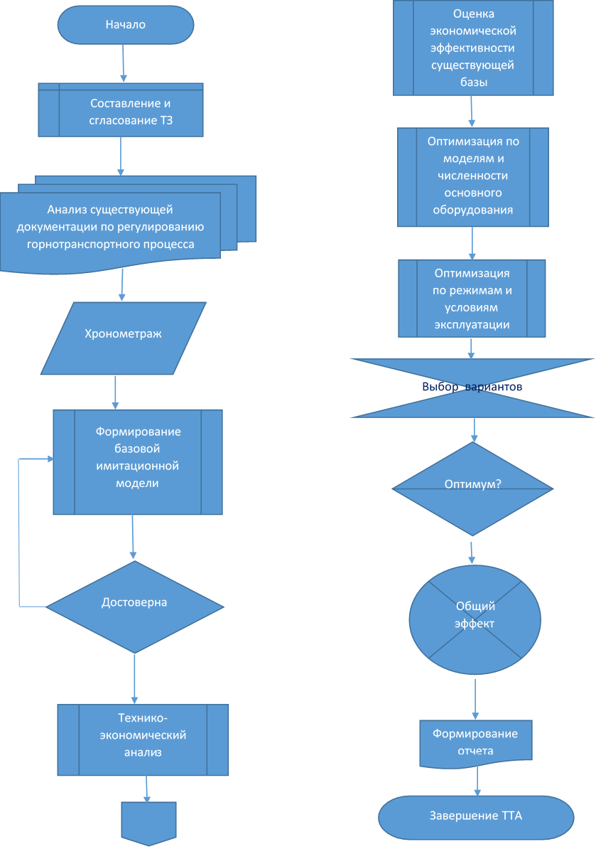

Рисунок 9 – Общий алгоритм реализации комплексного технико-технологического аудита функционирования геотехнологического комплекса горного предприятия

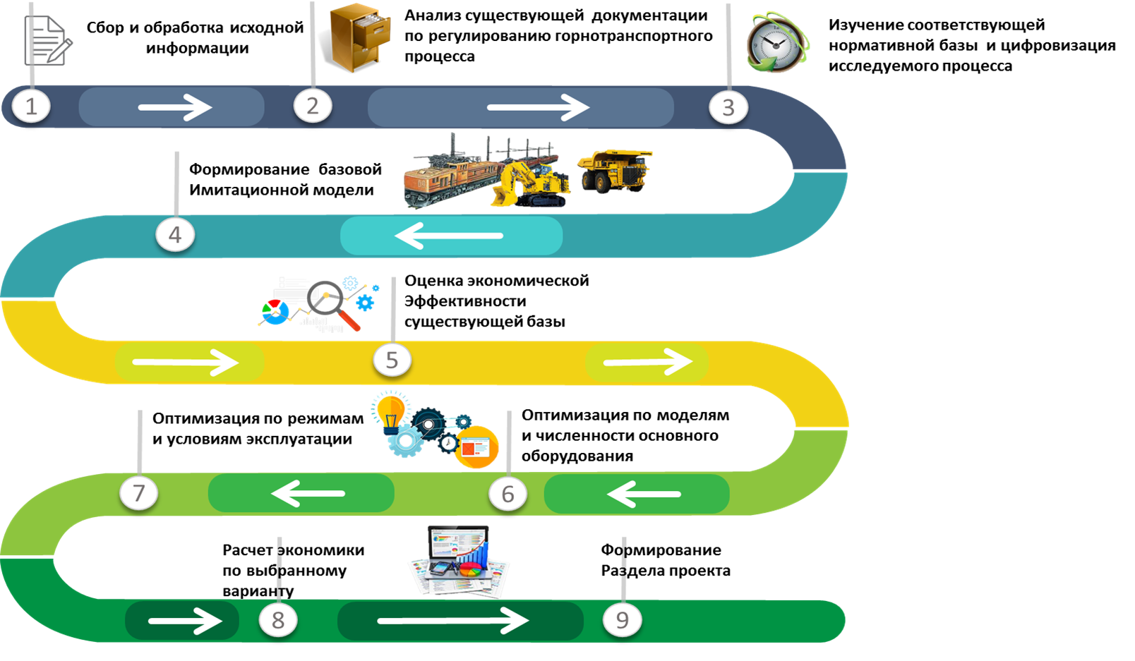

Рисунок 10 – Порядок и последовательность применения метода имитационного моделирования в ходе проведения комплексного технико-технологического аудита

Проведение комплексного технико-технологического аудита функционирования геотехнологического комплекса горного предприятия позволяет определить возможности для увеличения прибыли с учетом использования имеющегося технического оснащения и других ресурсов предприятия. Он является инструментом прогнозирования коммерческого потенциала, выступает источником информации для принятия решений по стратегическому управлению производством, позволяет достичь максимально эффективного результата при техническом перевооружении.

Отчет по результатам проведения ТТА включает в себя:

* кратко - задача, поставленная руководством компании-заказчика;
* кратко - информация о существующем производстве компании-заказчика и базовых технологических решений;
* предложения по тем организационным, технологическим и техническим решениям, которые могут обеспечить компании-Заказчику получение требуемых характеристик производства;
* инвестиционные расчеты - укрупненная оценка необходимых инвестиций и примерных сроков возврата инвестиций;
* Расчет экономических эффектов по предлагаемым мерам.

Как правило, итоги отчета по проведению технико-технологического аудита впоследствии могут быть использованы для выработки ТЗ для проектов по модернизации и техническому перевооружению производства.

Заказчики технико-технологического аудита и потенциальные потребители его результатов:

1. Техническое и финансовое руководство предприятия. Акционеры предприятия.

Возможность принимать экономически обоснованные технические и организационные решения в реально обозримое время с относительно достоверными (и проверяемыми) результатами

Более объективные и взвешенные решения по стратегическому развитию предприятия и его производственной инфраструктуры

Контроль приобретения наиболее эффективных решений. Задачи повышения текущей прибыльности и повышения срока ликвидности того или иного оборудования

Контроль ранее принятых решений. Понижение степени зависимости от технических специалистов при принятии решений по модернизации производства.

2. Менеджеры-аналитики предприятия

Выявление недостатков в технологиях использования нового оборудования

Мотивированный диалог с технологом с целью недопущения использования старой технологии на новом оборудовании.

3. Технологи предприятия (горняки, транспортники, энергетики)

Сочетание опыта технолога с опытом привлеченных специалистов, использование необходимого диагностического оборудования, методик оценки эффективности технологического процесса.

В результате – более аргументированная мотивация для менеджера по модернизации.

Задачей технолога становится управление производственным процессом, сопровождение разработанной совместно с привлеченными специалистами эффективной технологии и ее совершенствование.

Реализация схемы организации работ по «Технико-технологическому аудиту» (ТТА) начинается с постановки задачи, которая в виде технического задания (ТЗ) формируется совместно с заказчиком. В ТЗ формулируется цель и задачи, определяются направления, задаются требования и условия проведения ТТА.

Задача ТТА – определить более или менее глубоко:

- можно ли на имеющемся оборудовании и в условиях сложившейся организации производства обеспечить требуемое качество;

- можно ли на имеющемся оборудовании и в условиях сложившейся организации производства обеспечить требуемое количество;

- технические возможности и количество (ориентировочно) оборудования, которое нужно приобрести, а, следовательно, какие инвестиции и в какие сроки нужно сделать;

- как изменить организацию производства, чтобы обеспечить выполнение технических и экономических показателей, какие инвестиции и в какие сроки могут понадобиться;

- какие параметры производства нужно знать (с высокой степенью достоверности), чтобы получить адекватные данные по переменной доле затрат для разных технических и организационных вариантов, чтобы принимать экономически обоснованные решения.

- определить в технологических процессах и в действующей организации производства зоны нерационального использования оборудования, рабочего времени, инструмента, материалов;

- дать рекомендации технического и организационного характера по сокращению затрат на единицу продукции;

- примерно оценить размер и сроки инвестиций для достижения поставленной цели.

Выполнение работы начинается с ознакомления с объектом производства (изделием и требованиям к нему), оборудованием (состав, количество, возраст, техническое состояние, организация обслуживания), технологией (маршрутной и операционной), заготовками, организацией технологической подготовки производства, организацией обеспечения функционирования производства и т.п.

Производится оценка требований к оборудованию, инструменту, технологии, заготовкам, организации производства и т.п., которые могут обеспечить достижение поставленных целей данным Заказчиком. Далее осуществляется подбор и экспертная оценка вариантов.

По окончанию исследований производится детальный анализ результатов и составление заключения, которое включает в себя:

- краткое описание поставленной задачи;

- системное описание существующего производства или базовых проектных решений (если аудиту подвергается проект нового производства);

- рекомендации по организационно-техническим решениям, которые могут обеспечить Заказчику получение требуемых характеристик производства;

- оценку (укрупненную) требуемых инвестиций и сроков вложений средств, оценку сроков окупаемости инвестиций (если это технически возможно);

- предложения по долгосрочной программе работ, направленных на достижение цели, стоящей перед Заказчиком;

- предложения по видам и объемам работ, которые могут взять на себя фирмы и специалисты, участвующие в ТА;

- предложения и технические материалы по оборудованию, инструменту, оснастке и т.п., которые могут быть рекомендованы к эффективному применению Заказчиком.

По результатам работ по ТТА Заказчик составляет долгосрочную программу работ, выделяет приоритеты в соответствии с имеющимися ресурсами и стоящими перед ним задачами по выпуску продукции.

На основании программы работ Заказчик разрабатывает текущие планы работ для своих подразделений, планы приобретения оборудования, разработки технологии, оснащения инструментом и оснасткой, развития инфраструктуры, «расшивки» «узких мест».

В текущих планах Заказчик определяет сроки, размер инвестиций и исполнителей по конкретным пунктам программы.

Для выполнения конкретных пунктов текущих планов Заказчик имеет возможность привлечь фирмы и специалистов, выполнявших работы по ТА, поскольку они уже знакомы с задачами и проблемами данного производства и смогут в существенно более короткие сроки помочь Заказчику в решении его задач.

Оценка и анализ технического уровня должны базируются на экономических критериях, так как главной целью технологической модернизации производства является достижение заданных результатов с минимальными затратами производственных и финансовых ресурсов. На основе результатов произведенного аудита может быть разработан план технологической модернизации и организационного развития предприятия.

Технико-технологический аудит не должен сводиться к документу, в котором заданы планируемые технико-экономические показатели или приведен график замены оборудования. В результатах аудита должны быть описаны основные ограничения производственной системы (узкие места) и даны рекомендации по их снятию, намечены направления развития в целях повышения эффективности и снижения себестоимости горнотранспортных работ. Также необходимо описать основные инновационные риски, с которыми предприятие может столкнуться при осуществлении плана техперевооружения, и дать предложения по их минимизации.

Полноценное технико-экономическое обоснование с расчетом денежных потоков предлагаемых решений обычно на этапе технологического аудита не производится, так как это работа в рамках более детального технологического проекта, следующего за технологическим аудитом. Однако качественную оценку возможных вариантов технического перевооружения и его этапов необходимо представить в отчете по результатам технологического аудита – такие выводы отчета можно назвать анализом портфеля инвестиций.

Сегодня тема проведения технологического аудита предприятия перед разработкой проекта технического перевооружения становится все более актуальной. В условиях сокращения финансирования все более актуален взвешенный и прагматичный подход к закупкам нового оборудования и стремление к более эффективному использованию имеющихся средств производства. Ответы на вопросы о том, так ли необходимо приобретать новые станки или достаточно имеющихся, а если все же закупать, то какие и в каком количестве, необходимом для решения конкретных производственных задач, должны отталкиваться от результатов технологического аудита.

Другими словами, технологический аудит на основе диагностики состояния и имеющихся возможностей с целью выработки плана улучшений на основе сравнения с наилучшими доступными технологиями по согласованным критериям должен быть стартом любого проекта и определять весь его ход. Выводы по результатам аудита содержат рекомендации для разработки полноценных технологических проектов.

Необходимость определения болевых точек, узких мест, наиболее важных элементов производственной системы перед разработкой полномасштабного технологического и инвестиционного проекта сейчас уже не вызывает сомнений ни у предприятий, ни у управляющих компаний, ни у правительственных структур.

Особенности проведения технико-технологического аудита

Первая особенность. Каждое предприятие сугубо индивидуально, поэтому для получения объективной экспертизы нужно правильно выбрать методику и адаптировать ее у заказчика. В тоже время, внешний консультант не может действовать в одиночку. Он не знаком досконально со спецификой предприятия, не знает особенностей всех внутренних процессов. Заинтересованность руководства компании-заказчика, помощь и поддержка в ходе проведения технико-технологического аудита - одно из обязательных условий для получения объективной картины и достоверных результатов.

Вторая особенность заключается в том, что, хотя анализ и производится на основе субъективных оценок эксперта, но выводы по этим оценкам должны содержать глубоко проработанные и конкретные рекомендации, определяющие пути развития предприятия, т.е. стратегию его развития. Цена ошибки на этом этапе велика.

Третья особенность – необходимость именно комплексного обследования всех производств и технологических переделов предприятий. Поскольку изменение технологии на одном производстве может значительно влиять на содержание работ в связанных технологических переделах.

Четвертая особенность – скоротечность при высокой значимости получаемых результатов. Обычно компании, проводящей технологический аудит, дается предельно сжатый срок – не более 3-4 месяцев – на проведение всех работ и подготовку отчетов. Объем работ при определении срока их выполнения, как правило, не принимается во внимание.

Все эти особенности требуют не только наличия довольно значительных высококвалифицированных людских ресурсов на проведение таких работ, но и простых и прозрачных методик получения, обработки исходных данных, расчетов и формирования итоговых отчетов. Кроме того, выводы по технологическому аудиту обычно затрагивают жизненно важные интересы как предприятия в целом, так и его отдельных подразделений. Поэтому при проведении аудита необходимо находиться в постоянном контакте с рабочей группой из ключевых специалистов предприятия-заказчика, объяснять им, каким образом были сделаны те или иные расчеты, выводы, выслушивать их конструктивную критику и уточнения, корректировать расчеты и отчеты, согласовывать промежуточные результаты с руководством предприятия.

Обычно для проведения технологического аудита предприятия приглашают подрядчика – специализированную инжиниринговую компанию. Это более эффективно, чем проводить технико-технологический аудит собственными силами предприятия. В анализе, проведенном сторонней компанией, больше объективности. Сотрудники предприятия-заказчика не всегда владеют необходимыми знаниями, которые необходимы для сбора, анализа информации и всесторонней оценки ситуации на производстве.

В качестве принципиальных отличий применяемого подхода можно отметить применение специфического метода имитационного моделирования, позволяющего достоверно учитывать конкретные горнотехнические и горно-геологические условия и режимы эксплуатации основного горного и транспортного оборудования. При этом производится оперативная технико-экономическая оценка эффективности вариантов. Встроенная экономико-математическая модель учитывает пооперационные расходы горнотранспортного процесса.

Выводы

По результатам исследований, представленных в главе 2 можно сформулировать следующие основные выводы:

1. Повышение эффективности геотехнологических комплексов карьеров с применением цикличных технологий освоения твёрдых месторождений полезных ископаемых обеспечивается применением единой методологической базы расчётов основных технико-экономических показателей на этапах их проектирования, эксплуатации и реконструкции, обеспечивающей адекватный учёт горно-геологических, горнотехнических, горно-геометрических, организационных и экономических факторов на основе процессного подхода в управлении ими.

2. Разработана и предложена классификация автоматизированных систем управления геотехнологическими комплексами на открытых разработках в зависимости от совокупности реализуемого функционала и степени достоверности учёта основных технико-экономических параметров.

3. Предложена информационно-техническая платформа геотехнологических комплексов на открытых разработках, обеспечивающая адекватный поток оперативной, достоверной и объективной информации об эффективности их функционирования на этапе эксплуатации.

4. Разработано научно-методическое обеспечение технико-технологического анализа эффективности управления горным производством, реализуемое в рамках комплексных технико-экономических анализов, технико-технологического и энерго-аудитов функционирования геотехнологических комплексов на открытых разработках месторождений твёрдых полезных ископаемых.

**3 ПРАКТИЧЕСКАЯ РЕАЛИЗАЦИЯ МЕТОДИЧЕСКОГО ОБЕСПЕЧЕНИЯ ТЕХНИКО-ТЕХНОЛОГИЧЕСКОГО АНАЛИЗА**

**3.1 Комплексный технико-технологический аудит эффективности функционирования горнотранспортных систем карьеров АО «Брендт».**

**3.1.1 Анализ современного состояния по карьерам**

Объектами исследования являются геотехнологические комплексы карьеров, которыми позонно отрабатываются Южно-Аккаргинское и Южно-Леонидовское месторождения. Общая схема расположения рудных зон и карьеров представлена на рисунке 8. Расположение рудных зон в районе освоения месторождений простирается с юга на север. Активными добычными работами в настоящее время охвачены Зоны 1 и 3, расположенные соответственно в южной и центральной частях отведённого проектом карьерного поля и представленные на укрупнённо на рисунках 11 и 12.

Принятая открытая технология освоения месторождений осуществляется посредством добычных работ с транспортированием вскрышной горной массы в близлежащие отвалы и рудной массы на временные индивидуальные склады, с которых в дальнейшем подсушенная руда отдельным парком автосамосвалов свозится к дробилке, расположенной в центральной части общего карьерного поля.

В организационном плане, горные работы на карьерах ведутся круглогодично в две двенадцатичасовые смены вахтовым методом. Всего в горнотранспортном процессе заняты четыре поочерёдно сменяющиеся смены водителей автосамосвалов и машинистов экскаваторов, автопогрузчиков, бульдозеров, автогрейдеров и др.

По технологической части, из представленной ТОО «Брендт» информации), по существующему календарному плану и указанной расстановке пунктов погрузки-выгрузки, с учётом обозначенных трёхмерных пространственных координат с высокой степенью достоверности (близким к 100%) была воспроизведена геолокация структур геотехнологических комплексов по карьерам Зоны 16 (Южно-Леонидовский) и в Зоне 1 (Южно-Аккаргинский); определён точный парк основного горного и транспортного оборудования по карьерам с учётом его возрастных характеристик и согласно принятых на предприятиях норм амортизации; установлено точное месторасположение пунктов пересменки автосамосвалов и перегрузочных складов сушки руды; определены пункты разгрузки вскрышных пород на внешних отвалах.

Списочный парк автосамосвалов карьера «Южно-Леонидовский» в рудной зоне 16 насчитывает 10 автосамосвалов, из которых 7 предусмотренных проектом отработки месторождения машин марки БелАЗ-7547 (45 т) и 3 Howo (25 т). На погрузочных работах применяются экскаваторы марки Liebherr 944 – ёмкость ковша 2,5 м3 и Liebherr R970SME – ёмкость ковша 5,0 м3. Проектом, для обеспечения планируемой годовой производительности рудника в 370 тыс.т. руды и 2256 тыс.м3 вскрыши, с учетом коэффициента использования оборудования 0,8, планировались экскаваторы с минимальным объемом ковша 4,0 м3, как это представлено в таблице 2 приложения 2.

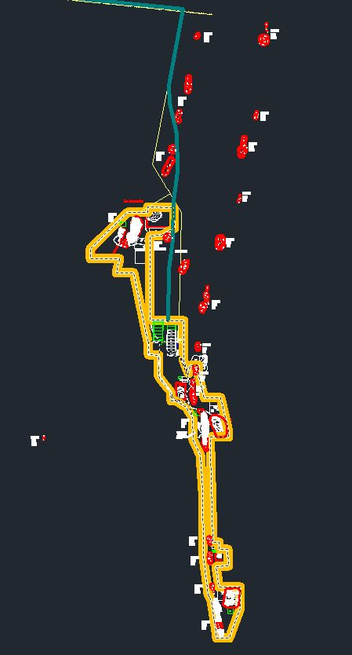

Рисунок 11 – Общий план расположения рудных зон и карьеров

Особенностью условий освоения месторождений является отсутствие электролиний производственного направления. В связи с этим, применяемая техника работает исключительно на дизельном топливе.

Используемые автосамосвалы БелАЗ-7547 2015 года выпуска были приобретены в 2018 году. Автосамосвалы марки Howo 2018 года выпуска приобретены в 2018 г. Технические характеристики по данным видам оборудования представлены на рисунках и в таблицах приложения 1.

Основные проектные параметры по карьерам ТОО «Брендт» представлены в таблице 2.1 приложения 2.

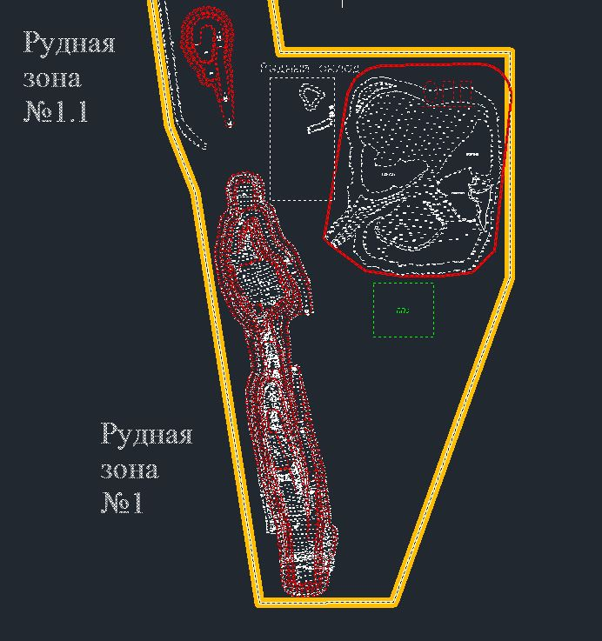

Рисунок 12 – Общий план расположения карьера зоны 1

Пространственное расположение рудной зоне 1 карьера, отвала и рудного склада обозначены на рисунке 2. Горнотранспортные работы в карьере рудной зоны 1 Южно-Аккаргинского месторождения осуществляются компанией-аутсорсером. Согласно договора, ТОО «Брендт» определяет порядок и направление горных работ, задаёт сменные объёмы по горной массе, все остальное, включая поддержание внутрикарьерных дорог и горнотранспортного оборудования в рабочем состоянии, подготовку пород к выемке, погрузку и транспортирования до пунктов разгрузки на отвале и рудном складе выполняет компания-аутсорсер с оплатой на сдельной основе. Компания располагает 9-ю 30-ти тонными автосамосвалами марки БелАЗ-75408 и 4 экскаваторами (по два Libher R964C и Libher 944), работающих на дизельном топливе. Практически весь автопарк компании-аутсорсера имеет год выпуска 2007-2008 гг. КПД-трансмиссии поддерживается капитальными ремонтами и полной заменой двигателей. По данным ответственного специалиста компании, в год данной операции подвергается порядка 11-12 автосамосвалов (ремонты и замены осуществляются каждые 9-10 месяцев).

На карьере в Зоне 1 вскрытие горизонтов карьер осуществляется скользящими съездами с горизонта +285 м. Горнотранспортные работы осуществляются компанией по аутсорсингу. В качестве погрузочного оборудования, при высоте уступов равной 5-ти метрам, применяются 4 экскаватора марки Liebherr с ёмкостью ковшей 2,5 м3 и 3,2 м3. Один экскаватор имеет год выпуска 2019 г. Автосамосвалы практически все 2007-2008 годов выпуска, два из четырёх экскаваторов введены в эксплуатацию в 2019 г.

Пространственная ситуация по карьеру месторождения «Южно-Леонидовское» представлено на рисунке 13, где обозначено месторасположение карьера, автомобильного отвала вскрыши и рудного склада.

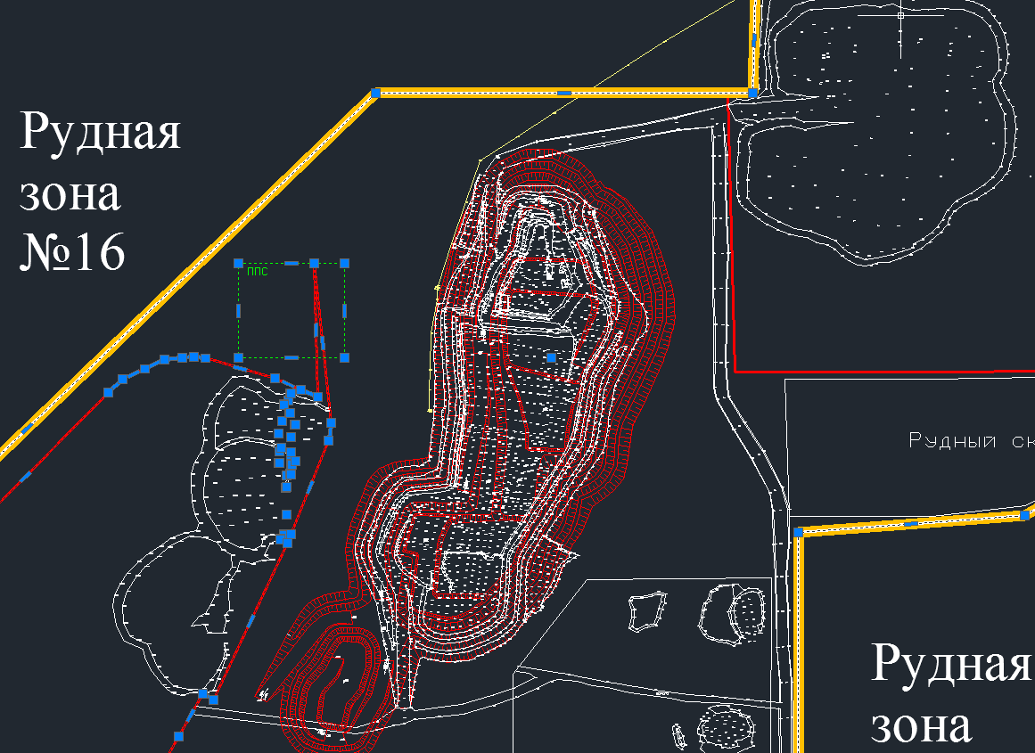

Рисунок 13 – Общий план расположения карьера зоны 16 (Южно-Леонидовский).

Вскрытие горизонтов карьера по Южно-Леонидовскому месторождению осуществляется скользящими съездами с горизонта +320 м, На карьере в настоящее время задействовано 10 автосамосвалов, 7 из которых представлены моделью БелАЗ (45 т.) и 3 фирмы Howo грузоподъёмностью 25 т. Имеется два пункта погрузки. Отработка ведётся уступами высотой 5 метров, местами по 2,5 метра.

В плане эффективности эксплуатации горного и транспортного оборудования, по устным данным специалистов карьеров, имеются следующие показатели. Наиболее частыми поломками являются поломка двигателей и коробок передач. Расход топлива 30-ти тонными автосамосвалами составляет порядка 165-170 литров на 100 км. Ремонт двигателя по этим маркам автосамосвалов составляет около 2,5 млн. тенге, тогда как его полная замена обходится предприятию в 9-10 млн. тенге. Практически аналогичные затраты осуществляются и по коробкам передач. Учёта расхода топлива по отдельным машинам не ведётся.

По карьеру рудной зоны 3 отмечается частота замены двигателя по 4 автосамосвалам марки БелАЗ-7547. Срок амортизации автосамосвалов марки Howo составляет 3 года. Среднее расстояние откатки горной массы находится на уровне 1,3-1,5 км, время рейса составляет порядка 12-13 минут. На погрузку одного автосамосвала затрачивается 1,5-2.0 минут по автосамосвалам марки Howo.

Определение рабочих парков горнотранспортных комплексов карьеров, осуществлялось исходя из представленной списочной численности в парке машин по стандартному соотношение при проектировании равным 10:1.

**Состояние внутрикарьерных дорог.**

Дороги в карьере двухполосные, с углом наклона на съездах в 80 промиль и традиционно делятся на постоянные и временные. В процессе исследований, для существующих карьеров принимается три вида дорожного покрытия из пяти возможных: временные заезды на рабочих площадках в забоях и на отвалах без дорожного покрытия; укатанное грунтовое покрытие на постоянных внутрикарьерных дорогах; сухое укатанное грунтовое на нерабочих бортах карьера и на поверхности до пунктов разгрузки на отвале и рудном складе. Согласно представленным данным, замена дорожного полотна осуществляется раз в полгода.

Технологической особенностью горнотранспортных работ на карьерах является постоянная смена места дислокации и корректировка внутрикарьерных автомобильных дорог, а также запрет на подсыпку дорожного покрытия щебнем дорог, проходящих по рудному уступу. Запрет обусловлен исключением эффекта разубоживания руды в карьере.

**Основные характеристики пород.**

Проектное содержание балансовых руд в объёме 2145 тыс.т составляет 1,51 г/т; по забалансовым - данные показатели имеют значения соответственно 1457 тыс.т и 1,25 г/т [10]. Коэффициент вскрыши составляет 1,1. Коэффициент разрыхления пород в процессе экскавации составляет 1,3-1,4 и для обоих карьеров принимается его среднее значение – 1,35. Объёмный вес руды и породы в зоне 16 практически одинаков и по данным предприятия составляет 1,6-1,85 т/м3. В процессе моделирования, для данного карьера принимается значение равное 1,72 т/м3. В зоне 1 этот показатель составляет 1,7-1,9 т/м3. В процессе моделирования значение данного показателя принимается равным 1,8 т/м3.

**3.1.2 Исследование направлений повышения эффективности геотехнологических комплексов карьеров**

Комплекс исследований по повышению эффективности функционирования геотехнологического комплекса проводился при условии постоянной заданной производительности на уровне годового плана на 2020 год. В рамках каждого варианта выдерживалась одна общепринятая организация горнотранспортных работ с учётом погодно-климатических условий

Результаты проведенных исследований подтверждают предположение о наличии существенного потенциала повышения эффективности функционирования геотехнологического комплекса и существенного снижения оперативных затрат на поддержание горнотранспортного процесса без снижения планируемых объёмов извлечения и транспортировки горной массы.

Основными направлениями повышения эффективности и снижения себестоимости горнотранспортных работ являются преимущественно оптимизация парков горнотранспортного оборудования по моделям, численности и качественному состоянию. В существенной мере эффективность решения данной задачи может быть обеспечена в результате ряда организационных мероприятий.

Реализация обозначенных направлений может быть более эффективно осуществлена основываясь на более качественной информационной основе, более интегрированной с системой оперативного управления горнотранспортными работами. Система информационного обеспечения должна быть более чувствительной к режимам загрузки и эксплуатации основного технологического транспорта, адекватно осуществлять функции учёта и контроля за расходованием дизельного топлива основным горным и транспортным оборудованием.

Эффективная реализация выше обозначенных направлений во многом будет зависеть от применения используемой на предприятии системы экономической оценки эффективности функционирования геотехнологического комплекса, соответствующей принципам и требованиям процессного управления горнотранспортными работами.

Комплекс рекомендуемых мероприятий, обеспечивающих повышение эффективности функционирования геотехнологических комплексов предприятия и снижение себестоимости горнотранспортных работ, включает в себя следующее:

1. Вывод из рабочего парка технологического транспорта автосамосвалов марки Howo, а также двух автосамосвалов марки БелАЗ-7547 2007 года выпуска.

2. Ввод в практику предприятия планирования процесса воспроизводства производственных мощностей с регулированием уровня рентабельности за счёт соблюдения принятых сроков и очерёдности амортизации автотранспорта.

3. Ввод в практику производства автоматизированной системы нормирования и оперативного мониторинга расхода топлива исходя из норм амортизации, качества покрытия автодорог и режимов эксплуатации автосамосвалов.

4. Повышение мер нормирования, оперативного мониторинга и контроля режима загрузки автосамосвалов в процессе горнотранспортных работ на карьерах предприятия.

5. Рассмотреть вопрос о принятии непрерывного режима горнотранспортных работ с соответствующим стимулированием по плате труда водителей автотранспорта и машинистов экскаваторов.

6. Рассмотреть вопрос ведения горнотранспортных работ без передачи на аутсорсинг в целях обеспечения единой системы управления геотехнологическими комплексами карьеров и снижения общей себестоимости по горной массе. Эта мера может быть связана с внедрением в практику автоматизированной системы управления геотехнологическим комплексом со сроком окупаемости не превышающем 1 год.

**3.2 Комплексный энергоаудит эффективности функционирования горнотранспортных комплексов разрезов АО «Шубарколь-Комир»**

**3.2.1 Анализ исходной информации по состоянию горнотранспортных комплексов разрезов**

В целях оценки потенциала предлагаемого подхода к повышению энергоэффективности горнотранспортных работ на открытых разработках был проведён комплексный энергоаудит по угольным разрезам ТОО «Шубарколь-комир».

По технологической части, из представленной АО «Шубарколь-комир» информации), по существующему календарному плану и указанной расстановке пунктов погрузки-выгрузки, с учётом обозначенных трёхмерных пространственных координат с высокой степенью достоверности (близким к 100%) была воспроизведена геолокация структур геотехнологических комплексов по разрезам «Центральный» и «Западный» (см. Приложение 1, таблица 1); определён точный парк основного горного и транспортного оборудования по разрезам с учётом его возрастных характеристик и согласно принятых на предприятиях норм амортизации; установлено точное месторасположение пунктов пересменки автосамосвалов и перегрузочных угольных складов; определены пункты разгрузки вскрышных пород на внешних и внутренних отвалах.

В общей сложности на разрезах «Западный» и «Центральный» АО «Шобарколь-комир» используются автосамосвалы марок БелАЗ-75306 – 9 шт. со сроком эксплуатации 2010-2017 гг., БелАЗ-75307 – шт. 2016 года выпуска, БелАЗ-75131 – 5 шт. со сроками выпуска 2013-2015 годы, БелАЗ-75581 – 1 шт. 2017-го года выпуска, БелАЗ-75473 – 6 шт. 2010-2012 годов выпуска, Hitachi-3500-ACII - 4 шт. 2013-2015 годов выпуска, Hitachi EH-1100 - 2 шт. 2013 и 2017 годов выпуска, CAT 777E – 10 шт. 2018-2019 годов выпуска. При определении рабочих парков горнотранспортных комплексов разрезов, исходя из представленной списочной численности в паке, использовалось стандартное соотношение 10:1.

По обоим разрезам в качестве основных исходных технико-экономических данных приняты показатели за 2020 г. Плановые объёмы горнотранспортных работ приняты на уровне: по разрезу «Центральный» по горной массе - 25432,622 тыс.м3; по вскрыше - 19879,014 тыс. м3; по углю – 5553,608 тыс.м3. При этом объёмный вес вскрыши принят равным 2,25 т/м3, а коэффициент вскрыши – 3,27; по разрезу «Западный» по горной массе - 17004,352 тыс.м3, по вскрыше - 12156,424 тыс. м3, по углю – 4847,929 тыс.м3. При этом объёмный вес вскрыши принят равным 2,23 т/м3, а коэффициент вскрыши – 2,11 м3/т.

Модели горнотранспортных комплексов разрезов формировались по состоянию на 2020 г. и полностью учитывают реальные горно-геометрические, горнотехнические и горно-геологические условия их функционирования. Структура и порядок разбиения автотрассы на блок-участки соответствует технологической специфике и горно-геологической ситуации на разрезе.

Анализ загруженности и энергопотребления по блок-участкам сети внутрикарьерных дорог позволяет классифицировать их по категориям в целях более эффективного расходования средств на поддержания качества дорожного покрытия на наиболее энергопотребляемых участках, обеспечивая таким образом общее снижение и повышение эффективности расхода топлива.

Из представленного списочного парка автосамосвалов, задействованных в процессе транспортирования извлекаемой горной массы наиболее экономичными в плане энергорасхода являются модели: в условиях разреза «Центральны» - САТ-777Е, БелАЗ-75307 и БелАЗ-75581. В условиях разреза «Западный» - самой экономичной по энергорасходу моделью является CAT-777E.

Касательно экскаваторного парка разреза «Центральный», по результатам моделирования можно отметить, что из 15 машин (три машины на дизельном топливе и 12 на электрической энергии) шести моделей в списочном парке 12 имеют срок эксплуатации 30 и более лет. В реализации годовой планируемой нагрузки задействуется порядка 10 машин. При этом средний коэффициент использования времени смены составляет порядка 0,44. Годовой объём общего энергорасхода на технологические нужды находится на уровне 9983128,15 кВт.

Относительно эффективности работы экскаваторного парка разреза «Западный», включающего в себя 12 машин (две машины на дизельном топливе и 10 на электрической энергии), представленных четырьмя моделями (таблица 2 приложени3), можно отметить, что энергорасход составляет порядка 7747859,68 кВт в год. Затраты на электроэнергию и дизельное топливо составляют порядка 34,7% от общих затрат на экскавацию, занимающих 5,62% в общих затратах на горнотранспортные работы. Состояние парка несколько лучше по сравнению с парком экскаваторов на разрезе «Центральный», но 8 машин также имеют срок эксплуатации около 30 лет, две машины из оставшихся четырех эксплуатируются уже более 20 лет. Коэффициент использования времени смены по рабочему парку экскаваторов находится на уровне 39%.

Общий объём затрат на энергоносители в общем объёме операционных затрат на горнотранспортные работы составляет 22,47% по разрезу «Центральный» и 18,46% по разрезу «Западный» из которых доля затрат по автотранспорту составляет соответственно 89,43 и 93,28 процентов. Однако, процессы погрузки, транспортирования и разгрузки являются звеньями одной технологической цепи с одним продуктом на выходе, что говорит о том, что перспектива и реализация имеющегося потенциала энергосбережения на предприятии связаны с необходимостью решения задачи повышения энергоэффективности горнотранспортных работ в рамках мер повышения экономической эффективности самих геотехнологических комплексов в целом.

Основные технико-технологические параметры по основному горному и транспортному оборудованию приняты по данным АО «Шубарколь-Комир», а также по паспортным характеристикам моделей машин по данным производителя. Из представленной информации по горному и транспортному оборудованию чётко определены возможные схемы взаимодействия (технологические связи по моделям машин).

Из экономической части наиболее точно определены размеры заработных плат машинистов и помощников экскаваторов, водителей автосамосвалов, цены на энергоносители, дополнительные расходы по основному горному и транспортному оборудованию. Затраты на строительство и поддержание автомобильных дорог были приняты исходя из практического опыта научно-практических исследований по пяти общепринятым типам дорожного покрытия. Для расчёта экономики определено 7 зимних и 5 летних месяцев, предусматривающих соответствующее качество о цену дизельного топлива.

В представленной предприятием информации по эксплуатации основного горного и транспортного оборудования отсутствует информация по нормам значений удельных расходов топлива по автосамосвалам. Информация по моделям автосамосвалов, представленная в таблице 2 приложения 1, показывает, что практически все модели имеют разные значения данного показателя, но в своих группах они одинаковые независимо от возраста и разреза, чего в принципе быть не может, не говоря уж о сезонности и других условиях эксплуатации. Имеется лишь информация по планируемым нормам на 2019 и 2020 годы, установленным исходя из планируемых объёмов извлечения горной массы и общего объёма дизельного топлива, запланированного на 2020 г., а также фактические значения за 2019 г по каждому автосамосвалу в баках. Норма расхода топлива парком автосамосвалов за 2019 г. составляет 21805954 л/год, тогда как фактическое его значение – 20712975 л/год. Нет информации о нормировании расхода автосамосвалами дизельного топлива в зимний и летний период, тогда как значения данного показателя, а также цены на дизельное топливо по сезонам существенно разнятся. Это говорит о проблемах с нормированием удельных показателей расхода топлива по каждому автосамосвалу с учётом возраста машин, проведения плановых капитальных ремонтов и т.д. Данные показатели являются одними из основных, определяющих реальный уровень энергорасхода и энергоэффективности горнотранспортных работ.

В рамках затрат за 2019 год на поддержание технической готовности автосамосвалов, что является одним из ключевых факторов энергоэффективности и энергосбережения горнотранспортных работ, предприятием было потрачено более 2 млрд. тенге по статьям ТМЦ и услуги сторонних организаций. Точной цифры затрат на замену и капитальный ремонт двигателей, обеспечивающих восстановление КПД трансмиссии автосамосвалов нет, однако, если исходить из необходимости такого рода мероприятий после 4-5 лет эксплуатации, то порядка 20-25% парка автосамосвалов должны быть охвачены такого рода мероприятиями. В этом случае, с учётом средней стоимости двигателей равной 50 млн. тенге, 500-600 млн. тенге из этих 2 млрд. тенге необходимо затрачивать в целях поддержания удельного расхода машин в среднем на уровне 90 г/ткм.

Следует отметить, что традиционная экономика, адаптированная больше под функциональный, а не процессный подход в управлении горнотранспортными работами, принятая на АО «Шубарколь-комир», также, как и на остальных предприятиях горнодобывающего комплекса страны, не в полной мере позволяет качественно оценивать и оптимизировать энергоэффективность и/или адекватно оценивать нормы энергорасхода по горнотранспортному процессу. Нормирование энергорасхода на предприятии осуществляется, основываясь на предыдущем опыте и исходя из запланированного на предстоящий период объёма горнотранспортных работ.

По организационным моментам определен и принят для дальнейших исследований режим эксплуатации горнотранспортных комплексов по обоим разрезам. Общее количество рабочих дней определено равным 365. На предприятии принят режим работы двухсменный по 12 часов. По каждой машине определены по 4 бригады машинистов и помощников, а также водителей.

Формирование и технико-экономический анализ базовых вариантов моделей геотехнологических комплексов разрезов АО «Шубарколь-комир», показало довольно высокий в целом уровень организации и управления горнотранспортными работами на предприятии, обеспечивающий достигнутую эффективность процесса энергосбережения.

Общий объём затрат на энергоносители в общем объёме операционных затрат на горнотранспортные работы составляет 22,47% по разрезу «Центральный» и 18,46% по разрезу «Западный» из которых доля затрат по автотранспорту составляет соответственно 89,43 и 93,28 процентов. Однако, процессы погрузки, транспортирования и разгрузки являются звеньями одной технологической цепи с одним продуктом на выходе, что говорит о том, что перспектива и реализация имеющегося потенциала энергосбережения на предприятии связаны с необходимостью решения задачи повышения энергоэффективности горнотранспортных работ в рамках мер повышения экономической эффективности самих геотехнологических комплексов в целом.

Спецификой горнотранспортных работ на обоих разрезах является наличие внутреннего отвалообразования, что не позволяет в полной мере создать соответствующие условия для реализации имеющегося потенциала повышения их энергоэффективности. Это усугубляется довольно широким распределением разгрузочных пунктов на внутренних отвалах по значительной территории зоны внутрикарьерного пространства, что связано с повышенной сложностью обеспечения должного качества внутрикарьерных автодорог. Определённый минимальный потенциал повышения энергоэффективности горнотранспортных работ может быть реализован за счёт обеспечения качества дорожного покрытия постоянных внутрикарьерных дорог, что потребует более углубленного мониторинга состояния и характера загрузки их участков по обоим разрезам.

Второй спецификой, обладающей определённым потенциалом повышения энергоэффективности горнотранспортных работ на разрезах, в особенности на разрезе «Центральный», является широкий спектр моделей автотранспортных единиц и экскаваторов, которые характеризуются различной паспортной энергоэффективностью, которая по-разному реализуется в процессе их эксплуатации практически в одних горнотехнических, горно-геометрических, горно-геологических, экономических и организационных условиях.

На разрезах предприятия применяется самортизированное горное и транспортное оборудование, что, как показывает практика и исследования производителей техники, связано с повышенным энергорасходом, связанным со сроками их эксплуатации и техническим состоянием. В особенной мере это касается автосамосвалов. На предприятии чётко налажено сервисное обслуживание, позволяющее поддерживать основную технологическую технику на приемлемом и высоком уровнях готовности, однако высокая стоимость двигателей не всегда делает экономически целесообразными данные меры в плане обеспечения их энергоэффективности. КПД трансмиссии автосамосвалов практически всегда вносит свои существенные корректировки даже при замене старых двигателей на новые.

Анализ исходной информации, предоставленной предприятием и характеризирующей состояние и эффективность горнотранспортных работ показал, что одним из направлений дальнейшей деятельности, направленной на повышение энергоэффективности транспорта горной массы может стать более качественное нормирование удельных значений расхода топлива, базирующееся на результатах оперативного мониторинга, учёте возраста и технического состояния машин, сезонности их работы, цены на топливо в различные сезоны, а также исходя из общей экономической эффективности горнотранспортных работ.

Исследования по базовым вариантам организации работы горнотранспортных комплексов по обоим разрезам показали, что наименее энергоэффективными в данных горнотехнических, горно-геометрических, горно-геологических, организационных и экономических условиях являются такие марки машин, как БелАЗ-75473 и БелАЗ-75131. К наиболее энергоэкономичным в условиях разрезов АО «Шубарколь-комир» можно отнести такие модели машин, как CAT-777E и БелАЗ-75581.

В целях обеспечения адекватных условий процесса повышения энергоэффективности геотехнологических комплексов разрезов на предприятии необходимо продолжить целенаправленное развитие и совершенствование соответствующей экосреды - информационно-цифровая база, аналитика и методическое обеспечение, переход от функционального управления технологическими процессами к процессному, внедрение элементов экономики процессного управления, создание групп менеджеров-аналитиков и адаптация на решение данных проблем местного научно-инновационного потенциала.

**3.2.2 Оценка потенциала повышения энергоэффективности работы горнотранспортного комплекса разреза «Центральный»**

Оценка потенциала повышения энергоэффективности работы горнотранспортного комплекса разрезов производилась по двум направлениям, связанным с улучшением качества дорожного покрытия на наиболее загруженных и энергопотребляемых участках, а также с оптимизацией структуры автомобильных парков.

Первое направление возможного повышения энергоэффективности связано с обеспечением более комфортных условий эксплуатации автотранспорта, связанных с улучшением качества дорожного покрытия. Основные технико-экономические показатели по варианту З.1 представлены в таблице 5.

Таблица 5 – Основные технико-экономические показатели по варианту функционирования горнотранспортного комплекса разреза «Центральный» с улучшенным качеством дорог

|  |  |  |
| --- | --- | --- |
| П/п | Наименование показателя | Значение |
| 1 | Фактическая производительность по горной массе, тыс.м3/год. | 25 738,54 |
| 2 | Среднее расстояние транспортирования, км. | 2,34 |
| 3 | Средневзвешенная высота подъёма горной массы, м. | 44,81 |
| 4 | Грузооборот, тыс. ткм. | 120 244, 42 |
| 5 | Протяжённость автотрассы, км: |  |
| 5.1 | Временные дороги | 8 419,58 |
| 5.2 | Постоянные – укатанное грунтовое | 6327,48 |
| 5.3 | Постоянные – сухое грунтовое | 9613,12 |
| 5.3 | Общая | 24 360,18 |
| 6 | Средняя скорость движения, км/час. | 17,14 |
| 7 | Общий расход топлива, л/год. | 12 250 704,07 |
| 8 | Средний удельный расход топлива, г/ткм. | 101,88* |
| 9 | Среднесменный коэффициент использования времени смены по автосамосвалам. | 0,92 |
| 10 | Среднесменный коэффициент использования времени смены по экскаваторам на погрузке. | 0,45 |
| 11 | Общие операционные затраты, тыс. тенге/год. | 11 363 451,40 |
| 12 | Удельные текущие затраты, тенге/м3. | 441,50 |

*значения обусловлены принятым подходом в динамических расходах.

При общей протяжённости автодороги 24 360,10 м в её структуре можно иметь 8 419,58 (категория 5) - временных дорог, 6 327,48 (категория 4) – постоянных с укатанным грунтовым покрытием и 9 613,12 м. постоянных с сухим грунтовым покрытием (категория 3) как это следует из таблицы 3. При этом удельный расход топлива на блок-участках автотрассы снижается с 2,02 л/м до 1,99 л/м, по временным дорогам – 1,56 л/м, по постоянным с укатанным грунтовым покрытием - 2,40 л/м, а по постоянным с сухим грунтовым покрытием – 2,11. Общая производительность горнотранспортного комплекса поднимается с 100,04 до 102,05% или на 2,01%, а значение показателя удельного расхода топлива по автосамосвалу снижается со 104,69 до 101,88 г/ткм или на 2,68%. Как ранее в разделе исследований по базовому варианту отмечалось, более сжатые условия и наличие большего числа перекрёстков не позволяют в большей степени реализовать данный потенциал. Однако, при данном варианте работы технологического комплекса разреза показатель удельной себестоимости горнотранспортных работ снижается с 451,02 тенге/м3 по горной массе до 441,50 тенге/м3 или на 2,11%. Улучшенное качество покрытия автодорог позволяет повысить среднюю скорость движения автосамосвалов с 16,48 км/час до 17,14 км/час или на 3,85%.

Второе направление поиска путей повышения эффективности энергорасхода по разрезу связано с оптимизацией структуры рабочего парка автосамосвалов при прежнем парке погрузочного оборудования, а также прочих условиях и режимах их эксплуатации. По данному направлению исследований пробуются варианты сочетания горного и транспортного оборудования в пределах имеющегося парка машин.

К примеру, при выводе из рабочего парка автосамосвалов одного БелАЗ-75473 (вариант Ц.2), имеющего низкий КПД трансмиссии и сдерживающего реализацию эффекта от улучшения условий транспортировки, ситуация несколько улучшилась при незначительном (около 0,5%) снижении оптимальной производительности. Это говорит о необходимости более существенных мер по обновлению автотранспорта.

В следующем варианте Ц.3 поочерёдно заменяются менее энергоэкономичные для заданных условий эксплуатации машины на более эффективные из перечня имеющихся в парке моделей автосамосвалов, как это видно по данным таблицы 4. Как следует из таблицы, в рассматриваемо варианте парка автосамосвалов предлагается на первом этапе целенаправленного обновления базироваться на 4-х моделях автосамосвалов, закупив 4 наиболее экономичные из них. На первом этапе в списочном парке машин были заменены два автосамосвала марки БелАЗ-75473 и 5 автосамосвалов марки БелАЗ-75131 на 3 автосамосвала марки БелАЗ-75581 и 1 автосамосвал марки CAT-777E. При этом первые 2017 года производства и последний – 2018 года. Это можно реализовать в течение одного года, на последующих этапах обновления придерживаться принятой стратегии, что, безусловно, приведёт к дальнейшему повышению общей эффективности и экономически целесообразной энергоэффективности горнотранспортных работ на разрезе. В итоге, при той же производительности, общий удельный расход топлива снизился с 104,69 г/ткм до 88,24 г/ткм ли на 15,71% от базового варианта и на 13,49% от варианта с улучшенным покрытием. В этом случае общая себестоимость горнотранспортных работ снизилась с 451,02 тенге/м3 до 411,59 тенге/м3 или на 8,74%, что говорит об общем существенном повышении эффективности горнотранспортных работ. Из которых 2,11% по первому и 6,63% по второму направлениям (см. таблицу 6).

Таблица 6 – Информация по парку автосамосвалов разреза «Центральный» (вариант Ц3)

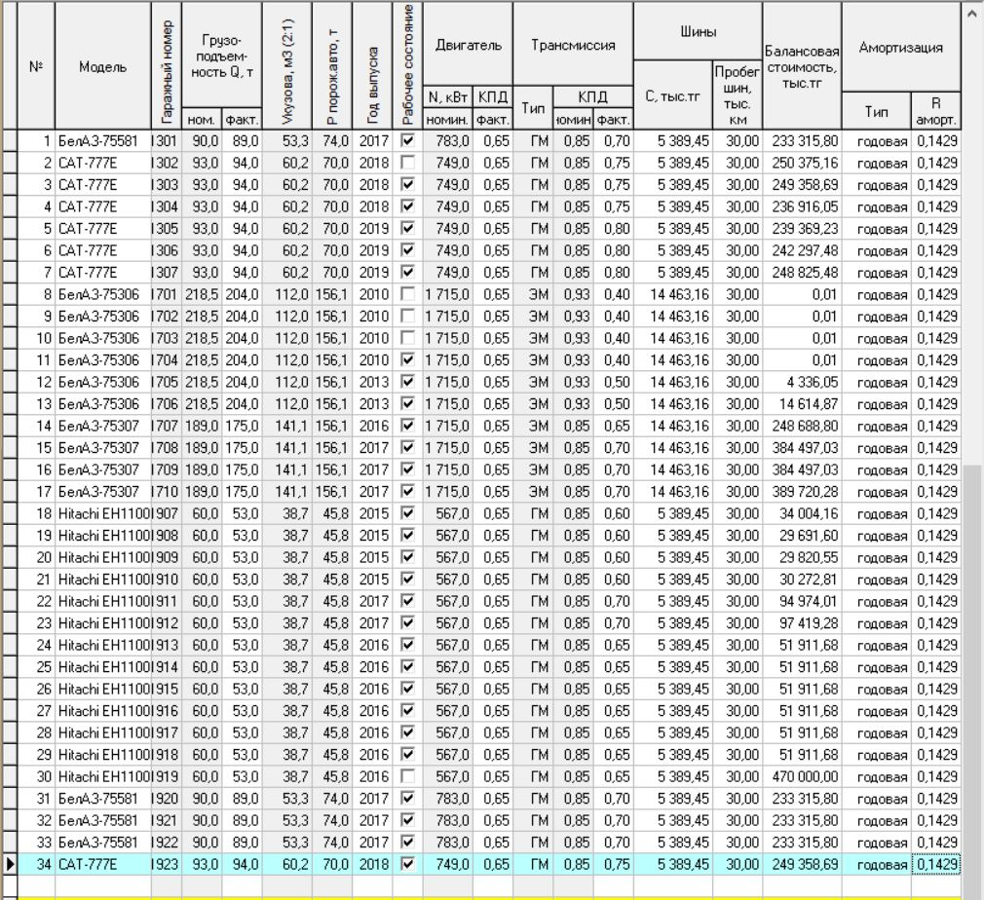

В случае наличия у исследователей стратегического плана развития предприятия, где предусмотрен перспективный план по замене горного и транспортного, в дальнейшей работе целесообразно рассмотреть предполагаемы конкретные сочетания.

Если в плане предприятия на 2020-2021 годы не имеются конкретные мероприятия по обновлению автотранспорта, то целесообразней приобрести для разреза «Центральный» именно 3 автосамосвала марки БелАЗ-75581 и 1 – CAT-777E. Далее замене подлежат модели трёх других менее энергоэффективных автосамосвалов. Такого рода исследования требуют проведения в существенной мерее большего объёма работ и дополнительной информации, поэтому в рамках данного заказа по повышению энергоэффективности по разрезу «Центральный» достаточно продемонстрировать, что потенциал имеется и он может быть реализован в более широком масштабе.

Таблица 7 – Основные технико-экономические показатели по варианту функционирования горнотранспортного комплекса разреза «Центральный» с обновлённым парком автосамосвалов

|  |  |  |
| --- | --- | --- |
| П/п | Наименование показателя | Значение |
| 1 | Фактическая производительность по горной массе, тыс.м3/год. | 25 503,83 |
| 2 | Среднее расстояние транспортирования, км. | 2,33 |
| 3 | Средневзвешенная высота подъёма горной массы, м. | 46,24 |
| 4 | Грузооборот, тыс. ткм. | 118 500,21 |
| 5 | Протяжённость автотрассы, км: |  |
| 5.1 | Временные дороги | 8 419,58 |
| 5.2 | Постоянные – укатанное грунтовое | 6327,48 |
| 5.3 | Постоянные – сухое грунтовое | 9613,12 |
| 5.3 | Общая | 24 360,18 |
| 6 | Средняя скорость движения, км/час. | 17,41 |
| 7 | Общий расход топлива, л/год. | 10 456 832,76 |
| 8 | Средний удельный расход топлива, г/ткм. | 88,24* |
| 9 | Среднесменный коэффициент использования времени смены по автосамосвалам. | 0,91 |
| 10 | Среднесменный коэффициент использования времени смены по экскаваторам на погрузке. | 0,44 |
| 11 | Общие операционные затраты, тыс. тенге/год. | 10 497 238,39 |
| 12 | Удельные текущие затраты, тенге/м3. | 411,59 |

*значения обусловлены принятым подходом в динамических расходах

**3.2.3 Оценка потенциала повышения энергоэффективности работы горнотранспортного комплекса разреза «Западный»**

Как и в случае с разрезом «Центральный», на разрезе «Западный» при общей протяжённости автодороги 18 548,88 м в её структуре можно иметь 5 974,75 (категория 5) - временных дорог, 6 617,06 (категория 4) – постоянных с укатанным грунтовым покрытием и 5 957,07 м. постоянных с сухим грунтовым покрытием (категория 3). При этом удельный расход топлива на блок-участках автотрассы снижается с 1,54 л/м до 1,43 л/м, по временным дорогам – 1,40 л/м, по постоянным с укатанным грунтовым покрытием - 1,75 л/м, а по постоянным с сухим грунтовым покрытием – 1,43. Общая производительность горнотранспортного комплекса поднимается с 100,11 до 101,19% или на 1,08%, а значение показателя удельного расхода топлива по автосамосвалу снижается с 100,20 до 97,90 г/ткм или на 2,30%. При этом снижение себестоимости горнотранспортных работ составит в условиях разреза «Западный» эффект от улучшения качества покрытия также не высок (0,81%), но несколько ниже, чем в случае по разрезу «Центральный» (см. таблицу 8).

Таблица 8 – Основные технико-экономические показатели по варианту функционирования горнотранспортного комплекса разреза «Западный» с улучшенным качеством дороги

|  |  |  |
| --- | --- | --- |
| П/п | Наименование показателя | Значение |
| 1 | Фактическая производительность по горной массе, тыс.м3/год. | 17 212,85 |
| 2 | Среднее расстояние транспортирования, км. | 2,14 |
| 3 | Средневзвешенная высота подъёма горной массы, м. | 29,84 |
| 4 | Грузооборот, тыс. ткм. | 72 890,87 |
| 5 | Протяжённость автотрассы, км: |  |
| 5.1 | Временные дороги | 5 974,75 |
| 5.2 | Постоянные – укатанное грунтовое | 6717,06 |
| 5.3 | Постоянные – сухое грунтовое | 5957,07 |
| 5.3 | Общая | 18648, 88 |
| 6 | Средняя скорость движения, км/час. | 18,03 |
| 7 | Общий расход топлива, л/год. | 7 136 307,96 |
| 8 | Средний удельный расход топлива, г/ткм. | 97,90* |
| 9 | Среднесменный коэффициент использования времени смены по автосамосвалам. | 0,95 |
| 10 | Среднесменный коэффициент использования времени смены по экскаваторам на погрузке. | 0,33 |
| 11 | Общие операционные затраты, тыс. тенге/год. | 6 645 792,17 |
| 12 | Удельные текущие затраты, тенге/м3. | 386,11 |

*значения обусловлены принятым подходом в динамических расходах.

По второму направлению повышения эффективности энергорасхода, связанному с заменой 4-х наименее энергоэкономичных в условиях разреза «Западный» автосамосвалов марки БелАЗ-75473 и одной машины марки Hitachi EH1100 на 3 автосамосвала модели CAT-777E 2019 года, при выполнении плановых показателей более 100% снижение удельного показателя энергорасхода по рабочему парку автосамосвалов снизилось с 99,32 до 77,55 г/ткм или на 23,26%. Однако в этом случае удельная себестоимость горнотранспортных работ на разрезе повышается до 405,126 тенге/м3, что на 2,29% выше аналогичного показателя по базовому варианту. Данный вариант наглядно иллюстрирует, что снижение энергорасхода не всегда означает повышение энергоэффективности горнотранспортных работ в целом и указывает на важность экономической оценке мероприятий по повышению эффективности горнотранспортных работ.

Следующий вариант по второму направлению (вариант З.3) предусматривает должное возрастное перераспределение прежнего обновлённого списочного парка машин с указанием соответствующей остаточной стоимости и КПД трансмиссии. По трём машинам Hitachi EH1000 заменены двигатели на новые и стоимость двигателей отражена в балансовой стоимости машин. В этом варианте выполняется плановая производительность на 100,03% и себестоимость горнотранспортных работ на уровне базового варианта, но при этом удельные расход топлива снизился до 74,00 г/ткм, что 25,5% ниже базового значения. Данный вариант несколько более эффективен по сравнению с предыдущим, но общая экономическая эффективность находится практически на базовом уровне.

Учитывая, что наиболее энергоэффективным из четырёх представленных на разрезе «Западный» моделей автосамосвалов является CAT-777E, как один из перспективных вариантов повышения энергоэффективности горнотранспортных работ на разрезе рассмотрен вариант горнотранспортного комплекса с одной этой моделью. Предполагается, что автосамосвалы модели CAT-777E общей численностью в 23 машины имеют равномерное возрастное распределение при сроке амортизации равным 7 лет, что сопровождается соответствующими остаточной стоимостью и значениями КПД трансмиссии, как это представлено в таблице 9.

Таблица 9 – Информация по парку автосамосвалов разреза «Западный» (вариант З.4)

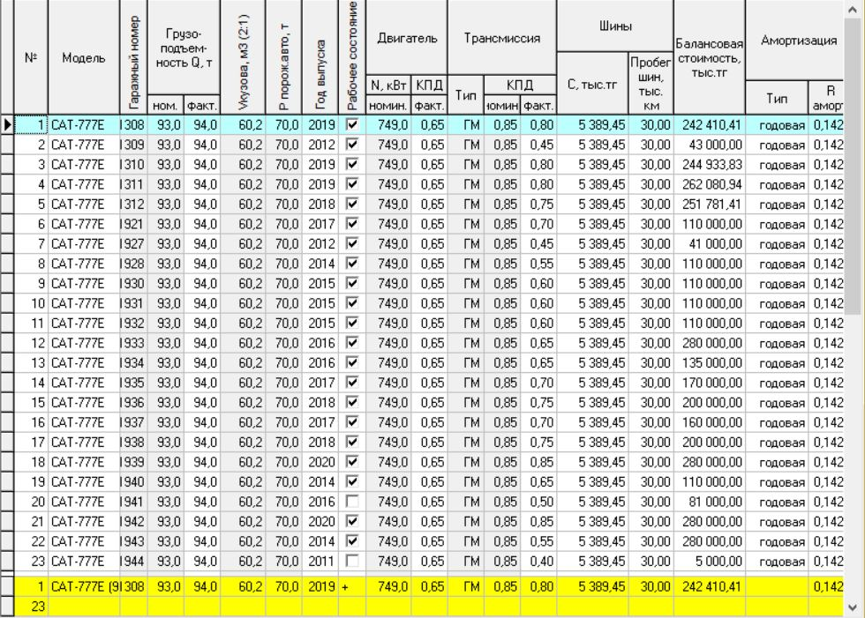

Оптимальная численность рабочего парка автосамосвалов, обеспечивающее до 103,05% выполнение планового показателя по горной массе на 2020 год является 21 шт. при списочной численности, с учетом резерва по нормативам составляющей 23 шт.

При прочих равных горнотехнических, горно-геологических, горно-геометрических, экономических и организационных условиях, вариант обеспечивает удельный расход топлива автосамосвалами равный 79,05 г/ткм, что на 21,11% меньше аналогичного показателя в базовом варианте и на 19,25% относительно варианта с улучшенным покрытием. При этом удельная себестоимость горнотранспортных работ снижается до 340,07 тенге/м3 или на 12,64% и на 11,96 относительно варианта с улучшенным покрытием (см. таблицу 8). Средняя скорость движения автотранспорта при этом поднимается до 18,41 км/час или 6,57% в сравнении с базовым вариантом и на 2,06% относительно варианта с улучшенным покрытием.

Таблица 10 – Основные технико-экономические показатели по варианту функционирования горнотранспортного комплекса разреза «Западный» с обновлённым парком автосамосвалов

|  |  |  |
| --- | --- | --- |
| П/п | Наименование показателя | Значение |
| 1 | Фактическая производительность по горной массе, тыс.м3/год. | 17 528,40 |
| 2 | Среднее расстояние транспортирования, км. | 2,14 |
| 3 | Средневзвешенная высота подъёма горной массы, м. | 29,84 |
| 4 | Грузооборот, тыс. ткм. | 75 231,69 |
| 5 | Протяжённость автотрассы, км: |  |
| 5.1 | Временные дороги | 5 974,75 |
| 5.2 | Постоянные – укатанное грунтовое | 6717,06 |
| 5.3 | Постоянные – сухое грунтовое | 5957,07 |
| 5.3 | Общая | 24 360,18 |
| 6 | Средняя скорость движения, км/час. | 18,41 |
| 7 | Общий расход топлива, л/год. | 5947 691,25 |
| 8 | Средний удельный расход топлива, г/ткм. | 79,05* |
| 9 | Среднесменный коэффициент использования времени смены по автосамосвалам. | 0,93 |
| 10 | Среднесменный коэффициент использования времени смены по экскаваторам на погрузке. | 0,37 |
| 11 | Общие операционные затраты, тыс. тенге/год. | 5 960 824,94 |
| 12 | Удельные текущие затраты, тенге/м3. | 340,07 |

*значения обусловлены принятым подходом в динамических расходах.

Таким образом, можно сделать вывод о том, что максимальный потенциал повышения энергоэффективности горнотранспортных работ по двум направлениям, связанным с улучшением качества покрытия наиболее активно занимаемых и энергопотребляемых участков автотрассы разреза, а также с использованием одной, наиболее эгнергоэффективной в данных условиях эксплуатации горнотранспортного комплекса – CAT-777E, с оптимальной рабочей численностью 21 шт, составляет порядка 12,64%.

**3.3** **Комплексный технико-технологический аудит проекта освоения месторождения «Кушмурун»**

Проектом промышленной разработки угля на разрезе №3 месторождения «Кушмурун» предусмотрен общий срок разработки месторождения – 45 лет, из них подготовительный период – 5 лет. Выход на производственную мощность месторождения запланирован на 2025 год при добыче 6,4 млн. тонн угля и 30 млн. м3 вскрыши.

Ситуационный план размещения разреза и отвалов представлен на рисунке 11. Проектом предусмотрено на вскрышных и добычных работах применение комбинации технологического оборудования: на добыче – экскаваторы Hitachi EX1900-6 (объемом ковша 10 м3) и автосамосвалы-углевозы Hitachi EH1700 с объёмом кузова 100 м3; на вскрышных работах - экскаваторы Hitachi EX5600-6 с объемом ковша - 35м3 и автосамосвалы Hitachi EH3500 грузоподъемностью 185 тонн. Количество одновременно отрабатываемых горизонтов в карьере принято по проекту 4 вскрышных и 2 – добычных.

Проектом определены среднетехнические скорости движения автосамосвалов в соответствии с Правилами обеспечения промышленной безопасности для опасных производственных объектов, ведущих горные и геологоразведочные работы, Правилами дорожного движения и техническими возможностями автосамосвалов приняты скорости движения по отдельным участкам маршрутов в таких значениях, как: по горизонтам – 15 км/час в грузовом и порожняковом направлениях; на съездах – соответственно 16 км/час и 30 км/час; по поверхности – 30 км/час; на отвалах и складах – 15 км/час.

Расстояние транспортирования полезного компонента с забойных участков на угольный перегрузочный склад на момент выхода на проектную мощность, согласно проекта, составляет 4,2-4.83 км. Расстояние транспортирования вскрышной горной массы составляет 7 км. (рисунок 14).

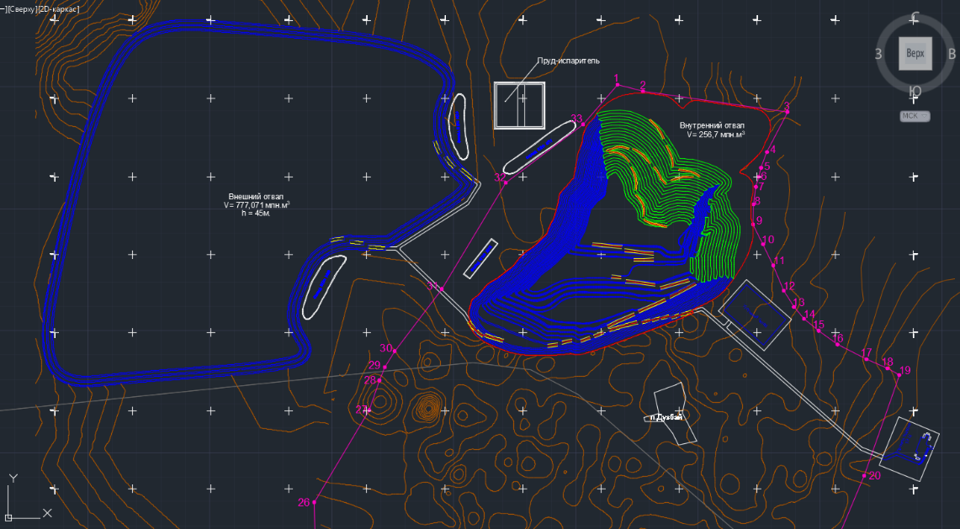

Рисунок 14 - Ситуационный план Кушмурунского разреза

Принятые для исследований модели автотрасс полностью соответствуют проектной геометрии разреза и расположение пунктов погрузки-выгрузки (забои, склады, отвалы, пункт пересменки), как это следует из рисунка 15.

|  |  |
| --- | --- |
| а) | б) |
| Снимок | Снимок кушмурун2 |

Рисунок 15 – Схемы моделей автотрассы горнотранспортной системы при: а) однобортовой и б) двухбортовой отработке месторождения Кушмурун

Параметры автомобильных дорог соответствуют габаритам принятых по проекту к эксплуатации автосамосвалам, а также конкретным горнотехническим и горно-геометрическим параметра моделируемых геотехнологических комплексов. Пространственная геометрия карьерного пространства достоверно отражается геометрией показанных на рисунке 2 автомобильных дорог. Это имеет принципиальное значение для адекватного учёта скоростных режимов и организации движения при расчёте энергозатрат как по автосамосвалам, так и по участкам автодорог.

Проектом предусмотрен тип покрытия как укатанное грунтовое. Скоростные ограничения в динамической имитационной модели были приняты согласно проекту по каждому из видов участков маршрута.

В динамическую имитационную модель заложено 2-х сменная и 12 часовая рабочая смена по 4 бригады, как это есть на реальных объектах. Базовый вариант, представляет собой вариант имитационной модели максимально соответствующий проекту на данный момент освоения месторождения.

В процессе исследований последовательно рассматривались варианты однобортовой и двухбортовой отработкой месторождения. Моделировались поочерёдно различные варианты с поэтапным учётом принципиальных факторов. Описание каждого из рассмотренных вариантов помогает раскрыть специфику новой методологии исследований и алгоритма поиска направлений повышения эффективности и снижения себестоимости горнотранспортных работ.

Вариант 1 – полностью воспроизводит ситуацию по проектным данным. По моделированию варианта 1 очевидно, что одним из основных недостатков применяемого подхода является отсутствие учета затрат на шины, а также влияния технического состояния машин на их эффективность и производительность горнотранспортного комплекса в целом. Известно, что на шины приходится существенная доля от общих затрат на горнотранспортные работы. Удельный объём затрат на шины в общем балансе эксплуатационных расходов составляет от 10% до 25% в зависимости от категории автотранспортного средства. Следствием отсутствия данного учета становится занижение реальной себестоимости горнотранспортных работ при проектировании и не верное, таким образом, определение рентабельности освоения месторождения.

Вариант 2 представляет собой версию расчетов по проекту горнотранспортного комплекса Кушмурунского разреза, реализованную в рамках автоматизированного подхода к проектированию, основанного на применении метода имитационного моделирования [9]. В качестве исходных для него были приняты данные, полученные в первом расчетном варианте.

Разница по вариантам по продолжительности времени смены работы горнотранспортного комплекса обусловлена различиями в подходах и возможностях при осуществлении проектных расчетов. Время смены по проекту, равное 660 минут, определено существующими нормативами учета таких факторов, как климатические условия в году, техническая готовность оборудования, а также наличие технических перерывов в работе горнотранспортного комплекса. На модели принято, что время смены, как на реальном объекте, составляет 720 минут. Далее, согласно принятой методики имитационного моделирования работы горнотранспортного комплекса, для перехода к результатам моделирования за период, осуществляется учет снижения производительности горнотранспортного комплекса в дневные смены в связи с помехами работы вспомогательного оборудования и производимых ремонтно-профилактических работ – 0,6-0,65, а также в дни производства взрывных работ – 03-0,35.

Существенное различие между двумя базовыми вариантами, проектным и имитационным, наблюдается в значениях расстояний транспортировки вскрыши из забоя в отвал и угля до пункта выгрузки (угольного склада). По вскрыше отклонение составило 5,8%, по углю – 7,4%. Это объясняется, разницей в подходах к установлению данного параметра. В первом случае, оно определяется чисто геометрически от одного центра масс до другого, без учета работы горнотранспортного комплекса. В случае имитационного моделирования [10-14], данный показатель складывается из фактически пройденного расстояния автосамосвалами от трех пунктов погрузки вскрыши, с учетом количества рейсов по каждому из направлений, что, в свою очередь, также зависит и от моделей погрузочного и транспортного оборудования [15-17].

Закономерными являются и отклонения в 4,4% и 31,8% соответственно по скоростям движения автосамосвалов транспортирующих вскрышную породу и уголь. По проекту, для обоих моделей автосамосвалов данная скорость принята равной 25 км/час. Данный параметр взят чисто по методике проектирования, исходя из условий безопасности движения машин. На модели, где учитываются такие существенные по своему влиянию на скорость движения автосамосвалов параметры, как КПД и мощность двигателя, полезная масса автосамосвала (вес погруженной горной массы), движение в грузовом и порожняковом направлениях, число машин в рейсе (учитывается фактор взаимных помех и ожиданий), качество покрытия автодороги. При проектировании традиционно скорость принимается однозначной по направлениям, а в реальности они отличаются на 30-40%. На модели разница в скоростях по вскрыше (23,9 км/час) и углю (17,04 км/час) составляет более 6 км/час, что объясняется разной плотностью этих пород, а также спецификой применяемых моделей транспорта.

Соответственно изменению скоростей, изменилось и время движения автосамосвалов, составляющих соответственно 0,95 и 37,8 процентов. В соответствии со скоростями движения автотранспорта аналогичные отклонения имеются и по времени рейсов. На времени рейсов, помимо времени движения, сказывается и разница в порядке учета простоев горного и транспортного оборудования. Если в первом случае простои не учитываются при расчетах, то во втором случае, они формируются исходя из фактически состоявшихся простоев, которые, в свою очередь, зависят от большого количества факторов, таких, как скорость движения и численность транспорта, организации транспорта и взаимодействия автосамосвалов с погрузочно-разгрузочным оборудованием, от структуры автотрассы и т.д.

В проектном варианте, в рамках имитационного моделирования, принято, что автосамосвалы являются новыми. Соответственно, их КПД трансмиссии и двигателя приняты на уровне 0,88. В этом случае возраст автосамосвалов не учитывается, считается, что с годами они состояния не меняют и производительность их остаётся прежней. В моделируемом варианте 2 себестоимость горнотранспортных работ, при 100-процентном выполнении годовых объемов, составила 463,7 тенге за куб. Так как срок амортизации автосамосвалов в реальности присутствует, то при обосновании проектируемого горнотранспортного комплекса целесообразно учитывать возраст и состояние машин. Вариант 3 предусматривает моделирование работы горнотранспортного комплекса полностью в аналогичных условиях эксплуатации, но с учетом состояния машин, а также этапов ввода новой техники на восьмой год отработки месторождения. В результате объем вскрыши сократился на 33,47%, а добычи угля – 5,04%, что обеспечило повышение себестоимости горнотранспортных работ до 780,18 тенге за куб или на 68,25%.

Результаты моделирования работы горнотранспортного комплекса при двухбортовой отработке месторождения, представленные в таблице 1, показали, что проектом предусматривался определённый скоростной режим и различное качество покрытия автомобильных дорог на разрезе на временных и постоянных участках автотрассы. Однако в представленных расчётах, производимых традиционным способом, данные факторы не учитываются, помимо средней скорости движения автосамосвалов равной 25 км/час при одном дорожном покрытии – укатанном грунтовом, что по принятым нормам проектирования соответствует карьерным дорогам категории III. Как показывают результаты моделирования, при всех прочих равных горнотехнических, горно-геометрических, горно-геологических, организационных и экономических условиях эксплуатации предполагаемого проектом горнотранспортного комплекса, также имеются существенные отклонения по некоторым основным технико-экономическим показателям, таким, как среднее время движения автосамосвалов в рейсе и среднее время рейса, количество рейсов и численность необходимого автотранспорта, а следовательно, на сменной производительности автосамосвалов и горнотранспортного комплекса разреза в целом.

Один из вариантов исследований, в случае применения двухбортовой схемы отработки месторождения, был связан с определением влияния фактора наличия на практике скоростных ограничений, которые в пояснительной записке к проекту частично прописываются, но в расчётах отсутствует механизм их адекватного учёта. В варианте 3, на маневровых участках пунктов погрузки выгрузки грунтовое укатанное покрытие, было заменено на временное и введены скоростные ограничения по 5 км/час, как это имеет место на практике в рамках системы обеспечения безопасности горнотранспортных работ. Моделирование варианта показало, что, если в варианте 2 степень выполнения плана по горной массе составляла 99,92%, то в случае введения скоростных ограничений только на участках манёвров автосамосвалов в пунктах погрузки-выгрузки данный показатель снизился до 99,33% или на 0,59%. Это привело к увеличению показателя удельных текущих затрат по горной массе на 0,287% или 3,1 тенге за один куб горной массы. При годовой производительности по проекту в 35120 тыс.м3 отрицательный экономический эффект только по затратам составляет 108,87 млн. тенге/год.

Отдельно, в варианте 4, исследовалось влияние скоростных ограничений в движении автотранспорта по горизонтам карьера. Проектом предписано скоростное ограничение при движении горизонтам разреза и на отвалах на уровне 15 км/час как в грузовом, так и в порожняковом направлениях. На съездах предусматривается движение автосамосвалов в грузовом направлении не более 16 км/час, а в порожняковом до 30 км/час.

При движении на поверхности скоростное ограничение составляет 30 км/час. В этом случае производительности горнотранспортного комплекса по горной массе составляет уже 88,96 или снижение составляет ещё 10,37% от предыдущего варианта. Показатель удельной себестоимости по горной массе в этом варианте составляет 1157,35 тенге/м3, что по сравнению с предыдущим вариантом повысилось на 74,78 тенге, что при заданных годовых объёмах приводит к отрицательному экономическому эффекту, составляющему 2626,27 млн. тенге/год.

В варианте 5 оценивалось влияние на общие технико-экономические показатели такого принципиального фактора на открытых разработках с автотранспортом, как ограничение скорости передвижения автосамосвалов на перекрёстках, что в традиционных подходах к расчётам работы транспорта сделать адекватно также не представляется возможным. Ограничение было установлено на уровне 10 км/час. В данном варианте производительность горнотранспортного комплекса снизилась до 87,03%, что по объёмам составило 1224 м3/см или 759,76 тыс. м3/год. Увеличение себестоимости горнотранспортных работ в удельном показателе составило 18,69 тенге/м3. Отрицательный экономический эффект при заданных объёмах по горной массе в этом случае составляет 656,39 млн. тенге/год.

Таблица 11 – Сравнение результатов расчётов традиционного способа и при динамическом моделировании

|  |  |  |  |  |  |
| --- | --- | --- | --- | --- | --- |
| Наименование показателей | Традиционный | | Моделирование | | Комментарии и замечания |
| Порода | Уголь | Порода | Уголь |  |
| Модели автосамосвалов. | Hitachi EH3500ACII | Hitachi EH1700 | Hitachi EH3500ACII | Hitachi EH1700 | До оптимизации принимается по проекту |
| Модели экскаваторов. | Hitachi EX5600-6 | Hitachi EX1900 | Hitachi EX5600-6 | Hitachi EX1900 |
| **Nэ** - количество экскаваторов, шт. | 4 | 2 | 4 | 2 | Позиционируются в пространстве. |
| Направление транспортировки. | отвал | склад | отвал | склад | Регулирование загрузки и качества. |
| **gп** – ном. грузоподъемность а/с /gм - принятая, т, | 185/168 | 100/96 | 185/168 | 100/96 | **gм** =Vш*q/Кр. |

Продолжение таблицы 11

|  |  |  |  |  |  |
| --- | --- | --- | --- | --- | --- |
| **Vа** - объем платформы с шапкой, м3. | 115 | 100 | 115 | 100 | Контроль вместимости на модели |
| **Тсм** - время одной смены, мин. | 660 | 660 | 720 | 720 | С учётом коэф. перев 0,85 = 612 мин. |
| **L тр.** - расстояние транспортирования, км. | 7,267 | 7,24 | 7,30 | 7,20 | Геометрическая/средневзвешенная |
| **Vср** - средняя скорость движения, км/час. | 25 | 25 | 25,11 | 24,80 | Регулируется принятыми нормами. |
| **Тдв** - время движения а/с в рейсе, мин. | 34,88 | 34,75 | 37,41 | 42,40 | Исходя из тяговых характеристик а/с. |
| **Тпр** – Общее время простоя, мин. | - | - | 931,00 | 316,72 | Формируются исходя из условий. |
| **ɣ** - объемный вес породы, т/ м3. | 2,2 | 1,25 | 2,2 | 1,25 | По факту и по проекту. |
| **Кр** - коэффициент разрыхления. | 1,35 | 1,3 | 1,35 | 1,3 | По факту и по проекту. |
| **Тр** - время рейса, мин. | 38,68 | 39,522 | 41,4 | 47,6 | Тр = Тдв+Туп+Тп+Тур+Траз. |
| **Туп** - время установки под погрузку, мин. | 0,5 | 0,5 | 0,64 | 0,56 | Рассчитывается с учётом манёвров. |
| **Тп** - время на погрузку а/с, мин. | 2,13 | 4,826 | 1,60 | 4,67 | Принято по проекту/расчёт. |
| **Тур** - время установки под разгрузку, мин. | 0,5 | 0,5 | 0,64 | 0,56 | Рассчитывается с учётом манёвров. |
| **Тур** - время разгрузки а/с, мин. | 0,47 | 0,47 | 0,50 | 0,45 | Принято по проекту/расчёт. |
| **Qсм** - сменная производительность а/с, м3/т. | 1603,55 | 1478,91 | 1300,25 | 1344,00 | Qсм = Qпр*N/с учётом укрупнения |
| **Nр** - количество рейсов а/с в смену, рейс. | 15,77 | 15,43 | 17,03 | 14,00 | N = (Тсм - (Тпр+Тзап+Тлн)/(Тр) |
| **Тпр** – время на пересмену, мин. | 30 | 30 | 50 | 50 | Плюс время в конце смены по возвр. |
| **Тзап** – время на заправку а/с, мин. | 10 | 10 | Входит во время пересменки, в начале и конце смены. | | |
| **Тл.н** – время на личные нужды, мин. | 10 | 10 |
| **Qг** - годовая производительность, а/с, тыс. м3 и т. | 967,74 | 800,00 | 785,57 | 833,95 | Qг = Qсм*Nсм*Крд*Ктг /1000 |
| Плановая производительность/факт, тыс. м3/т. | 30 000 | 6 400 | 29851,69 | 6671,62 | Принятая/по результатам моделиров. |
| **Су** - удельные текущие затраты, тенге/м3. | - | | 1079,74 | | Результат интегрированных расчётов. |
| **Nа** - рабочий парк автосамосвалов, шт. | 30,57 = 31 | 7,15 = 8 | 37 | 8 | Принятая/по результатам моделиров. |

Другим важным моментом в расчётах при проектировании горнотранспортных комплексов является качественный учёт возраста и технического состояния машин. Традиционно в расчётах, как и в проекте освоения угольного месторождения «Кушмурун», автосамосвалы принимаются новыми с соответствующими КПД трансмиссии. В варианте 6, данный показатель был принят равным 0,85, хотя для импортных автосамосвалов он может составлять 0,9-0,92. При сроке амортизации составляющим при принимаемым норма порядка 7-8 лет, средний показатель КПД трансмиссии, для автосамосвалов со сроком эксплуатации 3-4 года, с учётом плановых ремонтов и заменой двигателей принимается равным 0,65. Для такого технического состояния парка автосамосвалов, при всех прочих условиях, производительность горнотранспортного комплекса снизилась до 79,77%, что в товарном объёме составило 4282,02 м3/см или 2656,99 тыс.м3/год. Удельный показатель себестоимости горнотранспортных работ при этом повысился до 1418,68 тенге/м3, что на 242,64 тенге превышает аналогичный показатель в предыдущем варианте. Отрицательный экономический эффект в этом случае составляет 8521,5 млн. тенге/год.

Применительно к варианту 6 следует отметить, что в реальной жизни, возраст автосамосвалов по каждой машине или по группам из них обычно бывает различным. В парке ходят машины с диапазоном КПД трансмиссии от 0,4 до 0,85-0,9. Это отличается от предыдущего варианта, прежде всего, тем, что автосамосвалы с низким КПД трансмиссии сдерживают работу автосамосвалов с высоким значением данного показателя, что приводит, в условиях большого количества транспортных средств, к ещё большим отрицательным эффектам. В варианте 7 рассматривается именно такое состояние списочного парка автосамосвалов. При этом производительность снизилась до 68,64% или на 6266,41 м3/см, по углю это составляет 67,945%, а по вскрыше – 68,76%; себестоимость добычи угля увеличилась до 1516,30 тенге/м3; отрицательный экономический эффект составляет 3428,41 млн. тенге/год.

Вариант 8 позволяет выявить реальное количество необходимого транспорта для обеспечения выполнения запланированных по проекту объёмов добычи угля и извлекаемой вскрышной горной массы в проектируемых и приближенных к реальности горнотехнических, горно-геологических, горно-геометрических, экономических и организационных условиях. Как показали результаты, обеспечение заданных объёмов по горной массе на уровне 100,05% потребует 72 автосамосвала в рабочем парке и 79 машины в списочном варианте, из которых 56 автосамосвалов марки Hitachi EH3500ACII, работающих на вывозе вскрышной массы, и 16 автосамосвалов марки Hitachi EH1700, задействованных на транспортировании угля. Это на 27 машины больше, чем в варианте, соответствующему расчётным в условиях, позволяющих учитывать при стандартном подходе. При этом себестоимость горнотранспортных работ увеличивается до 1547,54 тенге, что на 467,63 тенге превышает аналогичный показатель в базовом варианте. Таким образом, общий отрицательный экономический эффект составляет 16071,97 млн. тенге/год.

Сравнение двух вариантов отработки Кушмурунского угольного месторождения показывает, что двухбортовая одновременная отработка месторождения экономически немного эффективней, несмотря на существенное увеличение протяженности автодорог и затрат на её содержание [18 -22]. Увеличивается пробег, время рейса, однако несколько более высокие скорости передвижения, меньший удельный расход топлива, перекрывают эти затраты и недостатки и горнотранспортный комплекс выполняет плановые объёмы меньшим числом. Полученная разница в себестоимости, составляющая 13,10 тенге/ за метр кубический, обеспечивает общий годовой эффект 460,1 млн. тенге/год.

По наиболее экономически выгодному варианту рассмотрена возможность повышения эффективности работы горнотранспортного комплекса поочерёдно за счёт использования на постоянных участках автодороги сухого грунтового и щебёночного обработанного чёрным вяжущим покрытия с последующим вводом скоростного ограничения в обоих направлениях до 40 км/час и сокращением срока амортизации автосамосвалов до 6 лет (КПД трансмиссии не ниже 0,6). В результате получен вариант со 100% выполнением плановых показателей с использованием в рабочем парке 10 автосамосвалов Hitachi EH1700 на угле и 45 автосамосвалов Hitachi EH3500ACII на вскрыше (61 машина в списочном парке). При этом удельная себестоимость снижается до уровня 1336,35 тенге/м3, что ниже на 208,93 тенге. В этом случае, экономический эффект только за счёт снижения себестоимости горнотранспортных работ составит 7337,62 млн. тенге/год. Следует отметить, что ускоренная амортизация автосамосвалов, когда увеличивается доля амортизационных отчислений по одному автосамосвалу, приводит к снижению амортизационного фонда по ним, за счёт сокращения их численности, что обеспечивается повышенной эффективностью менее возрастного парка машин [23 - 26].

**3.4 Расчет экономического эффекта от применения научно-методического обеспечения технико-технологического анализа эффективности управления горным производством**

**3.4.1 Общеметодический подход**

Оценка экономической эффективности по вариантам осуществляется в рамках методологии экономики процессного управления. Оценивается экономическая эффективность функционирования геотехнологического комплекса, определяется варианты его оптимальной эксплуатации.

Принятый подход к экономической оценке проектных вариантов обеспечивает адекватный учёт функциональной причинно-следственной взаимосвязи подсистем и элементов горнотранспортного комплекса, а также чувствительность горнотранспортного процесса к варьированию параметров как каждой из подсистем, так и всего комплекса в целом. В качестве основного критерия экономической эффективности на первом этапе оптимизации принимается показатель удельных текущих затрат, формируемый по принципам экономики процессного управления [39-41].

Общий порядок расчёта представлен в формуле 1.

|  |  |  |
| --- | --- | --- |
|  | | , (1) |
| где: | |  |
|  | - относительный экономический эффект от реализации  нового варианта, млн. тенге; | |
|  | - затраты по базовому варианту, млн. тенге; | |
|  | - затраты по предлагаемому n-му варианту, млн. тенге. | |

В связи с тем, что по сравниваемым базовым и рассмотренным вариантам моделирования горнотранспортных процессов производительность горнотранспортного комплекса разнится, в данную формулу подставлялись общие затраты на производство горнотранспортных работ, полученные путём перемножения разницы в значениях показателей удельных текущих затрат по горной массе со значением плановой производительности по соответствующему разрезу.

**3.4.2 Экономическая оценка повышения эффективности по карьерам АО «Брендт»**

Анализ экономических эффектов показывает, что наибольшим потенциалом снижения себестоимости горнотранспортных работ обладают направления повышения эффективности функционирования геотехнологических комплексов предприятия, связанные с оптимизацией парка автосамосвалов по техническому состоянию и оперативной численности в работе, а также с единым управлением горнотранспортными работами.

Существенным потенциалом в этом плане обладают направления, связанные с соблюдением амортизационной политики применительно к автосамосвалам и оптимизацией их режима загрузки. Относительно не большим потенциалом снижения себестоимости горнотранспортных работ, сопровождающимися с увеличением оптимальной производительности горнотранспортного комплекса характеризуются направления, касающиеся непрерывности горнотранспортного процесса и сокращением нулевого пробега автосамосвалов при расположении площадки пересменки водителей на борту карьера.

Таблица 12 – Основные технико-экономические показатели по вариантам

|  |  |  |  |  |
| --- | --- | --- | --- | --- |
| Варианты | Производительность, тыс.м3. | Общие оперативные затраты, тг. | Удельные текущие затраты, тг. | Экономический эффект, тыс.тг. |
| 1. **По карьеру «Южно-Леонидовский»** | | | | |
| Базовый 1 | 1311,25 | 536128,68 | 408,87 | - |
| Базовый 2 | 1313,99 | 500778,54 | 381,31 | 35944,58 |
| 1 | 1312,37 | 488471,42 | 372,20 | 11881,53 |
| 2 | 1314,45 | 380208,93 | 289,24 | 108198,92 |
| 3 | 1313,43 | 361590,52 | 275,30 | 17854,91 |
| 4 | 1313,42 | 344386,35 | 262,21 | 17072,37 |
| 5 | 1310,63 | 320360,15 | 244,43 | 23189,21 |
| 6 | 1402,72 | 332939,95 | 237,35 | 9233,95+ |
| 7 | 1495,23 | 356230,45 | 238,24 | 8073,18+ |
| 8 | 1517,88 | 382297,74 | 251,86 | -9690,42+ |
| 9 | 1313,67 | 415138,03 | 316,01 | -70167,57 |
| **Итого по карьеру «Южно-Леонидовский»** | | | | **187430,89+** -223375,47+ |
| **II. По карьеру Зоны 1 - аутсорсинг** | | | | |
| Базовый | 1110,18 | 499159,40 | 449,62/406,96 | - |
| 1 | 1110,18 | 376310,99 | 338,96/310,91 | 122852,52  /**106632,79** |
| **Итого по карьеру Зоны 1** | | | | 122852,52  **\106632,79** |
| **Всего по предприятию** | | | | **310283,41+** -346227,99+ |

Меры по вариантам 7-8 могут иметь положительный экономический эффект только в случае соответствующего увеличения объёмов извлечения и транспортировки горной массы, что может быть связано с увеличением доходной части средств от реализации конечного продукта предприятия.

Вариант 9, представляет собой дополнительные исследования с целью демонстрации, что в случае неприменения своевременных мер по варианту 5, связанных с реализацией амортизационной политики на предприятии, экономическая ситуации на предприятии может в существенной мере ухудшится. (Рисунок 16)

Рисунок 16 – Диаграмм распределения экономических эффектов по предлагаемым мерам повышения эффективности геотехнологических комплексов предприятия

Реализация имеющегося потенциального экономического эффекта по карьеру Зоны 1, касательно аутсорсинга горнотранспортных работ, возможна по двум направлениям. Первое связано с повышением требований и снижению стоимости, закупаемой у субподрядной организации горной массы. Второе направление - единая система управления горнотранспортными работами без аутсорсинга. Сочетание данного направления с внедрением автоматизированной системы управления геотехнологическим комплексом потребует дополнительных инвестиций в объёме годового экономического эффекта с дополнительными годовыми расходами в объёме 10-12 млн. тенге. Однако эта сумма в 7-8 раз меньше дополнительных затрат, связанных с ремонтом и заменой двигателей на списанных по техническому состоянию автосамосвалах.

**3.4.3 Экономическая оценка потенциала снижения энергорасхода по разрезам**

Исходя из представленной формулы и ориентируясь на годовой плановый объём извлекаемой горной массы, по разрезу «Центральный», где от рассмотренных мероприятий снижается показатель удельных текущих затрат по горной массе на 8,74% или на 39,43 тенге 35,105 тенге, годовой экономический эффект от их реализации может составить 1 002,87 млн. тенге/год.

По разрезу «Западный», где удельный показатель текущих затрат по горной массе снизился на 49,19 тенге, относительный экономический эффект по двум рассмотренным направлениям повышения энергоэффективности максимально может составить порядка 836 ,72 млн. тенге/год. Данный экономический эффект может быть реализован последовательно в течение 3-4 лет исходя из бюджета имеющегося на предприятии стратегического плана развития, а также из сэкономленных средств при реализации первых этапов поэтапной реализации мер обновления парка автосамосвалов разреза.

Общий по разрезам АО «Шубарколь-комир» годовой экономический эффект от реализации рассмотренного комплекса мер по повышению энергоэффективности может составить 1 839,59 млн. тенге/год.

Наименее затратным по дополнительным затратам на улучшение качества покрытия части участков автомобильных дорог и реализуемым в короткие сроки является комплекс мер по разрезу «Центральный», так как приобретение новых машин предполагается в рамках плана стратегического развития предприятия. По разрезу «Западный» для реализации предлагаемого комплекса мер в рамках предусмотренного стратегическим планом развития предприятия бюджета потребуется более длительный срок с поэтапной реализацией потенциально имеющегося резерва повышения энергоэффективности горнотранспортных работ.

Проведенная экономическая оценка и установленные экономические эффекты учитывают дополнительные расходы на содержание автомобильных дорог, увеличение фонда заработной платы водителей, увеличение амортизационных отчислений от обновлённого парка автосамосвалов (исходя из его первоначальной стоимости) снижение удельного расхода топлива и шин автосамосвалами.

С учётом не полной исходной информации по фактическим операционным затратам на обеспечение горнотранспортных процессов (годовые объёмы дополнительных и неучтённых затрат по горнотранспортным комплексам разрезов, затраты на строительство и поддержание в рабочем состоянии карьерных дорог и т.д.) и некоторым технико-технологическим показателям (фактическое соотношение временных и постоянных дорог на разрезах, текущие коэффициенты полезного действия трансмиссий по автосамосвалам, схемы маршрутов автосамосвалов по конкретной смене и т.д.), характеризующих состояние геотехнологических комплексов на разрезах АО «Шубарколь-комир», погрешность в расчётах, вплоть до определения экономического эффекта от предполагаемых мероприятий по повышению энергоэффективности горнотранспортных работ может составлять до 10% (см. раздел 2.1 и данные приложения 1).

**По карьеру месторождения «Кушмурун»**

Общие данные по потенциалу повышения эффективности процессов проектирования с применением методов и инструментов с углубленной аналитикой представлены в таблице 2.

Таблица 13 – Экономические эффекты по мероприятиям

|  |  |  |
| --- | --- | --- |
| П/П | Мероприятия | Эффект, млн. тенге |
| 1 | Учёт скоростных ограничений на участках манёвров. | - 108,87 |
| 2 | Учёт скоростных ограничений в грузовом и порожнем направления, согласно проекта. | - 2626,27 |
| 3 | Учёт скоростных ограничений на перекрёстках. | - 656,39 |
| 4 | Учёт среднего возраста автосамосвалов и снижения уровня технического состояния. | - 8521,5 |
| 5 | Учёт возраста автосамосвалов в рабочем и списочном парках по годам отработки. | - 3428,41 |
| 6 | Увеличение количества необходимых автосамосвалов для выполнения плановых показателей. | - 16071,97 |
| 7 | Вариант отработки месторождения (двухбортовой). | 460,1 |
| 8 | Улучшение качества покрытия автодорог на постоянных участках, повышение ограничения скорости движения автосамосвалов по ним до 40 км/час и снижение амортизационного срока до 6 лет. | 7337,62 |

**Выводы**

**По карьерам АО «Брендт»**

В результате проведённого анализа существующего положения дел по карьерам ТОО «Брендт» были определены следующие возможные направления проведения дальнейших исследований в целях выявления потенциала повышения эффективности и снижения себестоимости горнотранспортных работ.

1. Расположение пункта пересмены в зоне карьерного пространства карьера «Южно-Леонидовский».
2. Оптимизация режима организации горнотранспортных работ в течение рабочей смены (организация обедов машинистов и водителей).
3. Оптимизация структуры автопарка по карьерам.
4. Оптимизация структуры парка экскаваторов по карьерам.
5. Оптимизация численного соотношения горного и транспортного оборудования.
6. Оценка эффективности горнотранспортных работ по аутсорсингу.
7. Оптимизация уровня рентабельности горнотранспортных комплексов карьеров.
8. Снижение неравномерности загрузки по месяцам.
9. Обеспечение адекватного учёта и контроля расхода топлива.

Проведенный в рамках комплексного технико-технологического аудита анализ современного состояния и эффективности горнотранспортных работ на карьерах ТОО «Брендт» позволил сформулировать следующие основные вывода:

1. Геотехнологические комплексы карьеров предприятия имеют существенный потенциал повышения эффективности и снижения себестоимости горнотранспортных работ, величину которого планируется определить в рамках последующих исследований.
2. Режим, условия и организация горнотранспортных работ на карьерах предприятия имеет определённые специфические особенности (географическое расположение и краткосрочность освоения участков месторождений, отсутствие доступа к электрической энергии, физико-механические свойства извлекаемых пород, технология переработки руды), которые не позволяют в полной мере реализовать отдельные направления повышения эффективности и снижения себестоимости горнотранспортных работ.
3. Реализуемое на предприятии информационное обеспечение основной целью имеет учёт и контроль горнотранспортных работ и в недостаточной степени позволяет оценивать их эффективность, а также оперативно вырабатывать и реализовывать необходимые для этого управленческие решения.
4. На предприятии целесообразно повышать уровень процессов энергосбережения и обеспечения энергоэффективности горнотранспортных работ.

5. Реализация имеющегося потенциала повышения эффективности и снижения себестоимости горнотранспортных работ рекомендуется осуществлять по девяти конкретным направлениям: 1) оптимизация расположения пункта пересмены в зоне карьерного пространства карьера «Южно-Леонидовский»; 2) оптимизация режима организации горнотранспортных работ в течение рабочей смены; 3) оптимизация структуры автопарка по карьерам; 4) оптимизация структуры парка экскаваторов по карьерам; 5) оптимизация численного соотношения горного и транспортного оборудования; 6) оценка эффективности горнотранспортных работ по аутсорсингу; 7) оптимизация уровня рентабельности горнотранспортных комплексов карьеров; 8) снижение неравномерности загрузки по месяцам; 9) объективность учёта и контроля расхода топлива.

**По разрезам АО «Шубарколь-Комир»**

Проведенный энергоаудит функционирования горнотранспортных комплексов разрезов АО «Шубарколь-комир» показал, что на предприятии вопрос энергосбережения является одним из ключевых и решается на довольно высоком организационном уровне. Комплекс организационных мер, преимущественно, касается обеспечения соответствующей технической готовности основного горного и транспортного оборудования, контроля и учёта расхода топлива, планирования и нормирования энергорасхода исходя из предполагаемых объёмов извлекаемой горной массы в планируемом периоде. На предприятии сформирована система оперативного регулирования горнотранспортных работ и соответствующего информационного обеспечения. Вместе с этим, как показали анализ представленной информации и результаты проведенных в рамках энергоаудита, на предприятии имеется определённый резерв в плане повышения энергоэффективности горнотранспортных работ.

В связи с тем, что энергоэффективность горнотранспортных работ является ключевым и взаимообусловленным фактором эффективности функционирования геотехнологического комплекса в целом, вопрос энергосбережения целесообразно решать в контексте обеспечения энергоэффективности на основе системного подхода и на базе соответствующего информационного обеспечения. С точки зрения процессного управления горным производством, предполагающим в качестве объекта управления единый геотехнологический комплекс, выработку комплекса мер, направленных на повышение энергоэффективности горнотранспортных работ, целесообразно сосредоточить на оптимизации режимов и условий эксплуатации горнотранспортного комплекса разреза.

Процесс повышения энергоэффективности геотехнологического комплекса требует соответствующей экосреды на предприятии, включая такие факторы как: аналитическая группа, углубленная аналитика и цифровизация, экономика процессного управления, соответствующее программно-методическое и техническое обеспечение.

Результаты исследования в рамках проведённого энергоаудита показывают, что на предприятии АО «Шубарколь-комир» имеется существенный потенциал повышения энергоэффективности геотехнологических комплексов разрезов «Центральный» и «Западный», оцениваемый на уровне 5-7 процентов повышения их эффективности. Более успешная реализация данного потенциала требует проведения комплексного технико-технологического аудита функционирования геотехнологических комплексов разрезов, так как связана в большей степени с оптимизацией выбора основного горного и транспортного оборудования, режимов и условий их эксплуатации.

Комплекс предложенных мероприятий направлен на формирование экосреды, обеспечивающей обоснованное принятие управленческих решений, направленных на совершенствование процесса повышения энергоэффективности функционирования геотехнологических комплексов разрезов предприятия.

В целом по предприятию в существенной мере эффективна организация горнотранспортных работ с вариантами, когда на наиболее активно задействованной в транспортном процессе и наиболее загруженной части постоянных внутрикарьерных дорог поменять грунтовое укатанное покрытие на сухое грунтовое покрытие. Общая протяжённость дорог с улучшенным покрытием по АО «Шубарколь-комир» составит 15570,19 м или 36,2% от общей протяжённости внутрикарьерных дорог предприятия задействованных в современных горнотранспортных работах. Это позволяет снизить энергопотребление в целом по внутрикарьерным дорогам разрезов соответственно с 2.02 л/м до 1,99 л/м и с 1,54 л/м до 1,43 л/м. При этом удельный расход топлива по рабочим паркам автосамосвалов разрезов снижается соответственно на 2,68 и 2,3%, что сопровождается повышением эффективности горнотранспортных комплексов и снижением показателя удельных текущих затрат по горной массе соответственно на 2.11% и 0,81%.

Внедрение данных мероприятий потребует дополнительных единовременных расходов на строительство автодорог порядка соответственно 12,5 млн. тенге (с коэффициентом амортизации равным 0,3) и на ежегодное текущее поддержание – 4,67 млн. тенге что в сумме составляет: 12,5*0,3+4,67=8,42 млн. тенге. Однако это позволит получить экономический эффект, составляющий 242 132,65 тыс. тенге/год по разрезу «Центральный» и 53 580,0 тыс. тенге по разрезу «Западный», а в целом по предприятию с учетом затрат составит 295,7 млн. тенге/год.

Наиболее существенный эффект на предприятии связан с оптимизацией структуры рабочего парка автосамосвалов при прежнем парке погрузочного оборудования, а также прочих условиях и режимах их эксплуатации. По данному направлению исследований необходимы меры по замене менее энергоэкономичных для заданных условий эксплуатации машин на более эффективные из перечня имеющихся в парке моделей автосамосвалов. По разрезу «Центральный» поэтапно предлагается базироваться на 4-х моделях автосамосвалов, закупив поэтапно 4 наиболее экономичные из них. В этом случае общая себестоимость горнотранспортных работ по разрезу «Центральный» снизилась с 451,02 тенге/м3 до 411,59 тенге/м3 или на 8,74%, что говорит об общем существенном повышении эффективности горнотранспортных работ. Из которых 2,11% по первому и 6,63% по второму направлениям. По разрезу «Западный», учитывая, что наиболее энергоэффективным из четырёх представленных моделей автосамосвалов является CAT-777E, при прочих равных горнотехнических, горно-геологических, горно-геометрических, экономических и организационных условиях, вариант обеспечивает снижение удельной себестоимости горнотранспортных работ до 340,07 тенге/м3 или на 12,64% и на 11,96%.

Таким образом, исследования показывают наличие существенного потенциала снижения энергорасхода, экологических выбросов в атмосферу до 10-15% при одновременном снижении себестоимости горнотранспортных работ в аналогичных объёмах, что по году составляет порядка 1, млрд долларов США в целом для предприятия.

**По карьеру месторождения «Кушмурун»**

Таким образом, проведенный на основе углубленной аналитики комплексный технико-технологический аудит проекта освоения месторождения «Кушмурун» показал, что предлагаемый новый методологический подход к процессам проектирования и планирования горнотранспортных работ позволяет более адекватно учитывать при расчётах широкий ряд принципиально важных факторов и обеспечивает существенный общий экономический эффект во время эксплуатации месторождения в установленных объёмах. В качестве основных выводов по данному этапу исследований, проведённых в рамках комплексного технико-технологического аудита проектов освоения месторождений «Абаил» и «Кушмурун» можно отметить следующее:

1. Углубленная цифровизация и автоматизация процессов проектирования при соответствующем методическом обеспечении аналитики способны в существенной мере повысить эффективность проектирования геотехнологических комплексов. На этой информационной основе возможно развитие единой методологии расчётов и оценки эффективности технологических процессов, применяемой как на этапах проектирования и планирования, так и на этапе эксплуатации геотехнологических комплексов.

2. Значительный потенциал реализуется посредством качественного учёта при расчёте автотранспорта таких факторов и параметров, как: скоростные ограничения на перекрёстках, в пунктах погрузки выгрузки уклон дорог, количество и влияние автомашин друг на друга, качество покрытия дорог, возраст (срок эксплуатации) автомашин, взаимное влияние перекрёстных автопотоков, реальные тяговые характеристики. Совокупное влияние данных факторов составляет более 30%, что отражается на численности требуемых автомашин, связано с увеличением общих затратах на горнотранспортные работы.

3. В связи с тем, что вопрос обновления списочного парка машин на этапе эксплуатации месторождений полезных ископаемых практически неизбежен, но при этом также присутствует фактор существенного снижения эффективности горнотранспортного комплекса при совместном использовании автомашин со значительным различием их технического состояния, одним из перспективных направлений повышения эффективности горнотранспортных работ на карьерах с автомобильным транспортом является организация и регулирование соответствующих автопотоков.

4. В ходе реализации комплексного технико-технологического аудита проектов освоения месторождений полезных ископаемых с использованием имитационного моделирования выявилась необходимость корректировки методического и программного обеспечения с целью создания возможности адекватного воспроизведения работы автотранспорта в различных машинопотоках исходя из необходимости разделения машин с разными техническими состояниями.

5. В процессе было по ряду моментов (графическое отображение автотрассы, скорректированы расчёты по оценке экономической эффективности проектируемых вариантов, учёт тяговых характеристик автотранспорта и т.д.) усовершенствовано программное обеспечение имитационного моделирования, что позволило ликвидировать имевшиеся недостатки и повысить качество исследований.

6. В условиях большого расстояния откатки горной массы влияние используемого возрастного транспорта в существенной мере усиливается и экономический ущерб растёт пропорционально увеличению расстояния откатки. Таким образом, повышается уровень рентабельного возраста рабочего парка машин. При этом существенное значение имеет возрастной диапазон задействованного парка машин. Чем он меньше, тем более возможно снижение среднего значения рентабельного возраста машин.

7. Исследования показали, что при проектировании горнотранспортных комплексов принципиально важно определять, как экономически целесообразный средний возраст автомашин, так и пороговое значение наиболее старых их них, за которым их использование приводит к существенному снижению общей эффективности и рентабельности работы горнотранспортного комплекса.

8. Ускоренная амортизация автосамосвалов, сопровождающаяся ростом амортизационных отчислений по одной машине, приводит к снижению общего амортизационного фонда и, в конечном итоге к снижению затрат на горнотранспортные работы, за счет большей эффективности менее возрастного парка машин.

**ЗАКЛЮЧЕНИЕ**

На открытых разработках имеется существенный, до 15% и более, потенциал повышения эффективности функционирования геотехнологических комплексов, который может быть реализован при применении в практику горного производства процессного подхода к управлению, обеспечивающего, помимо выполнения основных функций, учёт взаимосвязей всех подсистем и элементов объекта, как крупномасштабной, сложной и обладающей вероятностными характеристиками системой.

Разработанная единая методологическая база расчетов основных технико-экономических показателей на этапах их проектирования, эксплуатации и реконструкции на основе процессного подхода позволяет повысить эффективность геотехнологических комплексов карьеров.

Предложенная информационно-техническая платформа геотехнологических комплексов, обеспечивает адекватный поток оперативной, достоверной и объективной информации об эффективности их функционирования на этапе эксплуатации.

Применение разработанной методики технико-технологического анализа эффективности управления горным производством, реализуемое в рамках комплексных технико-экономических анализов, технико-технологического и энерго-аудитов функционирования геотехнологических комплексов месторождений твёрдых полезных ископаемых обеспечивает снижение себестоимости горно-транспортных работ.

Реализация основных методических положений процессного подхода в рамках конкретных исследований проектов освоения месторождений, а также на ряде существующих горных производствах в рамках проведённых комплексных технико-технологических и энерго-аудитов, позволила установить, что существующая база проектирования геотехнологических комплексов требует существенного усовершенствования на принципиально иной информационно-методической основе, обеспечивающей адекватный учёт конкретных в каждом отдельном случае горнотехнических, горно-геологических, горно-геометрических, организационных и экономических условий. Разработан общий алгоритм методики проведения комплексного технико-технологического аудита геотехнологического комплекса выявляющий существенный резерв повышения энерго-эффективности горно-транспортных работ.

**СПИСОК ИСПОЛЬЗОВАННОЙ ЛИТЕРАТУРЫ**

1 Galiev S.Zh. Analysis of the effectiveness of modern design methods and development of a methodology for dynamic design of mining operations in open pits / Report on research work on the topic “Development of methodology for the design of mining operations, taking into account the operational digitalization of processes. Stage 1. Astana. -2018.- p.

2 Galiev S.Zh., Alpysbaeva Zh.T., Seytaev E.N. (2018). Methods of dynamic design of mining and transport operations using methods of simulation and operational presentation of mining transport processes / LLP "Research Design Institute" KazTechProekt ", approved by 13.09.2018, Astana. -2018. -29 s.

3 Galiev S.Zh., Sarsenbaev E.E., Alpysbaeva Zh.T., Seytaev E.N. (2019). Development of digitalization of the projected processes and the development of instructions for the design of mining and transport operations using modern information technologies / Report on research work on the topic “Development of methodology for the design of mining operations, taking into account the operational digitalization of processes. Stage 2, Astana.-2019.-50 s.

4 Galiev S.Zh., Alpysbaeva Zh.T., Seytaev E.N. (2018). The effectiveness of automation in mining design based on in-depth digitalization / Materials of the International Scientific and Technical Conference dedicated to the 60th anniversary of the NMMC "Prospects for the innovative development of the mining and metallurgical complex." November 22-23, 2018, Navoi.-С.333-335.

5 Галиев С.Ж., Галиев Д.А., Сейтаев Е.Н., Утешов Е.Н. О единой методологии управления геотехнологическим комплексом на открытых горных работах/ Горный журнал, №12 (2239), 2017.-М:-2019.С.70-75.

6 Galiev S.Zh., Dovzhenok A.S., Galiev D.A., Uteshov E.T. (2020). Digitalization and the potential for increasing the efficiency of mining and transport operations at opencast mines / Izvestiya NAS RK, No. 1, 2020. Almaty.-2020, P 146-154.

7 Анпилогов А.Е. Технологические особенности угольного разреза с железнодорожным транспортом и их учет при моделировании на ЭВМ // Совершенствование технологии на угольных разрезах. - Челябинск. -1971.-Вып.2.-C. 3-9.

8 Галиев С.Ж. Обоснование рациональных технологических параметров экскаваторно-железнодорожных систем глубоких карьеров. Авт. Дисс. канд.техн.наук. - Алматы, 1990. - 22с.

9 K.Yelemessov, L.Krupnik, S.Bortebayev, B. Beisenov, D.Baskanbayeva, A. Igbayeva. (2020). Polymer concrete and fibre concrete as efficient materials for manufacture of gear cases and pumps. E3S Web Conf. Volume 168, 2020. II International Conference Essays of Mining Science and Practice. Volume 168 (2020). DOI: 10.1051/e3sconf/202016800018

10 Kalybekov Т., Yunussov R., Rysbekov К.B., Soltabayeva S.Т. (2018) Control of reserves readiness and quality characteristics of ore in open pit mining. Тhe 25th World Mining Congress (2018). Proceedings. Open-Pit Minings. Аstana 2018. Kazakhstan. - P.220-226

11 K. Rysbekov, A.Toktarov, T.Kalybekov, S.Moldabayev, T.Yessezhulov & G.Bakhmagambetova, (2020) Mine planning subject to prepared ore reserves rationing. II International Conference Essays of Mining Science and Practice / E3S Web of Conferences Volume168, 00016 DOI: https://doi.org/10.1051/e3sconf/202016800016

12 Lozynskyi, V., Medianyk, V., Saik, P., Rysbekov, K., & Demydov, M. (2020). Solutions multivariance about designing new levels of coal mines. Rudarsko Geolosko Naftni Zbornik, 35(2), 23-32. https://doi.org/10.17794/rgn.2020.2.3

13 S Moldabayev, B Rysbaiuly, Z Sultanbekova, N Sarybayev (2019). Methodological approach to creation of the 3D model of an oval-shaped open pit mine. E3S Web of Conferences 123, 01049 https://doi.org/10.1051/e3sconf /2019123010 49

14 S Moldabayev, Z Sultanbekova, A Toktarov (2017). Management reserves of mining operations mode in open pit mining of steeply dipping mineral occurences. International Multidisciplinary Scientific GeoConference: SGEM 17 (1.3), 519-528

15 Moldabayev, S., Rysbayuly, B., Sultanbekova, Z., Aben, Y., & Sarybayev, N. (2016). Dynamic model of new order of working zone forming realization on steep boards of oval form quarries. 6-th International Conference on Computer Applications in the Minerals Industries (CAMI 2016). Istanbul, Turkey, (20), 7.

16 Chetverik M., Bubnova E., Babiy E. (2013). The main technical solutions in rational excavation of minerals in open-pit mining. VII International scientific-practical conference «School Underground Mining»// Annual Scientific-Technical Collection «Mining of Mineral Deposits». – Netherlands: CRC Press/Balkema, 2013. – Р.173-176.

17 De La Torre Ch. A., Bradley B. A., Lee R. L. (2011). Modeling nonlinear site effects in physicsbased ground motion simulations of the 2010—2011 Canterbury earthquake sequence // Earthquake Spectra. 2020. Vol. 36. Pp. 856—879. DOI: 10.1177/8755293019891729.

18 Temkin, I.O., Klebanov, D.A., Deryabin, S.A., Konov, I.S. (2020). Construction of intelligent geoinformation system for a mine using forecasting analytics techniques. Mining Informational and Analytical Bulletin 2020(3), с. 114-125/

19 Silkina, G.Yu. (2017). Information and communication technologies in ensuring of innovative development. 29th International Business Information Management Association Conference - Education Excellence and Innovation Management through Vision 2020: From Regional Development Sustainability to Global Economic Growth; Vienna; Austria; 3 May 2017 до 4 May 2017; Код 129797

20 Ekaterina, K.T. The parameters of the concession agreement for the construction of transport infrastructure within the framework of the complex mining project. International Multidisciplinary Scientific GeoConference Surveying Geology and Mining Ecology Management, SGEM 19(5.3), с. 869-875. ISSN: 13142704. DOI: 10.5593/sgem2019/5.3/S21.110.

21 Yakovlev, V.L., Zyryanov, I.V., Zhuravlev, A.G., Cherepanov, V.A. (2018). Features of Modern Approach to Selection of Haulage Systems for Open Pit Diamond Mines in Yakutia. Journal of Mining Science Volume 54, Issue 6, 1 November 2018, Pages 979-987. ISSN: 10627391. DOI: 10.1134/S1062739118065131.

22 Kruczek, P., Polak, M., Wyłomańska, A., Kawalec, W., Zimroz, R. (2018). Application of compound Poisson process for modelling of ore flow in a belt conveyor system with cyclic loading. International Journal of Mining, Reclamation and Environment. Volume 32, Issue 6, 18 August 2018, Pages 376-391. ISSN: 17480930. DOI: 10.1080/17480930.2017.1388335

23 Valuev, A.M. (2018). Technologies of generating and selecting logistics scenario in operational open pit mine management. Mining Informational and Analytical Bulletin 2018(3), с. 32-39. ISSN: 02361493. DOI: 10.25018/0236-1493-2018-3-0-32-39

24 Kolesnikova, T.N., Sakno, O.P., Lysyi, O.V., Velmagina, N.O. (2018). Mathematical modeling of the operating process of the engine and means of increasing service life of vehicles. Naukovyi Visnyk Natsionalnoho Hirnychoho Universyte. tuIssue 3, 2018, Pages 108-114. ISSN: 20712227. DOI: 10.29202/nvngu/2018-3/7

25 Fedorko, G., Vasil’, M. (2017). The use of simtalk program for modelling disconnection of rail vehicles in the mineral raw materials mining. International Multidisciplinary Scientific GeoConference Surveying Geology and Mining Ecology Management, SGEM 17(21), с. 703-710. ISSN: 13142704. DOI: 10.5593/sgem2017/21/S07.090

26 Abroskin, A.S. (2015). Use of modern systems of automation of open cast mining. Bulletin of the Tomsk Polytechnic University, Geo Assets Engineering. 326(12), с. 122-130. ISSN: 25001019

27 Zhyravel, V., Zhyravel, I. (2015). Improvement of the industrial stationdesign for better performance. Eastern-European Journal of Enterprise Technologies 2(3), с. 61-67. ISSN: 17293774. DOI: 10.15587/1729-4061.2015.40402.

28 Mineral commodity summaries 2015//U.S.Geological Survey.– Virginia,2015.196p.URL:https://minerals.usgs.gov/minerals/pubs/mcs/2015/mcs2015.pdf .

29 Лисенков А.А., Куандыков А.А., Букейханова С.С., Лысенко С.Б. Интеллектуализация систем проектирования, управления и функционирования горного производства/Научно-технический и производственный журнал «Горная промышленность».-2017.-№6(136).-М.: 2017.-С.88-91.

30 Волтковская Н.С., Семёнов А.С., Фёдоров О..В. Энергоэффективность и энергосбережение в системах электросбережения горнодобывающих предприятий. /Вестник ГГТУ ИМ. П. О. СУХОГО No 3, 2019.-С.52-62. https://www.researchgate.net/publication/336288371_ENERGOEFFEKTIVNOST_I_ENERGOSBEREZENIE_V_SISTEMAH_ELEKTROSNABZENIA_GORNODOBYVAUSIH_PREDPRIATIJ.

31 Варичев А.В., Кретов С.И., Исмаилов Р. И., Бадтиев Б.П., Владимиров Д.Я. Комплексный подход к интеллектуальным системам управления производством/Журнал «Горная промышленность». -2016.-№3(127.-С.4-15.

32 Джеймс Метчер. У Казахстана есть шанс занять лидирующее место в горнодобывающем секторе/Капитал. Центр деловой активности Экономика, 26.06.2018 г. https://kapital.kz/economic/70218/u-kazahstana-est-shans-zanyat-lidiruyucshee-mesto-v-gornodobyvayucshem-sektore.htmlDindarloo S.R., Siami-Irdemoosa E., Frimpong F. Measuring the effectivity of Mining shovels|//Mining Engineering. 2016.Vol.68. №3.-P45-50.

33 Bauernhansl T., (2014) Die vierte industrielle Revolution. Der Weg in ein wertschaffendes Produktions paradigm. P. 3-35. In: Bauernhansl T., M. ten Hompel and Vogel-Heuser B., 2014: Industrie 4.0 in Production, Automatisierung und Logistik: Anwendung, Technologie, Migration (in Eng.).

34 Анпилогов А.Е., Вагин Э.Б. Оптимизация транспортного процесса на угольных разрезах с применением имитационно-статистического моделирования//Всесоюзн. Научн.-техн. конференция по карьерному транспорту: Тез. докл. - Свердловск, 1978.- C. 32-33.

35 Ткач В.М., Соломаха В.Н. Оценка конкурентного потенциала железорудных предприятий – основа формирования стратегии их развития в условиях глобализации. Горный журнал, №3.-2015.-С.62-65.

36 Соколовский А. В., Черских О. И., Каинов А. И. Стратегия и параметры развития угольных разрезов ОАО «СУЭК» // Горный журнал. 2015. № 11. С. 62–65. DOI: 10.17580/gzh.2015.11.12.

37 Koishina A.I., Kirisenko O.G., Koilybayev B.N., Agayeva K.K. Decision-making for choosing of geological and engineering operation: Current status and prospects / News of the National Academy of sciences of the Republic of Kazakhstan. Series of geology and technical sciences. N 4. 2018. P. 155-167. ISSN 2224-5278

38 BS 1192:2007+A1:2015. Collaborative production of architectural, engineering and construction information – Code of practice: British Standard. – London: BSI Standards Limited, 2015. – 39 p.

39 Каплан А. В. Управление социально-экономическим развитием горнодобывающего предприятия. – М.: Экономика, 2015. – 270 с.

40 Каплан А.В., Галиев С.Ж. Процессное управление горнотранспортным комплексом в карьере на основе экономических критериев/ Горный журнал, №6 (2239), 2017.-М:-2017.С28-33.

41 Галиев С.Ж., Галиев Д.А., Утешов Е.Т., Текенова А.Т. Технологическая платформа подсистемы позиционирования и связи автоматизированной корпоративной системы управления геотехнологическим комплексом при добыче открыто-подземным способом/Свидетельство о внесении сведений в государственный реестр прав на объекты, охраняемые авторским правом, №8557 от 04.03.2020 г., РГП «Национальный институт интеллектуальной собственности» министерства юстиции Республики казах-стан.2020.

42 Galiyev S.Zh., Samenov G.K., Zhusupov K.K., Galiyev D.A. Conception of automated management of geotechnological complex on an innovative base/24th World Mining Congress Proceedings/Innovation/Instituto Brasileiro de Mineracio/ Rio de Janeiro; IBRAM, 2016.t-book.-96-107. 2555p. ISBN

43 Галиев С.Ж., Саменов Г.К. Автоматизированная система корпоративного управления геотехнологическим комплексом/ Сборник докладов и каталог VII Межотраслевой конференции «Автоматизация производства - 2016», 29 ноября 2016 г. -М.-2016.-С.38-41.

44 Полезные материалы по Big Data – URL:https://otus.ru/nest/bigdata-art/ (дата обращения 11.05.2020)

45 БПЛА в горной промышленности https://www.geoscan.aero/ru/application/mining.

46 http://ncgt.kz/.

47 Экологический контроль и мониторинг. https://www.reatorg.ru/ecology/Eco-Control/.

48 Система учета топлива https://petrocontrol.ru/sistema-uchyota-topliva-port-1/.

49 Электрооборудование и электроснабжение горных предприятий <https://leg.co.ua/arhiv/raznoe-arhiv/elektrooborudovanie-i-elektrosnabzhenie-gornyh-predpriyatiy-78.html>.

50 Довженок А.С. Совершенствование управления автотранспортными системами карьеров – Екатеринбург: УРО РАН, 2001. – 93с. ].

51 Дохолян С. В., Петросянц В. З. Реализация процессного подхода к управлению на промышленных предприятиях // Апробация. 2014. № 6. С. 52–57.

52 Указ Президента Республики Казахстана от 9 февраля 2018 №633 «О мерах по реализации Послания Главы Государства Народу Казахстана от10 января 2018 года «Новые возможности развития в условиях Четвертой промышленной революции».

53 Ткач В.М., Соломаха В.Н. Оценка конкурентного потенциала железорудных предприятий – основа формирования стратегии их развития в условиях глобализации. Горный журнал, №3.-2015.-С.62-65.

54 Энергоэффективность в металлургии и горнодобывающей промышленности – фактор развития отрасли. Презентация EY Astana Mining and Metallurgy Congress.- г. Астана, 17-18 июня 2015 г.

55 Попков Ю.Н., Прокопов А.Ю., Прокопова М.В. Информационные технологии в горном деле: Учеб. пособие/Шахтинский ин-т (филиал) – Новочеркасск: ЮРГТУ, 2007. – 202 с. ISBN978-5-88998-739-0.

56 Варченко В.Г. Разработка методики нормирования пробега шин карьерных автосамосвалов в условиях северной зоны России/Дисс., канд.техн.наук.-2002.-Волгоград.-103с. <https://www.dissercat.com/content/razrabotka-metodiki-normirovaniya-probega-shin-karernykh-avtosamosvalov-v-usloviyakh-severno>.

57 Заострожных, И. И. Прогнозирование ресурса шин карьерных автомобилей//Молодёжь и наука: Сборник материалов VII Всероссийской научно-технической конференции студентов, аспирантов и молодых учёных, посвященной 50-летию первого полета человека в космос [Электронный ресурс]. — Красноярск: Сибирский федеральный ун-т, 2011. — Режим доступа: <http://conf.sfu-kras.ru/sites/mn2011/section29.html>.

58 Зырянов И.В. Опыт эксплуатации карьерных автосамосвалов в АК «АЛРОСА». <https://cyberleninka.ru/article/n/opyt-ekspluatatsii-kariernyh-avtosamosvalov-v-ak-alrosa>.

59 Sturgul, J.R., Ritter, C., Fliess, T., Tiedemann, J. ”Simulation and Animation of Surface Mines in the Western United States”, paper accepted for presentation and inclusion in Proceedings, 4th Inter. Symposium on Mine Planning and Equipment Selection. - Calgary, Alberta. - Oct. 1995.

60 Адилханова Ж.А. Разработка методического обеспечения корпоративного оперативного планирования горнотранспортных работ при управлении геотехнологическими комплексами/Автореферат канд. дисс. Алматы: 2009.-21с.

61 Аброськин А.С. Проблемы внедрения технологии «Интеллектуальный карьер» на горнодобывающих предприятиях РФ/Вестник Иркутского государственного технического университета.-2014.-вып.10 (93).-С.121-123.

62 Корпоративные информационные системы. Информационные технологии предприятий <https://www.intuit.ru/studies/courses/13833/1230/lecture/24069>.

63 Мельников Н.Н., Лукичев С.В., Ноговицин О.В. Компьютерные технологии – от разведки до планирования горных работ/ Труды Всероссийской научной конференции с международным участием. г. Апатиты, Мурманская область, Россия. 23-26 сентября 2008 г., под редакцией академика Н.Н. Мельникова. С.9-18.

64 Экономические исследования: анализ состояния и перспективы развития. Монография. Том 34/Яковлев А. С., Польшакова Н. В. и др.: Воронеж: ВГПУ, 2014 г....–С.88–99.

65 Галиев С.Ж., Латып М.Ю., Сейтаев Е.С. Цифровая экономика и технологическая модернизация геотехнологических комплексов на открытых разработках/ Журнал «Вестник Национальной Академии Горных Наук» №1 (1), 2017.-Астана.-С.98-106.

66 Багдат Мусин. Важно двигать не саму цифровизацию, а реформы отраслей /https://kapital.kz/tehnology/79884/vazhno-dvigat-ne-samu-cifrovizaciyu-a-reformy-otraslej.html?utm_source=mail.ru&utm_medium=informer.

67 Отчет о результатах проделанной работы по разработке мер и рекомендаций по внедрению комплексных информационно-технологических подходов к извлечению твердых полезных ископаемых, выполненный АО «КИРИ» в рамках договора возмездного оказания услуг № 83 от 04 июня 2018 года.-2018.-86с.

68 От первой скважины до интеллектуального месторождения. Как добывают нефть в западном Казахстане/https://informburo.kz/stati/ot-pervoy-skvazhiny-do-intellektualnogo-mestorozhdeniya-kak-dobyvayut-neft-v-zapadnom-kazahstane.html?utm_campaign=18983678&utm_medium=banner&utm_content=44967571&utm_source=news.mail.ru

69 Реформирование горной промышленности в Казахстане: инвестиции, устойчивое развитие, конкурентоспособность/ Отчёт OECD Глобальные отношения Программа по повышению конкурентоспособности стран Евразии/-2018.-48c.

70 Джаксыбаев А.Х. Разработка метода планирования горнотранспортных работ в карьерах на основе выделения технологически стабильных периодов: дисс. … канд. техн. наук. – Алматы, 1999.

71 Рамазанов Б.М. Оптимизация работы горнотранспортных комплексов карьеров: дисс. … канд. экон. наук. – Алматы, 1999.

72 Цогт Г. Оптимизация выемочно-погрузочных работ на карьерах при железнодорожном транспорте: автореф. … канд. техн. наук. - Алматы, 1995. - 23с.

73 Байкошкаров Ж.Б. Оптимизация планирования горнотранспортных работ на карьерах (на примере карьеров Итауз и Сарбай): автореф. ... канд. техн. наук. – Алматы, 1995. - 23с.

74 Галиев С.Ж. Оптимизация параметров горнотранспортных систем карьеров на основе имитационного моделирования: дисс. … докт. техн. наук. - Алматы, 1997. - 401с.

75 Ахмедов Д.Ш. Разработка научно-методических основ объектно-ориентированного моделирования геотехнических систем на карьерах: автореф. докт. техн. наук. - 2003. - 46с.

76 Жусупов К.К. Технология корпоративного управления геотехологическим комплексом на открытых разработках: дисс … докт. техн. наук. – Алматы, 2007. – 348с.

77 Долженков П.А. Научное обеспечение методики комплексной оценки эффективности работы карьерных автосамосвалов: дисс. ... канд. техн. наук. – Алматы, 2005. – 146 с.

78 Кулешов А.А. О проблемах в области диспетчеризации горнотранспортных комплексов т вспомогательного оборудования при добыче полезных ископаемых/Горное оборудование и электромеханика, №8.2007-С.35-36.

79 Саменов Г.К. Использование комбинированных вариантов автотранспорта на глубоких карьерах // Вестник Казахского национального технического университета. – Алматы, 2007. – №5. – С.35-36.

80 Ракишев Б.Р., Саменов Г.К., Куттыбаев А.Е., Хамметова Ж.Н. Влияние высоты и числа уступов на параметры рабочей зоны // Горный информационно-аналитический бюллетень. – М.: МГГУ, 2007. - №2. - С.259-265.

81 Резниченко С.С., Ашихмин А.А. Математические методы и моделирование в горной промышленности. – М.: МГГУ, 1997. - 404с.

82 Глебов А.В. Методика оценки технического уровня карьерных автосамосвалов: автореф. … канд. техн. наук. – Екатеринбург, 2001. - 17 с.

83 Хохряков В.С., Лель Ю.И., Стенин Ю.В., Стариков А.И. Геоинформационное моделирование транспортных коммуникаций и автоматизация расчетов карьерного автотранспорта: Учебное пособие. – Екатеринбург: Изд-во УГГА. – 1998, -53с.

84 Яковлев В.Л. Теория и практика выбора транспорта глубоких карьеров. – Новосибирск: Наука, 1989. -238с.

85 Яковлев В.Л. Теоретические основы выбора транспорта рудных карьеров: автореф. ... докт. техн. наук. – М., 1979. – 38 с.

86 Яковлев В.Л. Транспорт глубоких карьеров - настоящее и будущее // Сборник Международной конференции: «Проблемы разработки месторождений глубокими карьерами». – Челябинск, 1996. - С.78-79.

87 Яковлев В.Л. Развитие карьерного транспорта во второй половине XX века // Материалы международной научно-технической конференции: «Проблемы карьерного транспорта». – Екатеринбург: ИГД УрО РАН, 2002. - С.7-15.

88 Яковлев В.Л. Перспективные решения в области циклично-поточной технологии глубоких карьеров // Горный журнал. – М., 2003. - №4-5. - С.51-56.

89 Яковлев А.В. Рациональные условия применения мощных экскаваторов в глубоких карьерах: автореф. ... канд. техн. наук. – Екатеринбург, 1995. - 16 с.

90 Потапов М.Г., Яризов А.Д. Имитационное моделирование производственных процессов в горной промышленности. – М.: Высшая школа, 1981. - 190c.

91 Ракишев Б.Р., Джарлкаганов У.А. Планирование и организация погрузочно-транспортных работ на основе имитационного моделирования // Вестник КазНТУ. – Алматы, 1996. - № 2. - С. 111-116.

92 Галкин В.А. Технологические основы проектирования и планирования грузопотоков на рудных карьерах с автомобильным транспортом: дисс. докт. техн. наук. – Магнитогорск, 1987. - 290 с.

93 Довженок А.С. Повышение эффективности карьерного автотранспорта совершенствованием параметров его подсистем с использованием энергетического критерия: автореф. ... канд. техн. наук. - Челябинск, 1992. - 18 с.

94 Цеховой А.Ф. Рудопоток карьерной системы при автоматизированном управлении. - М., 1989. - C.151. - Деп.в ВИНИТИ 29.09.89, N8 (214).

95 Анпилогов А.Е. Программы моделирования на ЭВМ работы разреза с железнодорожным транспортом// Совершенствование технологии на угольных разрезах. - Челябинск.- 1972. -Вып.- 3.- C. 24-36.

96 Бусленко Н.П. Математическое моделирование производственных процессов на цифровых вычислительных машинах. - М.: Наука, 1964. - 362c.

97 Бусленко Н.П. Метод статистического моделирования. - М.: Статистика, 1970. - 111c.

98 Бусленко Н.П. Автоматизация имитационного моделирования сложных систем. - М.: Наука, 1977. - 238c.

99 Бусленко Н.П. Моделирование сложных систем. - М.: Наука, 1978. - 399c.

100 Джарлкаганов У.А. Математическое моделирование на ЭВМ работы экскаваторов и железнодорожного транспорта на карьерах// Совершенствование производственных процессов на открытых горных разработках. - Алма-Ата, 1968. Вып.35. - C.33-43.

101 Джарлкаганов У.А., Недлин Е.В. Статистический анализ и моделирование на ЭЦВМ продолжительности основных производственных операций в карьере// Совершенствование производственных процессов на карьерах Казахстана. - Алма-Ата, 1967. Вып.28. - C. 44-49.

102 Джарлкаганов У.А. Основные вопросы построения логико-статистических моделей работы экскаваторов и автомобильного транспорта// Труды юбилейной конференции молодых ученых ИГД АН КазССР. - Алма-Ата, 1970.

103 Джарлкаганов У.А. Построение и использование имитационных моделей для принятия решений в АСУ ТП карьеров// Сб.докладов Проблемы создания АСУ в горной промышленности. – Свердловск, 1973.

104 Табакман И.Б., Абидов Г.М. Управление грузопотоками в карьерах. - Ташкент: ФАН Узбекской ССР, 1985. - 118c.

105 Табакман И.Б., Абидов Г.М., Ризаев С.Р. Управление горно-транспортными работами на карьерах. - Ташкент: ФАН Узбекской ССР, 1971. - 153c.

106 Цеховой А.Ф. Рудопоток карьерной системы при автоматизированном управлении. - М., 1989. - C.151. - Деп.в ВИНИТИ 29.09.89, N8 (214).

107 Цеховой А.Ф. Интегрированная автоматизированная система управления горно-транспортным комплексом Джетыгаринского карьера// XYIII научная конференция КазПТИ: Тез. докл. - Алма-Ата, 1982. - C.67-68.

108 Sturgul, J. R. ”Simulation Mining Engineering Problems Using the GPSS Computer Language”, Bull. Proc. Aus IMM, vol.292,no4.,June 1987.

109 Sturgul, J.R., and Harrison, J.,”Simulation Models for Surface Mines”, Inter Jour of Surf.Min.,no 1, 1987, pp 187-198, Balkema pub co., Holland.

110 Sturgul, J.R., Ritter, C., Fliess, T. and Tiedemann, J.,”Simulation and Animation of Surface Mines in the Western United States”, paper accepted for presentation and inclusion in Proceedings, 4th Inter.Symposium on Mine Planning and Equipment Selection, Calgary, Alberta, Oct. 1995.

111 Thomas J.Schriben. Simulation Using GPSS - NEW York, London, Sydney, Toronto: John Wiley. Sons, 1980, 591c.

112 Макол Р.Е. Справочник по системотехнике// Пер. с англ. под ред. А.В.Шилейко. - М.: Сов.радио, 1970. - 688с.

113 Варийчук М.И. Выбор рационального сочетания и оптимального соотношения экскаваторов и локомотивосоставов на вскрышных работах// Добыча угля открытым способом. – 1968. N11-12.

114 Варийчук М.И., Томаков П.И. Математическое моделирование взаимодействия горного и транспортного оборудования на вскрышных работах карьеров// Технология, механизация и организация горных работ. - М.: Наука, 1969. - C.231-234.

115 Варийчук М.И. Исследование процессов производства вскрышных работ методами математического моделирования: Автореф ... дис. канд. техн. наук. - М., 1969. - 18c.

116 Вагин Э.Б. Оптимизация горнотранспортных процессов на угольных разрезах имитационно-статистическим методом моделирования// Развитие и совершенствование технологии и средств комплексной механизации при разработке угольных месторождений. Тез. докл.-Свердловск, 1976.- C.23-24.

117 Вагин Э.Б., Пономарев А.Ф., Гринцова А.Ф. О соответствии транспортного и отвального оборудования// Уголь.- 1981.- N4.- C.29-31.

118 Вагин Э.Б. Метод оптимизации схем путевого развития железно дорожных коммуникаций вскрышных комплексов: - Дисс ... канд. техн. наук. - Свердловск, 1981.-188c.

119 Прицкер А. Введение в имитационное моделирование и язык СЛАМII: Пер. с англ. - М.: Мир, 1987. - 646c.

120. Haufmann A. et Paure R. Initiation a la Recherehe operationnelle - Paris: Dunod, 1963 - 278s.

121 O'Noill RR, Analise and Monte-Carlo Simulation of Cardo Handling. Naral Research Togizbes Quarterly Vol.4 N3 September, 1957.

122 Галкин В.А. Технологические основы проектирования и планирования грузопотоков на рудных карьерах с автомобильным транспортом: Дисс. ... докт. техн. наук. Магнитогорск, 1987. 290 с.

123 Галкин В.А., Артемьев В.Б., Добровольский А.И. и др. Эффективность и безопасность производства с точки зрения экономики: противоречие или единство? /Вып.9. (серия «Библиотека горного инженера-руководителя).-Отдельная статья Горного информационно-аналитического бюллетеня (научно-технического журнала).Издательство «Горная книга», М.:-2010.-№12.-32с.

124 Резниченко С.С. Разработка методов проектирования транспортных схем и планирования грузопотоков на карьерах: Дисс.... канд.техн.наук. -М., 1967. - 210c.

125 Резниченко С.С. Математическое моделирование в горной промышленности. - М.: Недра. - 1981. - 215c.

126 Бояндинова А.А. Разработка метода оперативного планирования и управления процессом воспроизводства мощностей горнотранспортных систем карьеров: Дис … канд. техн. наук. – Алматы, 2002.-165с.

|  |  |
| --- | --- |
| **Приложение А**  **F:\Моя папка\Галиев С Ж\Организации\По НЦ Горная Технология\Проекты 2020\Проект ПЦФ-2020\Акт внедрения методики\Акт внедрения по ПЦФ - Казтехпроект.jpg**  **F:\Моя папка\Галиев С Ж\Организации\По НЦ Горная Технология\Проекты 2020\Проект ПЦФ-2020\Акт внедрения методики\Акт внедрения по ПЦФ - Казтехпроект1.jpg** |  |

**Приложение Б**

